
نظام إدارة عمليات الصيانة المنزلية
مشروع تخرج2- قدم استكمالا لمتطلبات الحصول على درجة البكالوريوس في هندسة المعلوماتية
هندسة البرمجيات ونظم المعلومات

اعداد

أية محمود النكده لي ساره فاتح خضر محمد خليل صيداوي

اشراف

د. ماهر صارم

2026
كلية الهندسة
قسم الهندسة المعلوماتية
هندسة البرمجيات ونظم المعلومات

شهادة المشرف

أشهد أن إعداد هذا المشروع بعنوان نظام إدارة عمليات الصيانة المنزلية، والذي أعده اية محمود النكده لي، وساره فاتح خضر، ومحمد خليل صيداوي، تم تحت إشرافي في قسم هندسة البرمجيات ونظم المعلومات كجزء من درجة البكالوريوس لمتطلبات استيفاء هندسة البرمجيات ونظم المعلومات.

الاسم: دكتور ماهر صارم

التوقيع:...…. التاريخ: ….………

الملخص

تواجه شركات الصيانة المنزلية صعوبات في إدارة طلبات العملاء بفعالية، مما يؤثر على مستوى رضا العملاء وكفاءة العمليات. يهدف هذا المشروع إلى تطوير نظام آلي متكامل لإدارة عمليات الصيانة المنزلية، بدءًا من تسجيل الطلبات وصولًا إلى إنجاز الصيانة وتقييمها، وذلك بهدف تحسين الخدمة المقدمة للعملاء وزيادة كفاءة العمليات الداخلية للشركة.

الفهرس
الملخص .............................................................................................................................. 3
5...............................…………...............…................Chapter one) Introduction (
1.1 طرح المشكلات ........….................................................................................. 6
1.2 مفهوم المشروع 6 ............................................................................................
1.3 الهدف من المشروع 7.........................…...........................................................
1.4 حل المشكلات7 .........................….......….......................................................
1.5 إدارة المشروع 8 ....................……..................................................................
10.........…....................….....................……........Chapter two (Theoretical Study)
2.1 مقدمة .......…........…..............………............................................................11
2.2 أهمية المواقع والتطبيقات للحياة المنزلية ...........……............…….......................11
2.3 تطبيقات مشابهة13 .........……......................................................................
2.3.1 تطبيق بيتك……..............................................................................13
2.3.2تطبيق خدما……..............................................................................16
2.3.3تطبيق ميتك……..............................................................................18
2.........................................................…...........Chapter three (Analytical study)2
3.1 مقدمة .........……...................................................................................23
3.2 المتطلبات الوظيفية ......................................................................................24
1. 3.2 المتطلبات الوظيفية السابقة............................................................... 24
3.2.2 المتطلبات الوظيفية الحالية.................................................................25
3.3 المتطلبات الغير وظيفية ..............................................................................26
3.4 المنهجية ...........…............................................................…...................27
28........................................................ مخططات حالة الاستخدام (Use Case Diagrams)3.5
3.5.1 28.......................................................................................Use Case
1.129....................................................................Use Case User 3.5.
1.230...................................................................Use Case Admin3.5.
1.3 31................................................................Use Case Worker 3.5.
32..........................................................................Use Case Specification 3.5.2
32......................................................Use Case Specification User 3.5.2.1
46..................................................Use Case Specification Admin 3.5.2 .2
56..................................................Use Case Specification Worker 3.5.2.3
56.................................................................................Activity Diagram 3.6
56…..................................................................Activity Diagram User 3.6.1
77 .................................................................Activity Diagram Admin 3.6.2
86 ................................................................Activity Diagram Worker 3.6.3
92..............................................………….................................Sequence Diagram 3.7
92...........................…….................................Sequence Diagram User 3.7.1
104.........................…….................................Sequence Diagram Admin3.7.2
113....................….…….................................Sequence Diagram Worker 3.7.3
119 .........................................................................Entity Relation Diagram3.9
122 ...........................................................................................Test Cases3.10
134......…….....................................................................................Sit Map3.11
135...............................……..................Chapter four (Practical implementation)
4.1 مقدمة 136.................……...........................................................................
4.2 واجهات النظام 137....................................................................……...................
RTM 4.3 .157....................................................................……............…….....

الفصل الأول
مقدمة

طرح المشكلات: :ك:

.تتطلب التطبيقات التي تعتمد على الصيانة إدارة عدد كبير من الطلبات والصيانة في الوقت الحقيقي، وهو ما قد يسبب ضغطًا كبيرًا على النظام إذا لم تتم إدارته بكفاءة
. الأدوات المنزلية متعددة ومتنوعة من حيث النوع، الحجم، والوظائف. يجب أن يكون التطبيق قادرًا على التعامل مع مختلف الأنواع وتوفير بيانات الصيانة المناسبة لكل نوع
. يحتاج المستخدم إلى معرفة تكاليف الصيانة مسبقًا، ولكن هذا قد يكون صعبًا بسبب تنوع الأعطال والخدمات المطلوبة، مما قد يؤثر على شفافية التسعير.
. تقديم دعم فني متاح على مدار الساعة لاستيعاب الأسئلة والمشاكل الطارئة يمكن أن يكون معقدًا لكنه ضروري لضمان رضا العملاء.
. قد تواجه مشكلة في توفر عدد كافٍ من الفنيين المؤهلين للتعامل مع مجموعة متنوعة من المعدات. يجب ضمان أن الفنيين متاحون بسرعة وكفاءة.

مفهوم المشروع:

.يدور مشروعنا حول تحسين عملية الصيانة إنشاء منصة رقمية تسهل على المستخدمين عملية صيانة وإصلاح الأدوات والمعدات المنزلية، من خلال تنفيذ الحلول المبتكرة التي تعزز الشفافية وتبسيط التواصل وتسهيل المطابقة بشكل أفضل بين العملاء والفنين , ونحن نهدف إلى إنشاء منصة أكثر سهولة في الاستخدام ، فعالة تلبي الاحتياجات لكل من العملاء و الفنين

  - الهدف من المشروع:

1.تسهيل عملية الصيانة والإصلاح: توفير منصة رقمية بسيطة وسهلة الاستخدام تتيح للمستخدمين طلب خدمات الصيانة والإصلاح لمختلف الأدوات والمعدات المنزلية بسهولة وسرعة.
2. ربط المستخدمين بفنيين مؤهلين: توفير قناة موثوقة تربط المستخدمين بفنيي الصيانة المؤهلين والمتاحين بالقرب منهم، مع توفير تقييمات وضمان جودة الخدمة.
3. تبسيط عملية العثور على الموظف المستقل المناسب وتوظيفه
4. تسهيل المطابقة بشكل أفضل بناءً على متطلبات العميل والمستقل
في المجمل، يهدف المشروع إلى تقديم حلول شاملة لصيانة الأدوات المنزلية، مما يحسن من كفاءة الأجهزة ويقلل من الأعطال ويزيد من راحة المستخدمين. و زيادة معدل رضا العملاء.

حل للمشكلات:

- يمكن استخدام أنظمة قاعدة بيانات سحابية قابلة للتوسع لدعم النمو السريع في عدد المستخدمين والطلبات.
- استخدام قاعدة بيانات شاملة تصنف الأدوات والمعدات المنزلية بشكل دقيق بناءً على الأنواع، العلامات التجارية، وأشكال الأعطال الشائعة.
- يمكن تقديم قائمة أسعار ثابتة لبعض أنواع الصيانة الأكثر شيوعًا أو تقديم تقديرات أسعار مبدئية بناءً على وصف العطل. يمكن أن يساعد أيضًا توفير خيار لتقديم تقديرات مخصصة بعد فحص مبدئي من الفني، مما يساعد في توضيح التكلفة قبل البدء في العمل.
- يمكن توفير فريق دعم يعمل على مدار الساعة للرد على المشاكل الطارئة، مع تخصيص آليات تصعيد سريعة للطلبات العاجلة.
- إنشاء شبكة واسعة من الفنيين من خلال توظيف فنيين مؤهلين من مناطق مختلفة وتقديم حوافز مالية لزيادة قاعدة الفنيين المتاحين.

ادارة المشروع:

المهام الرئيسية (Major Tasks):
- تحديد الكفاءات المطلوبة: اختيار الموظفين بناءً على المهارات الفنية والإدارية المطلوبة لكل مرحلة من المشروع.

- توزيع المهام: تعيين المهام لكل عضو في الفريق وفقًا لمهاراته وخبرته (مثل المطورين، مصممي النظام، المختبرين).

- التدريب والتطوير: توفير التدريب إذا لزم الأمر لرفع مستوى كفاءة الفريق.

- التنسيق والمتابعة: التأكد من أن جميع الأعضاء يعملون بتناغم لتحقيق أهداف المشروع.

- إدارة الأداء: مراقبة أداء الفريق بانتظام وتحفيزهم لتحقيق الأهداف المحددة في الوقت المناسب.
مهام الموارد البشرية:

المشروع يدار بواسطة ثلاث طلاب من الجامعة السورية الخاصة حيث نقوم بتوزيع المهام بيننا :
تشكيل الفريق الأساسي: تحديد الأدوار الرئيسية مثل مدير المشروع، محللي الأعمال، والمطورين الأساسيين
.البحث وجمع البيانات: تكليف الفريق بالبحث في الأسس النظرية والمراجع ذات الصلة بالمشروع
إعداد وثائق المرجعية: جمع المراجع وتوثيق الاحتياجات المرجعية لدعم مراحل المشروع القادمة.

مرحلة الدراسة التحليلية (Analytical Study Phase):

  - جمع وتحليل المتطلبات: فرق محللي النظام والعملاء يتعاونون لجمع وتحليل متطلبات المشروع.
  - تنظيم الورش العملية: عقد ورش عمل لمراجعة وتحليل المتطلبات ووضع فهم مشترك بين الفريق.
  - تحديد نقاط الضعف والقوة: تحليل المتطلبات واكتشاف الثغرات أو التحديات التي قد تواجه المشروع.
  - إشراك الأطراف المعنية: إدارة التواصل بين العملاء أو المستخدمين النهائيين والمحللين لضمان تلبية جميع المتطلبات.

مرحلة تصميم النظام (System Design Phase):

  - تشكيل فريق التصميم: اختيار مطوري البرمجيات ومهندسي الأنظمة لبناء الهيكل الأساسي للتطبيق.
  - التعاون بين الأقسام: تصميم النظام بالتعاون بين فرق التطوير، قواعد البيانات، وتجربة المستخدم.
  - مراجعة التصميم: عقد اجتماعات دورية لمراجعة التصميم والتأكد من مطابقته للمتطلبات التي تم جمعها في المرحلة السابقة.

مرحلة الاختبار (Testing Phase):

  - تشكيل فريق الاختبار: تعيين مختبرين لضمان جودة النظام وتحديد الأخطاء أو الثغرات.
  - توزيع مهام الاختبار: تحديد المهام مثل اختبار الوحدة، الاختبار المتكامل، والاختبار النهائي.
  - إعداد تقارير الأخطاء: تنظيم عملية تتبع الأخطاء وتصحيحها بواسطة المطورين وفقًا لتقارير فريق الاختبار.
  - التحليل بعد الاختبار: تحليل نتائج الاختبارات ومراجعة أدائها مع فريق التطوير لضمان أن النظام يعمل بشكل صحيح قبل الإطلاق.

الفصل الثاني
الدراسة النظرية
مقدمة
شهد العالم تطور تكنولوجي كبير في السنوات الاخيرة و ترافق هذا التطور برمجة العديد من التطبيقات و مواقع الويب ل سد احتياجات المستخدمين و تسهيل الامور الحياتية البسيطة و المعقدة حيث ادى ذلك الى اندفاع الشركات والمكاتب الكبيرة و الصغيرة الى انشاء مواقعهم او تطبيقاتهم الخاصة ل جلب اكبر عدد من المستخدمين من خلال تبسيط الاستعلام و اخذ الطلبات بسهولة اكثر

أهمية المواقع و التطبيقات للحياة المنزلية:
1.لـلعملاء:
الحجز الفوري: يمكن للعملاء حجز مواعيد صيانة بسهولة وسرعة من خلال التطبيق، وتحديد الوقت والمكان المناسبين له
متابعة حالة الطلب: يمكن للعملاء تتبع حالة طلب الصيانة في أي وقت، ومعرفة موعد وصول الفني والتقديرات الزمنية لإنجاز العمل
الدفع الإلكتروني: يمكن للعملاء دفع تكاليف الصيانة إلكترونيًا من خلال التطبيق، مما يوفر الوقت والجهد
تقييم الخدمة: يمكن للعملاء تقييم جودة الخدمة التي تلقوها، مما يساعد الشركة على تحسين أدائها
قاعدة بيانات شاملة: يمكن للعملاء الوصول إلى قاعدة بيانات شاملة تحتوي على معلومات حول الأجهزة والأعمال السابقة التي تمت على منزلهم، مما يساعدهم على اتخاذ قرارات مستنيرة بشأن الصيانة

2.للفنيين:
إدارة المهام: يمكن للفنيين إدارة مهامهم اليومية بسهولة من خلال التطبيق، ومعرفة تفاصيل كل مهمة وموقع العميل
التواصل مع العملاء: يمكن للفنيين التواصل مع العملاء بشكل مباشر من خلال التطبيق، لتأكيد المواعيد أو طلب المزيد من المعلومات
التقارير الميدانية: يمكن للفنيين تسجيل التقارير الميدانية حول حالة الأجهزة والأعمال التي تم إجراؤها، مما يساعد في تحسين كفاءة الصيانة
الدفع الإلكتروني: يمكن للفنيين تلقي الدفعات إلكترونيًا من خلال التطبيق
التدريب المستمر: يمكن للشركة استخدام التطبيق لتوفير مواد تدريبية للفنيين، مما يساعدهم على تطوير مهاراتهم
فوائد إضافية للتطبيق:
زيادة الكفاءة: يساعد التطبيق على تحسين كفاءة عمليات الصيانة، من خلال تسهيل التواصل بين العملاء والفنيين وتقليل الوقت المستغرق في إدارة المهام
تحسين رضا العملاء: يساعد التطبيق على زيادة رضا العملاء من خلال توفير خدمة عملاء أفضل وتسهيل عملية الحجز والمتابعة
زيادة الإيرادات: يمكن للتطبيق المساعدة في زيادة الإيرادات من خلال جذب المزيد من العملاء والاحتفاظ بهم
تحليل البيانات: يمكن للشركة استخدام البيانات التي يتم جمعها من خلال التطبيق لتحليل أداء الأعمال واتخاذ قرارات أفضل

تطبيقات مشابهة
    - تطبيق بيتك:
" هو منصة رقمية شاملة تهدف إلى تسهيل الحياة اليومية وتوفير حلول عملية لاحتياجات المنزل. يقدم التطبيق مجموعة واسعة من الخدمات التي تلبي مختلف احتياجات الأفراد والعائلات.



إيجابيات تطبيق بيتك:
تنوع الخدمات: يوفر التطبيق مجموعة واسعة من الخدمات المنزلية، بدءًا من تنظيف المنازل وحتى الصيانة والإصلاحات.
سهولة الطلب: يمكنك طلب أي خدمة تحتاجها بضغطة زر، واختيار الوقت والمزود المناسب لك.
جودة الخدمة: يحرص التطبيق على توفير أفضل الخدمات من قبل محترفين مؤهلين وذوي خبرة.
تقييم المزودين: يمكنك الاطلاع على تقييمات المستخدمين الآخرين للمزودين، مما يساعدك على اختيار الأفضل.

حجز فوري: يمكنك حجز الخدمات التي تحتاجها بشكل فوري وسهل.

مقارنة الأسعار: يوفر التطبيق أسعارًا تنافسية وعروضًا خاصة.

توفير الوقت والجهد: لا تحتاج للبحث عن مزودي الخدمات بنفسك، فالتطبيق يجمع لك أفضل الخيارات.

الدفع الآمن: يوفر التطبيق طرق دفع آمنة وموثوقة

الضمان على الخدمات: يقدم التطبيق ضمانًا على جودة الخدمات المقدمة.

تتبع الطلب: يمكنك تتبع حالة طلبك في أي وقت.

خدمة العملاء: يوفر التطبيق خدمة عملاء متاحة على مدار الساعة للإجابة على استفساراتك.
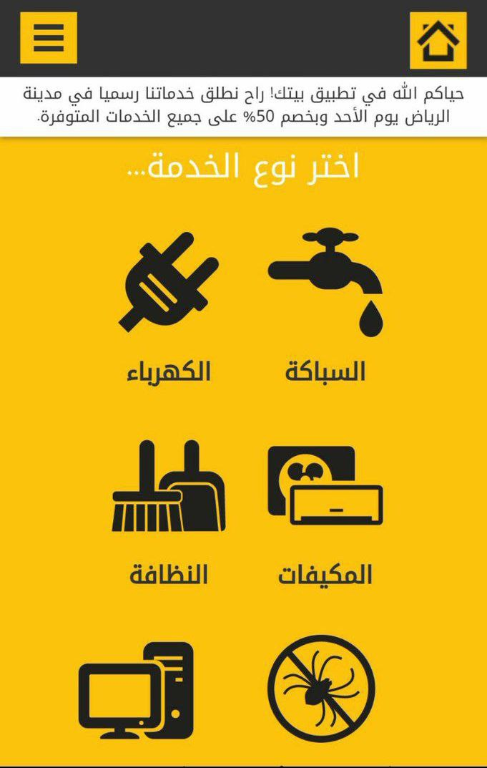

نوع الخدمات:
خدمات النظافة: تنظيف المنازل، غسيل الملابس، كي الملابس، وغيرها.
الصيانة والإصلاحات: صيانة الأجهزة الكهربائية، السباكة، النجارة، وغيرها.
خدمات التجميل: خدمات العناية بالبشرة والشعر، والمساج في المنزل.
خدمات أخرى: تسليم البقالة، توصيل الأدوية، وخدمات متنوعة أخرى.
الراحة والسهولة:
طلب الخدمات بسهولة: يمكنك طلب أي خدمة تحتاجها بضغطة زر، واختيار الوقت والمزود المناسب لك.
دفع آمن: يوفر التطبيق خيارات دفع آمنة وموثوقة.
تطبيق خدمات:
هو منصة رقمية تهدف إلى تسهيل التواصل بين الشركات والعملاء، وتقديم حلول مبتكرة لإدارة الطلبات والخدمات المنزلية والميدانية.

- طلب الخدمات بسهولة: يمكنك طلب أي خدمة تحتاجها من خلال التطبيق، سواء كانت تنظيف منزل، صيانة، أو أي خدمة أخرى، في أي وقت ومن أي مكان.
- اختيار مقدم الخدمة المناسب: يوفر لك التطبيق خيارات متعددة من مقدمي الخدمات، يمكنك مقارنتهم واختيار الأنسب لك بناءً على تقييمات العملاء السابقة.
- تتبع الطلبات: يمكنك تتبع حالة طلبك في أي وقت ومعرفة موعد وصول مقدم الخدمة.
- دفع آمن: يمكنك الدفع بأمان عبر التطبيق باستخدام طرق دفع متنوعة.
- تقييم الخدمات: يمكنك تقييم جودة الخدمة المقدمة وترك تعليقات لمساعدة الآخرين في الاختيار.
- لوحة تحكم للشركات: يوفر التطبيق لوحة تحكم للشركات لتسهيل إدارة الطلبات والموظفين ومتابعة الأداء.
- وفر وقتك وجهدك: لا داعي للبحث عن مقدمي الخدمات أو المقارنة بين الأسعار.
- احصل على خدمة عالية الجودة: يضمن التطبيق جودة الخدمة المقدمة من خلال اختيار مقدمي الخدمات المؤهلين.
- دعم العملاء على مدار الساعة: فريق دعم العملاء متاح دائمًا للإجابة على استفساراتك.
- زيادة كفاءة عمل الشركات: يساعد التطبيق الشركات على إدارة أعمالهم بشكل أكثر كفاءة وزيادة إنتاجيتها.
- واجهة مستخدم سهلة: يتميز التطبيق بواجهة مستخدم بسيطة وسهلة الاستخدام.
- تطبيق موثوق: يعتمد التطبيق على أحدث التقنيات لضمان الأمان والخصوصية.
- دعم فني متكامل: يوفر التطبيق دعمًا فنيًا متكاملًا لعملائه.
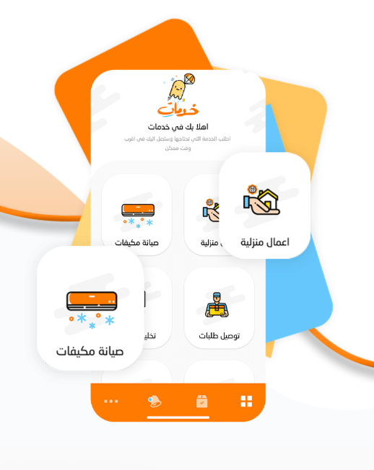

مجهود أقل: رضا عن اتصال العميل بالشركة ومن ثم ابلغ الشركة لطاقم العمل المناسب ، كل ذلك يمكن . تداوله عن طريق التطبيق في لمسات معدودة

ادارة شركتك بكفاءة عالية: تستطيع متابعة كافة النشاطات بشكل يومي من خلل التقارير اليومية وإرسال المهام للموظفين ومراقبة طاقم العمل وتقييم أدائهم

عملاء راضون: إمكانية طلب الخدمة عن طريق تطبيق جوال ومع مستوي خدمة عالية و القدرة علي تقييم زيارة الدعم تأكد من وجود عملاء راضون

تنظيم أكتر: رؤية جميع الزيارات المجدولة أو المنتهية بتقييم العملاء في شاشة واحدة ، المعرفة المسبقة بمهام الموظفين بأماكن تحركهم

موفر للوقت: استقبل معلومات العميل وارسلها لطاقم العمل المناسب في اسرع وقت ممكن ، ستضمن ايضا. انتهاء المشكلة ورضا العميل عن السرعة

تحسين أداء خدمة العملاء: تقارير يومية عن أداء خدمة العملاء وهذا سيؤدى لتحسين خدمة العملاء ورفع مستوي الخدمة بشكل ملحوظ للغاية

خدمة متيك
منصة رقمية أو تطبيق يوفر لك مجموعة واسعة من الخدمات التي تحتاجها في حياتك اليومية. تخيل أن يكون لديك مساعد شخصي رقمي يقوم بتلبية جميع طلباتك، من طلب الطعام إلى حجز الفنادق، وحتى إصلاح الأجهزة الكهربائية في منزلك

• خدمات المنزلية: مثل التنظيف، الصيانة، الإصلاحات، الترميم، وغيرها.

• الخدمات الشخصية: مثل التسوق، توصيل الطلبات، الحجز، وغيرها.

• الخدمات المهنية: مثل الاستشارات، التصميم، البرمجة، وغيرها.

• الخدمات اللوجستية: مثل الشحن والتوصيل.

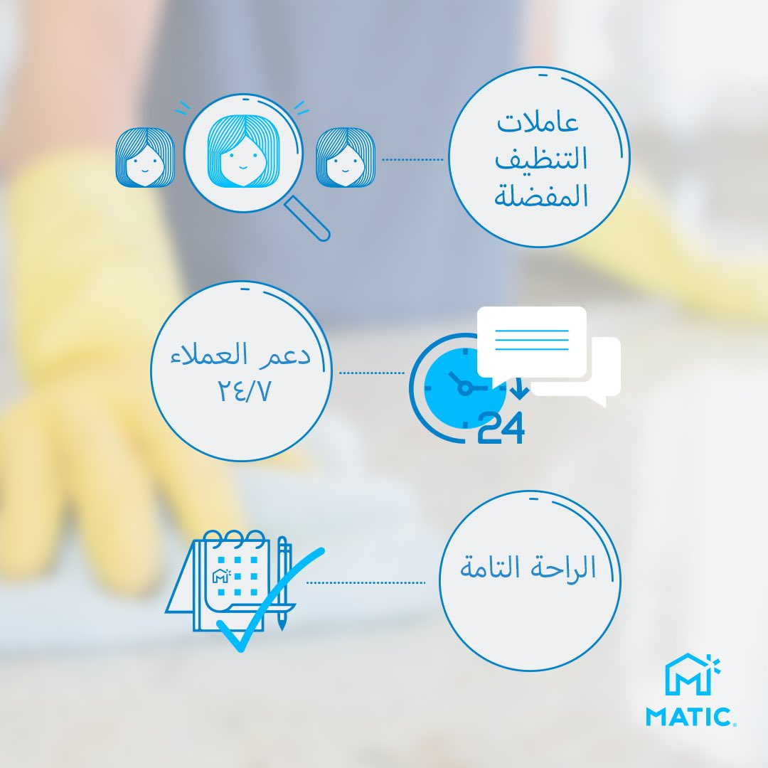

• سهولة الحجز والمرونة: يمكنك حجز خدمة التنظيف بسهولة وبضع نقرات من خلال تطبيق ماتك أو موقعها الإلكتروني. كما يمكنك اختيار الوقت والمكان المناسبين لك، وتعديل أو إلغاء الحجز بمرونة.

• عاملات محترفات وموثوقات: تقوم ماتك بتدريب وتقييم عاملات النظافة بشكل دوري لضمان تقديم أفضل خدمة ممكنة. كما يتم التحقق من خلفياتهن المهنية لضمان سلامتك وأمان منزلك.
• تنوع الخدمات: تقدم ماتك مجموعة واسعة من خدمات التنظيف، بما في ذلك تنظيف المنازل الشامل، وتنظيف المفروشات، وتنظيف النوافذ، وغيرها.

• جودة عالية وبأسعار مناسبة: تتميز خدمات ماتك بجودتها العالية، مع أسعار تنافسية ومناسبة لمختلف الميزانيات.

• تقييم الخدمة: بعد انتهاء الخدمة، يمكنك تقييم أداء عاملة النظافة وتقديم ملاحظاتك، مما يساعد ماتك على تحسين خدماتها باستمرار.

• تطبيق سهل الاستخدام: يتميز تطبيق ماتك بواجهة مستخدم بسيطة وسهلة الاستخدام، مما يجعل عملية الحجز ومتابعة الخدمة أمرًا سلسًا.

• خدمة عملاء متميزة: يوفر فريق خدمة العملاء في ماتك الدعم والمساعدة على مدار الساعة، للإجابة على استفساراتك وحل أي مشكلة قد تواجهك.

• تغطية جغرافية واسعة: تغطي خدمات ماتك العديد من المدن في منطقة الشرق الأوسط وشمال إفريقيا، مما يجعلها متاحة لعدد كبير من العملاء.
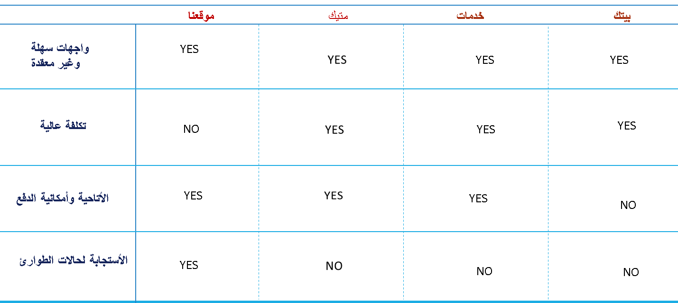

الفصل الثالث
دراسة تحليلية
المقدمة

في هذا الفصل، سنتعمق في مرحلة إدارة المشروع، وهي جانب بالغ الأهمية لضمان نجاح المشروع. وسنفحص ميثاق المشروع، وخطة المشروع، ووثيقة بيان العمل، واستراتيجيات إدارة المخاطر لتوجيه المشروع والتحكم فيه بفعالية من البداية إلى النهاية
.
ميثاق المشروع

ميثاق المشروع هو وثيقة رسمية تعمل بمثابة تفويض رسمي لبدء المشروع. ويعمل كنقطة مرجعية طوال المشروع، مما يوفر فهمًا واضحًا لغرض المشروع ويضع الأساس لاتخاذ القرار وحوكمة المشروع.

عنوان المشروع
نظام إدارة عمليات الصيانة المنزلية

مدير المشروع.
الدكتور ماهر صارم

المتطلبات الوظيفية الكاملة 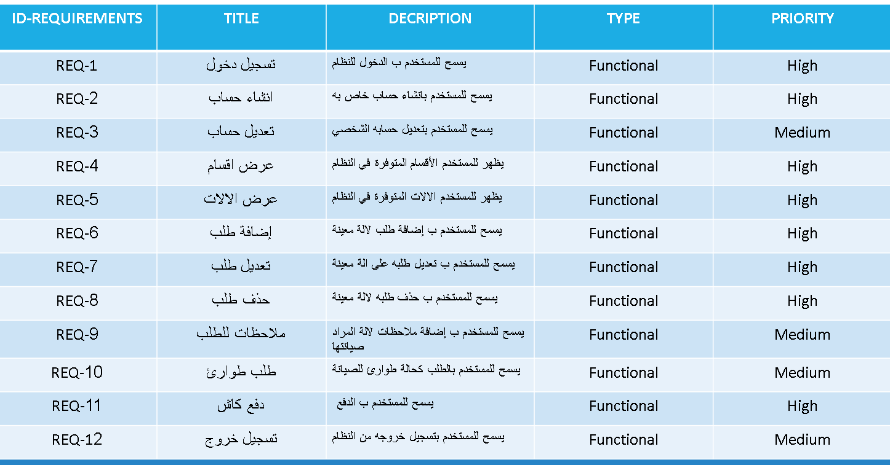

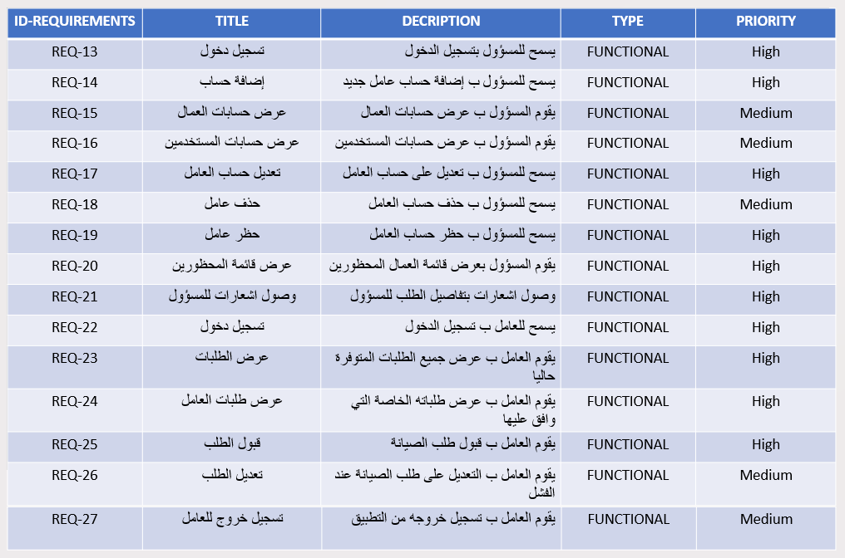

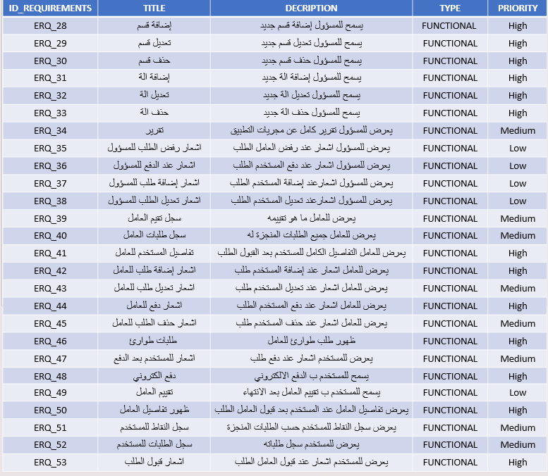

غير الوظيفية:(Non- functional requirements)
- سهولة الاستخدام:

انه نظام سهل و بسيط بحيث كل شخص يستطيع استخدامه مهما كان عمره

- الأمان:

كل نظام يجب ان يكون امن للحفاظ على المعلومات من السرقة او الضياع

- سرعة الاستجابة و الأداء:

يجب ان يكون النظام سريع في الاستجابة لتوفير تجربة جيدة للمستخدم

تم استخدام المنهجية التكرارية [AGILE]
من اهم سماتها:
- القدرة على إيجاد المشاكل
- انشاء حلول بسرعة
- المرونة
- تستجيب بكفاءة ل متطلبات العملاء المتغيرة
تم إنشاء جدول زمني، بحيث:
كل دورة (تكرار) = 7 أيام كل تكرار يغطي فقط 2 متطلبات
المراحل تشمل: تخطيط، تصميم، تنفيذ، اختبار، تطوير، مراجعة، تطوير نهائي
المدة تمتد من 1 أبريل حتى منتصف يونيو 2025
حيث تخطيط: ازرق \ تصميم: اخضر\ تنفيذ: برتقالي \ اختبار: احمر\ تطوير: بنفسجي\ مراجعة: بني\ تطوير: نهائي اصفر

USE CASE

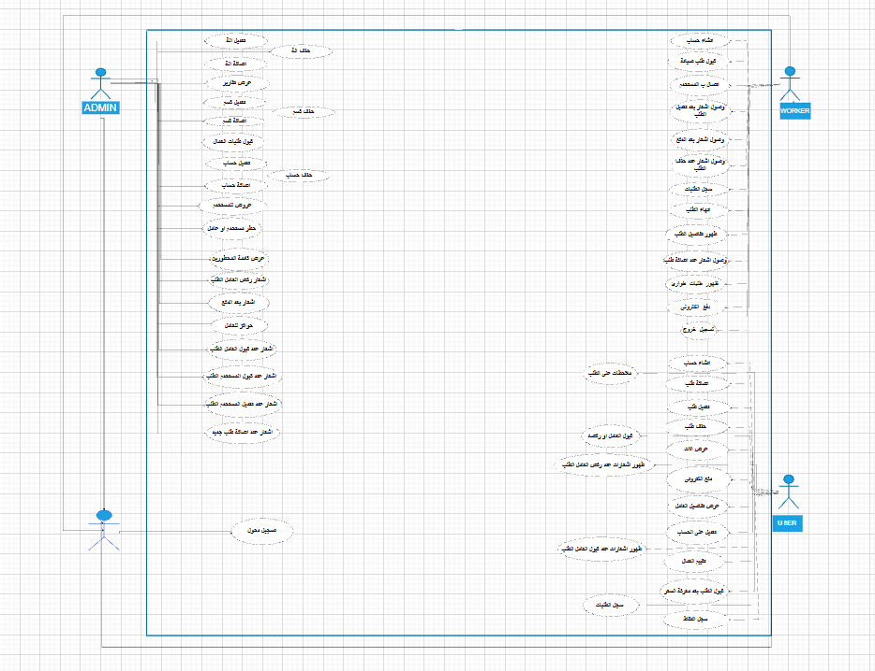

Use case USER:

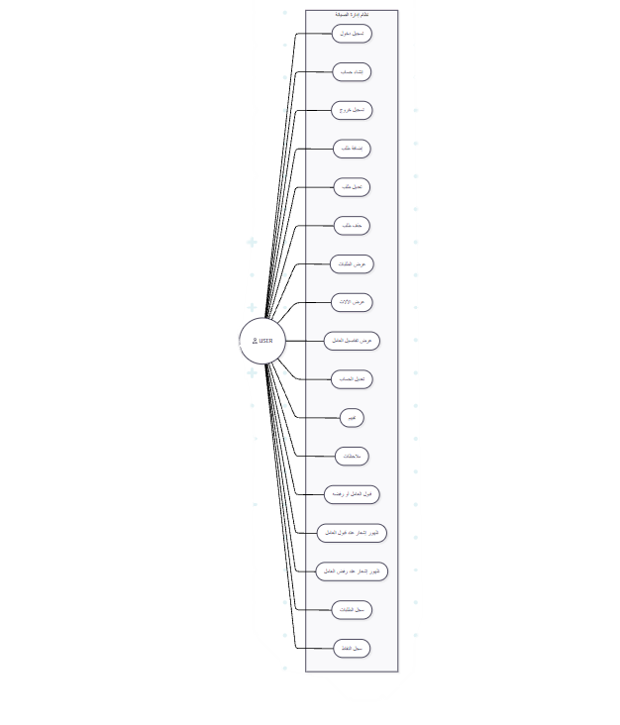
Use case ADMIN:

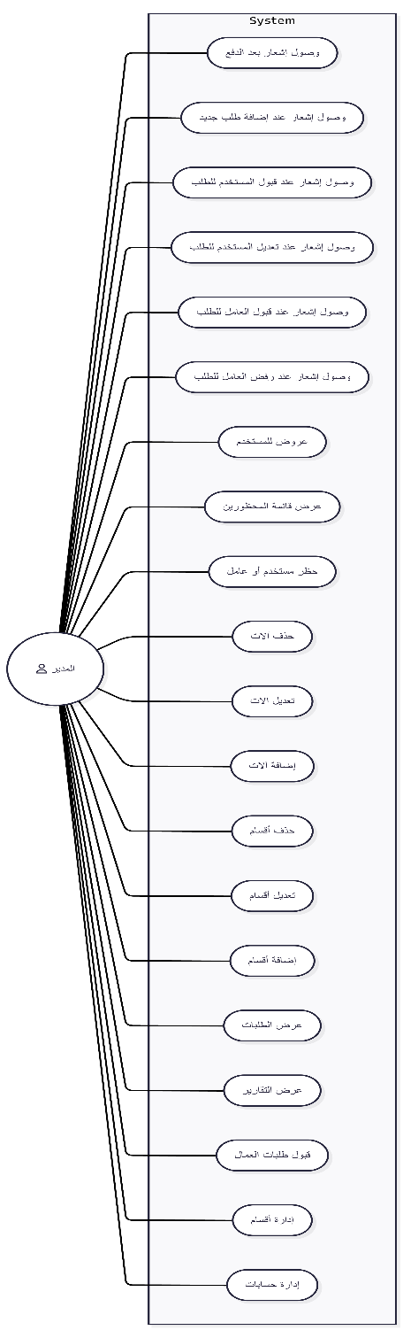
Use case WOEKER:
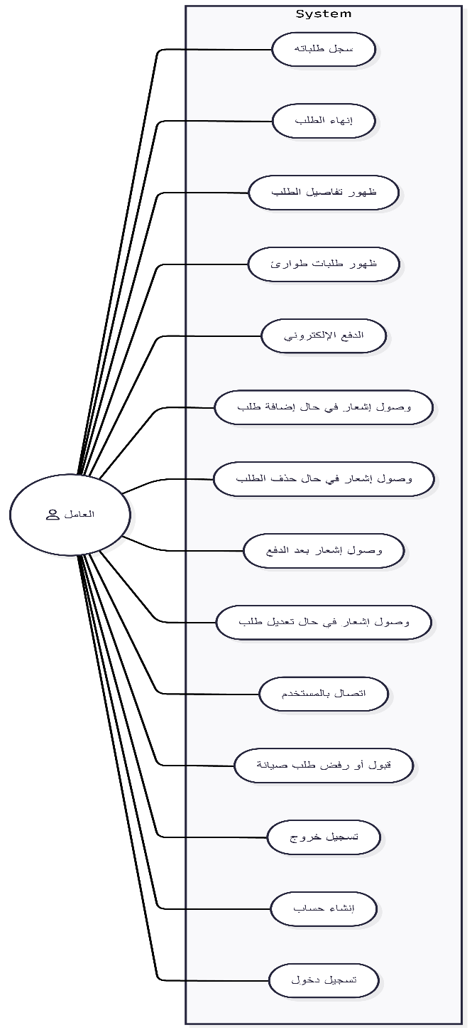
Use case Specification:
user: 1. Login User

الرمز: | REQ-1
الوصف: | تسجيل الدخول
الفاعلون: | المستخدم
الشروط المسبقة: | امتلاك حساب الكتروني
الشروط اللاحقة: | تسجيل الدخول للحساب
التدفق الرئيسي: | - يعرض النظام واجهه تسجيل الدخول تطلب من المستخدم ادخال البريد الالكتروني وكلمة المرور  - يقوم المستخدم بإدخال الخانات المطلوبة  - يتأكد النظام من المعلومات المدخلة  - يتم تسجيل الدخول بنجاح
التدفق البديل: | - يبدأ التدفق من الخطوة رقم 3  -خانة البريد الالكتروني فارغة  يطلب النظام إعادة ادخال البريد الالكتروني ويعود للخطوة 4  - يبدا التدفق من الخطوة رقم 3  -خانة كلمة المرور فارغة  يطلب النظام ادخال كلمة المرور ويعود للخطوة 4  3.يبدأ التدفق من الخطوة رقم 3  -كلمة المرور اقل من 5 احرف  يطلب النظام إعادة ادخال كلمة المرور ويعود للخطوة 4
2.Create Account
الرمز: | REQ-2
الوصف: | انشاء حساب
الفاعلون: | المستخدم
الشروط المسبقة: | تسجيل الدخول
الشروط اللاحقة: | انشاء حساب في النظام
التدفق الرئيسي: | - يقوم المستخدم باختيار انشاء حساب  - يعرض النظام واجهه انشاء حساب  - يقوم المستخدم بإدخال معلوماته الشخصية (الاسم -رقم الهاتف – مكان السكن, الايميل , كلمة المرور)  - يتحقق النظام من المعلومات المدخلة  - بعد إتمام عملية ادخال البيانات المطلوبة يقوم المستخدم بالضغط على "انشاء الحساب"  - يعرض النظام رسالة لتأكيد العملية  - يؤكد المستخدم العملية
التدفق البديل: | - يبدأ التدفق من الخطوة رقم 4  -الرقم المدخل اقل من 13 خانة :  يطلب النظام إعادة ادخال الرقم  ويعود للخطوة رقم 3  - يبدا التدفق من الخطوة رقم 4:  -الايميل ليس كامل  يعود النظام الى الخطوة رقم 3  - يبدا التدفق من الخطوة رقم 4:  -كلمة المرور اقل من 5 محارف  يعود النظام الى الخطوة رقم 3  - يبدأ التدفق من الخطوة رقم 4  -احدى الخانات المطلوبة فارغة  يطلب النظام ملئ الخانات  ويعود للخطوة رقم 3  - يبدأ التدفق من الخطوة رقم 4  -رقم الهاتف اقل او اكثر من 10 ارقام  - يبدأ التدفق من الخطوة رقم 7  -يغادر المستخدم الواجهة دون تأكيد العملية:  يرسل النظام رسالة فشل العميلة

3.UPDATE Account:
الرمز: | REQ-3
الوصف: | تعديل حساب
الفاعلون: | المستخدم
الشروط المسبقة: | انشاء حساب
الشروط اللاحقة: | تأكيد العملية
التدفق الرئيسي: | 1.يقوم المستخدم بتسجيل الدخول  2. يقوم المستخدم ب النقر على ايقونة "الحساب الشخصي"  3. يقوم المستخدم ب النقر على ايقونة "تعديل الحساب"  4.يعرض النظام واجهة تعديل الحساب  5.يقوم المستخدم بتغير معلوماته الشخصية (الاسم-العمر-رقم الهاتف – مكان السكن)  6.يتحقق النظام من المعلومات المدخلة  7.بعد إتمام عملية ادخال البيانات المطلوبة يقوم المستخدم بالضغط على "تعديل"  8.يعرض النظام رسالة لتأكيد العملية  9.يؤكد المستخدم العملية
التدفق البديل:  التدفق الاستثنائي: | 1.يبدأ التدفق من الخطوة رقم 4  -اسم المستخدم المدخل يحتوي ارقام:  يطلب النظام إعادة ادخال الاسم  ويعود للخطوة رقم 3  2.يبدأ التدفق من الخطوة رقم 4  -احدى الخانات المطلوبة فارغة  يطلب النظام ملئ الخانات  ويعود للخطوة رقم 3  3.يبدأ التدفق من الخطوة رقم 4  -رقم الهاتف اقل او اكثر من 10 ارقام  يبدأ التدفق من الخطوة رقم 7  -يغادر المستخدم الواجهة دون تأكيد العملية:  يرسل النظام رسالة فشل العميلة  المستخدم لديه حساب مسبقا في النظام  -ينتقل التدفق الى الخطوة رقم 3 مباشرا

4.View section
الرمز: | 4REQ-
الوصف: | عرض الأقسام
الفاعلون: | المستخدم
الشروط المسبقة: | تسجيل الدخول
الشروط اللاحقة: | عرض الآلات
التدفق الرئيسي: | - يقوم المستخدم ب تسجيل الدخول  - يعرض النظام واجهة تتضمن الأقسام المخصصة للآلات الموجودة ضمن النظام  - يختار المستخدم القسم ل الالة المراد صيانتها
التدفق البديل: | لا يوجد

5.view machines
الرمز: | REQ-5
الوصف: | عرض الالات
الفاعلون: | المستخدم
الشروط المسبقة: | اختيار القسم
الشروط اللاحقة: | إضافة طلب
التدفق الرئيسي: | - يقوم المستخدم بتسجيل الدخول  - يقوم المستخدم ب اختيار قسم  - يعرض النظام واجهة تتضمن الآلات المخصصة لهذا القسم  - يختار المستخدم الالة المراد صيانتها
التدفق البديل: | لا يوجد

الرمز: | REQ-6
الوصف: | إضافة طلب
الفاعلون: | المستخدم
الشروط المسبقة: | تسجيل دخول
الشروط اللاحقة: | تأكيد العملية
التدفق الرئيسي: | - يختار المستخدم القسم  - يختار المستخدم الألة  - يقوم المستخدم ب إضافة طلب  - يعرض النظام رسالة لتأكيد العملية  - يؤكد المستخدم العملية  6. يرسل النظام رسالة تأكيد
التدفق البديل: | 1.يبدأ التدفق من الخطوة 5  -يغادر المستخدم الواجهة دون تأكيد العملية:  يرسل النظام رسالة فشل العميلة
6.Add order

الرمز: | REQ-7
الوصف: | تعديل طلب
الفاعلون: | المستخدم
الشروط المسبقة: | إضافة طلب
الشروط اللاحقة: | تأكيد العملية
التدفق الرئيسي: | - يقوم المستخدم بتسجيل الدخول  - يقوم المستخدم بأنشاء حساب  - يقوم المستخدم بالنقر على ايقونة "قيد التنفيذ"  4.يقوم النظام ب عرض طلب المستخدم مع التفاصيل  5.يقوم المستخدم ب النقر على ايقونة "تعديل الطلب"  6. يقوم المستخدم بتعديل الطلب  7. يقوم المستخدم بتأكيد العميلة  8.يرسل النظام رسالة بتأكيد عميلة التعديل
التدفق البديل: | 1.يبدأ التدفق من الخطوة 7  -يغادر المستخدم الواجهة دون تأكيد العملية:  يرسل النظام رسالة فشل العميلة
7.Edit order

الرمز: | 8REQ-
الوصف: | حذف طلب
الفاعلون: | المستخدم
الشروط المسبقة: | إضافة طلب
الشروط اللاحقة: | تأكيد العملية
التدفق الرئيسي: | 1.يقوم المستخدم بتسجيل الدخول  2. يقوم المستخدم بالنقر على ايقونة "قيد التنفيذ"  3.يقوم النظام ب عرض طلب المستخدم مع التفاصيل 4. يقوم المستخدم ب النقر على ايقونة "حذف الطلب"  5. يقوم المستخدم بحذف الطلب  6. يقوم المستخدم بتأكيد العميلة  7 .يرسل النظام رسالة بتأكيد عميلة الحذف
التدفق البديل: | 1.يبدأ التدفق من الخطوة 6  -يغادر المستخدم الواجهة دون تأكيد العملية:  يرسل النظام رسالة فشل العميلة
8.Delete order

الرمز: | REQ-9
الوصف: | ملاحظات الطلب
الفاعلون: | المستخدم
الشروط المسبقة: | اضافة طلب
الشروط اللاحقة: | تأكيد الطلب
التدفق الرئيسي: | 1.يقوم المستخدم بتسجيل الدخول  2.يختار المستخدم القسم  3.يختار المستخدم الألة  4. ينقر المستخدم على ايقونة "إضافة ملاحظة"  5.يقوم المستخدم ب إضافة طلب  6.يضيف المستخدم الملاحظة في المربع المخصص  7. ينقر المستخدم على زر التأكيد  8.يتم تأكيد عملية الطلب من قبل النظام
التدفق البديل:  التدفق الاستثنائي: | يبدأ التدفق من الخطوة رقم 6  - الملاحظة فقط ارقام او رموز  - تظهر رسالة ب إعادة كتابة الملاحظة يعود التدفق للخطوة رقم6  يبدأ التدفق من الخطوة رقم 7  - عدم تأكيد الطلب من قبل المستخدم  فشل الطلب  عدم وجود ملاحظة من قبل المستخدم  - ينتقل التدفق الى الخطوة رقم 7 مباشر
9.Notes order

الرمز: | 10-ERQ
الوصف: | طلب طوارئ
الفاعلون: | المستخدم
الشروط المسبقة: | تسجيل دخول
الشروط اللاحقة: | تأكيد العملية
التدفق الرئيسي: | - يختار المستخدم القسم  - يختار المستخدم الألة  - يقوم المستخدم ب إضافة طلب  - يقوم المستخدم ب النقر على ايقونة "طلب طوارئ"  - يعرض النظام رسالة لتأكيد العملية  - يؤكد المستخدم العملية  7. يرسل النظام رسالة تأكيد
التدفق البديل: | 1.يبدأ التدفق من الخطوة 6  -يغادر المستخدم الواجهة دون تأكيد العملية:  يرسل النظام رسالة فشل العميلة
10. emergency request

الرمز: | 11REQ-
الوصف: | الدفع
الفاعلون: | المستخدم
الشروط المسبقة: | إضافة طلب
الشروط اللاحقة: | تأكيد العملية
التدفق الرئيسي: | - يقوم المستخدم بأنشاء حساب  - يقوم المستخدم بتسجيل الدخول  - يختار المستخدم واجهة طلباتي  - يختار المستخدم الطلب الذي يريد تأكيد عملية الدفع له  - يقوم المستخدم بالنقر على ايقونة الدفع  - يعرض النظام رسالة لتأكيد العملية  - يؤكد المستخدم العملية  - يرسل النظام رسالة تأكيد  - يرسل النظام ب نجاح العملية
التدفق البديل:  التدفق الاستثنائي: | 1.يبدأ التدفق من الخطوة 6  -يغادر المستخدم الواجهة دون تأكيد العملية:  يرسل النظام رسالة فشل العميلة  .يبدأ التدفق من الخطوة 3  المستخدم لديه حساب مسبقا في النظام  -ينتقل التدفق الى الخطوة رقم 2 مباشرا
11.Pay

12.logout

الرمز: | 12REQ
الوصف: | تسجيل الخروج
الفاعلون: | المستخدم
الشروط المسبقة: | تسجيل دخول
الشروط اللاحقة: | حذف حسابه على النظام
التدفق الرئيسي: | - يقوم المستخدم ب النقر على ايقونة "القائمة"  - يقوم النظام ب عرض واجهة كاملة  - يقوم المستخدم ب النقر على ايقونة "تسجيل خروج"  - يقوم النظام بعرض واجهة تأكيد للعملية  - يقوم المستخدم ب تأكيد العملية  - يتم تسجيل الخروج
التدفق البديل: | 1.يبدا التدفق من الخطوة رقم 4  - عدم تأكيد العملية من قبل المستخدم يعود التدفق للخطوة رقم 5

Admin:
13.Login Admin
الرمز: | REQ-13
الوصف: | تسجيل الدخول
الفاعلون: | المسؤول
الشروط المسبقة: | امتلاك حساب الكتروني في قاعدة البيانات
الشروط اللاحقة: | تسجيل الدخول للحساب
التدفق الرئيسي: | - يعرض النظام واجهه تسجيل الدخول تطلب من المسؤول ادخال البريد الالكتروني وكلمة المرور والمفتاح ودور  - يقوم المسؤول بإدخال الخانات المطلوبة  - يتأكد النظام من المعلومات المدخلة  - يتم تسجيل الدخول بنجاح
التدفق البديل: | 1.يبدأ التدفق من الخطوة رقم 3  -خانة البريد الالكتروني فارغة او خطا  يطلب النظام إعادة ادخال البريد الالكتروني ويعود للخطوة 4  2.يبدا التدفق من الخطوة رقم 3  -خانة كلمة المرور فارغة او خطا  يطلب النظام ادخال كلمة المرور ويعود للخطوة 4  3.يبدأ التدفق من الخطوة رقم 3  -كلمة المرور اقل من 5 أحرف  يطلب النظام إعادة ادخال كلمة المرور ويعود للخطوة 4  4.يبدا التدفق من الخطوة رقم 3  -خانة المفتاح فارغة او خطا  يطلب النظام ادخال كلمة المرور ويعود للخطوة 4  5.يبدا التدفق من الخطوة رقم 3  -خانة الدور فارغة او خطا  يطلب النظام ادخال الدور ويعود للخطوة 4

14.Add User Account
الرمز: | REQ-14
الوصف: | إضافة حساب عامل جديد
الفاعلون: | المسؤول
الشروط المسبقة: | امتلاك حساب الكتروني في قاعدة البيانات
الشروط اللاحقة: | رسالة تأكيد
التدفق الرئيسي: | - يعرض النظام واجهه تسجيل الدخول تطلب من المسؤول ادخال البريد الالكتروني وكلمة المرور والمفتاح والدور  - يقوم المسؤول بإدخال الخانات المطلوبة  - يتأكد النظام من المعلومات المدخلة  - يتم تسجيل الدخول بنجاح  - يقوم المسؤول ب الضغط على ايقونة إضافة حساب  - يقوم المسؤول ب إضافة معلومات العامل(اسم-بريد-كلمة مرور- عنوان -رقم الهاتف- دور-مفتاح)  - يضغط المسؤول على زر الانشاء  - يقوم ب تأكيد الحساب
التدفق البديل: | - يبدأ التدفق من الخطوة رقم 3  -خانة البريد الالكتروني فارغة او خطا  يطلب النظام إعادة ادخال البريد الالكتروني ويعود للخطوة 4  - يبدا التدفق من الخطوة رقم 3  -خانة كلمة المرور فارغة او خطا  يطلب النظام ادخال كلمة المرور ويعود للخطوة 4  - 3.يبدأ التدفق من الخطوة رقم 3  -كلمة المرور اقل من 5 أحرف  يطلب النظام إعادة ادخال كلمة المرور ويعود للخطوة 4  - يبدا التدفق من الخطوة رقم 3  -خانة المفتاح فارغة او غلط  يطلب النظام ادخال كلمة المرور ويعود للخطوة 4  - يبدا التدفق من الخطوة رقم 3  -خانة الدور فارغة او غلط  يطلب النظام ادخال كلمة المرور ويعود للخطوة 4  6.يبدا التدفق من الخطوة رقم 6  -احدى الخانات فارغة  يطلب النظام ملئ جميع الخانات يعود التدفق الى الرقم 6  7.يبدا التدفق من الخطوة رقم 6  البريد الالكتروني لا يحوي @  يطلب النظام ادخال بريد الكتروني صحيح ويعود التدفق الى6  8.يبدا التدفق من الخطوة رقم 6  كلمة المرور اقل من 5  يطلب النظام ادخال كلمة مرور أطول ويعود الى 6  9.يبدا التدفق من الخطوة رقم 6  رقم الهاتف اقل من 15 رقم  يطلب النظام كتابة رقم الهاتف من رمز البلد  يعود التدفق الى الرقم 6

15.View Worker Accounts:
الرمز: | REQ-15
الوصف: | عرض حسابات العامل
الفاعلون: | المسؤول
الشروط المسبقة: | امتلاك حساب الكتروني في قاعدة البيانات
الشروط اللاحقة: | لا يوجد
التدفق الرئيسي: | - يعرض النظام واجهه تسجيل الدخول تطلب من المسؤول ادخال البريد الالكتروني وكلمة المرور والمفتاح والدور  - يقوم المسؤول بإدخال الخانات المطلوبة  - يتأكد النظام من المعلومات المدخلة  - يتم تسجيل الدخول بنجاح  - يقوم المسؤول ب الضغط على أيقونة حسابات
التدفق البديل: | 1.يبدأ التدفق من الخطوة رقم 3  -خانة البريد الالكتروني فارغة او خطا  يطلب النظام إعادة ادخال البريد الالكتروني ويعود للخطوة 4  2.يبدا التدفق من الخطوة رقم 3  -خانة كلمة المرور فارغة او خطا  يطلب النظام ادخال كلمة المرور ويعود للخطوة 4  3.يبدأ التدفق من الخطوة رقم 3  -كلمة المرور اقل من 5 أحرف  يطلب النظام إعادة ادخال كلمة المرور ويعود للخطوة 4  4. 4. يبدا التدفق من الخطوة رقم 3  -خانة المفتاح فارغة او غلط  يطلب النظام ادخال كلمة المرور ويعود للخطوة 4  5.يبدا التدفق من الخطوة رقم 3  -خانة الدور فارغة او خطا  يطلب النظام ادخال الدور ويعود للخطوة 4

16.View Users Accounts:
الرمز: | REQ-16
الوصف: | عرض حسابات المستخدمين
الفاعلون: | المسؤول
الشروط المسبقة: | امتلاك حساب الكتروني في قاعدة البيانات
الشروط اللاحقة: | لا يوجد
التدفق الرئيسي: | - يعرض النظام واجهه تسجيل الدخول تطلب من المسؤول ادخال البريد الالكتروني وكلمة المرور والمفتاح والدور  - يقوم المسؤول بإدخال الخانات المطلوبة  - يتأكد النظام من المعلومات المدخلة  - يتم تسجيل الدخول بنجاح  10.يقوم المسؤول ب الضغط على أيقونة حسابات
التدفق البديل: | 1.يبدأ التدفق من الخطوة رقم 3  -خانة البريد الالكتروني فارغة او خطا  يطلب النظام إعادة ادخال البريد الالكتروني ويعود للخطوة 4  2.يبدا التدفق من الخطوة رقم 3  -خانة كلمة المرور فارغة او خطا  يطلب النظام ادخال كلمة المرور ويعود للخطوة 4  3.يبدأ التدفق من الخطوة رقم 3  -كلمة المرور اقل من 5 أحرف  يطلب النظام إعادة ادخال كلمة المرور ويعود للخطوة 4  4. 4. يبدا التدفق من الخطوة رقم 3  -خانة المفتاح فارغة او غلط  يطلب النظام ادخال كلمة المرور ويعود للخطوة 4  5.يبدا التدفق من الخطوة رقم 3  -خانة الدور فارغة او خطا  يطلب النظام ادخال الدور ويعود للخطوة 4

17.UPDATE Worker Accounts:
الرمز: | REQ-17
الوصف: | تعديل حسابات العامل
الفاعلون: | المسؤول
الشروط المسبقة: | امتلاك حساب الكتروني في قاعدة البيانات
الشروط اللاحقة: | رسالة تأكيد
التدفق الرئيسي: | 1.يعرض النظام واجهه تسجيل الدخول تطلب من المسؤول ادخال البريد الالكتروني وكلمة المرور والمفتاح والدور  2.يقوم المسؤول بإدخال الخانات المطلوبة  3.يتأكد النظام من المعلومات المدخلة  4.يتم تسجيل الدخول بنجاح  5.يقوم المستخدم ب الضغط على أيقونة حسابات  6.يقوم المسؤول ب الضغط على ايقونة التعجب جانب حساب العامل المراد ثم يختار زر التعديل  7. يقوم المسؤول ب تعديل حساب العامل (الاسم الأول-الاسم الثاني -بريد الكتروني -كلمة المرور- العنوان)  8.تظهر رسالة تأكيد ويقوم ب التأكيد
التدفق البديل: | 1.يبدأ التدفق من الخطوة رقم 3  -خانة البريد الالكتروني فارغة او خطا  يطلب النظام إعادة ادخال البريد الالكتروني ويعود للخطوة 4  2.يبدا التدفق من الخطوة رقم 3  -خانة كلمة المرور فارغة او خطا  يطلب النظام ادخال كلمة المرور ويعود للخطوة 4  - 3.يبدأ التدفق من الخطوة رقم 3  -كلمة المرور اقل من 5 أحرف  يطلب النظام إعادة ادخال كلمة المرور ويعود للخطوة 4  4.يبدا التدفق من الخطوة رقم 3  -خانة المفتاح فارغة او خطا  يطلب النظام ادخال كلمة المرور ويعود للخطوة 4  5. يبدا التدفق من الخطوة رقم 3  -خانة الدور فارغة او خطا  يطلب النظام ادخال الدور ويعود للخطوة 4  6.يبدا التدفق من الخطوة رقم 8  لم يتم تأكيد الرسالة  يعود التدفق الى الخطوة رقم 7  7.يبدا التدفق من الخطوة رقم 7  ترك احدى الخانات فارغ  يعود التدفق الى الخطوة رقم 7  8. يبدا التدفق من الخطوة رقم 6  البريد الالكتروني لا يحوي @  يطلب النظام ادخال بريد الكتروني صحيح ويعود التدفق الى7  9.يبدا التدفق من الخطوة رقم 7  كلمة المرور اقل من 5  يطلب النظام ادخال كلمة مرور أطول ويعود الى 7  10.يبدا التدفق من الخطوة رقم 7  رقم الهاتف اقل من 15 رقم  يطلب النظام كتابة رقم الهاتف من رمز البلد  يعود التدفق الى الرقم 7

الرمز: | REQ-18
الوصف: | حذف حسابات العامل
الفاعلون: | المسؤول
الشروط المسبقة: | امتلاك حساب الكتروني في قاعدة البيانات
الشروط اللاحقة: | رسالة تأكيد
التدفق الرئيسي: | 1.يعرض النظام واجهه تسجيل الدخول تطلب من المسؤول ادخال البريد الالكتروني وكلمة المرور والمفتاح والدور  2.يقوم المسؤول بإدخال الخانات المطلوبة  3.يتأكد النظام من المعلومات المدخلة  4.يتم تسجيل الدخول بنجاح  5.يقوم المستخدم ب الضغط على أيقونة حسابات  6.يقوم المسؤول ب الضغط على ايقونة التعجب التي بجانب الحساب المراد ثم يختار زر الحذف  7.تظهر رسالة تأكيد ويقوم ب التأكيد
التدفق البديل: | 1.يبدأ التدفق من الخطوة رقم 3  -خانة البريد الالكتروني فارغة او خطا  يطلب النظام إعادة ادخال البريد الالكتروني ويعود للخطوة 4  2.يبدا التدفق من الخطوة رقم 3  -خانة كلمة المرور فارغة او خطا  يطلب النظام ادخال كلمة المرور ويعود للخطوة 4  - 3.يبدأ التدفق من الخطوة رقم 3  -كلمة المرور اقل من 5 أحرف  يطلب النظام إعادة ادخال كلمة المرور ويعود للخطوة 4  4.يبدا التدفق من الخطوة رقم 3  -خانة المفتاح فارغة او خطا  يطلب النظام ادخال كلمة المرور ويعود للخطوة 4  5. يبدا التدفق من الخطوة رقم 3  -خانة الدور فارغة او خطا  يطلب النظام ادخال الدور ويعود للخطوة 4  6.يبدا التدفق من الخطوة رقم 7  لم يتم تأكيد الرسالة يعود التدفق الى الخطوة رقم 6
18. Delete Worker Accounts:

19.Block Worker Accounts:
الرمز: | REQ-19
الوصف: | حظر حسابات العامل
الفاعلون: | المسؤول
الشروط المسبقة: | امتلاك حساب الكتروني في قاعدة البيانات
الشروط اللاحقة: | رسالة تأكيد
التدفق الرئيسي: | - يعرض النظام واجهه تسجيل الدخول تطلب من المسؤول ادخال البريد الالكتروني وكلمة المرور والمفتاح والدور  - يقوم المسؤول بإدخال الخانات المطلوبة  - يتأكد النظام من المعلومات المدخلة  - يتم تسجيل الدخول بنجاح  - يقوم المسؤول ب الضغط على أيقونة حسابات  - يقوم المسؤول ب الضغط على ايقونة التعجب جانب حساب ويختارالحظر  - تظهر رسالة تأكيد ويقوم ب التأكيد
التدفق البديل: | 1.يبدأ التدفق من الخطوة رقم 3  -خانة البريد الالكتروني فارغة او خطا  يطلب النظام إعادة ادخال البريد الالكتروني ويعود للخطوة 4  2.يبدا التدفق من الخطوة رقم 3  -خانة كلمة المرور فارغة او خطا  يطلب النظام ادخال كلمة المرور ويعود للخطوة 4  - 3.يبدأ التدفق من الخطوة رقم 3  -كلمة المرور اقل من 5 أحرف  يطلب النظام إعادة ادخال كلمة المرور ويعود للخطوة 4  4. 4. يبدا التدفق من الخطوة رقم 3  -خانة المفتاح فارغة او غلط  . يطلب النظام ادخال كلمة المرور ويعود للخطوة 4  5 5. يبدا التدفق من الخطوة رقم 3  -خانة الدور فارغة او خطا  يطلب النظام ادخال الدور ويعود للخطوة 4  6.يبدا التدفق من الخطوة رقم 7  لم يتم تأكيد الرسالة يعود التدفق الى الخطوة رقم 6

20.View Worker Accounts Block:
الرمز: | REQ-20
الوصف: | عرض حسابات العاملين المحظورين
الفاعلون: | المسؤول
الشروط المسبقة: | حظر عامل
الشروط اللاحقة: | لا يوجد
التدفق الرئيسي: | 1.يعرض النظام واجهه تسجيل الدخول تطلب من المسؤول ادخال البريد الالكتروني وكلمة المرور والمفتاح والدور  2.يقوم المسؤول بإدخال الخانات المطلوبة  3.يتأكد النظام من المعلومات المدخلة  4.يتم تسجيل الدخول بنجاح  5.يقوم المستخدم ب الضغط على أيقونة القائمة  6.يقوم المسؤول ب الضغط على ايقونة الحسابات المحظورة
التدفق البديل: | 1.يبدأ التدفق من الخطوة رقم 3  -خانة البريد الالكتروني فارغة او خطا  يطلب النظام إعادة ادخال البريد الالكتروني ويعود للخطوة 4  2.يبدا التدفق من الخطوة رقم 3  -خانة كلمة المرور فارغة او خطا  يطلب النظام ادخال كلمة المرور ويعود للخطوة 4  3.يبدأ التدفق من الخطوة رقم 3  -كلمة المرور اقل من 5 أحرف  يطلب النظام إعادة ادخال كلمة المرور ويعود للخطوة 4  4. 4. يبدا التدفق من الخطوة رقم 3  -خانة المفتاح فارغة او غلط  يطلب النظام ادخال كلمة المرور ويعود للخطوة 4  5.يبدا التدفق من الخطوة رقم 3  -خانة الدور فارغة او خطا  يطلب النظام ادخال الدور ويعود للخطوة 4

21.View The Notifications:
الرمز: | REQ-21
الوصف: | عرض الاشعارات
الفاعلون: | المسؤول
الشروط المسبقة: | امتلاك حساب الكتروني في قاعدة البيانات
الشروط اللاحقة: | لا يوجد
التدفق الرئيسي: | 1.يعرض النظام واجهه تسجيل الدخول تطلب من المسؤول ادخال البريد الالكتروني وكلمة المرور والمفتاح والدور  2.يقوم المسؤول بإدخال الخانات المطلوبة  3.يتأكد النظام من المعلومات المدخلة  4.يتم تسجيل الدخول بنجاح  5.يقوم المستخدم ب الضغط على أيقونة القائمة  6.يقوم المسؤول ب الضغط على ايقونة الاشعارات
التدفق البديل: | 1.يبدأ التدفق من الخطوة رقم 3  -خانة البريد الالكتروني فارغة او خطا  يطلب النظام إعادة ادخال البريد الالكتروني ويعود للخطوة 4  2.يبدا التدفق من الخطوة رقم 3  -خانة كلمة المرور فارغة او خطا  يطلب النظام ادخال كلمة المرور ويعود للخطوة 4  3.يبدأ التدفق من الخطوة رقم 3  -كلمة المرور اقل من 5 أحرف  يطلب النظام إعادة ادخال كلمة المرور ويعود للخطوة 4  4. 4. يبدا التدفق من الخطوة رقم 3  -خانة المفتاح فارغة او غلط  يطلب النظام ادخال كلمة المرور ويعود للخطوة 4  5.يبدا التدفق من الخطوة رقم 3  -خانة الدور فارغة او خطا  يطلب النظام ادخال الدور ويعود للخطوة 4

Worker
. Login Warker22
الرمز: | REQ-22
الوصف: | تسجيل الدخول للعامل
الفاعلون: | العامل
الشروط المسبقة: | امتلاك حساب الكتروني في قاعدة البيانات
الشروط اللاحقة: | تسجيل الدخول للحساب
التدفق الرئيسي: | - يعرض النظام واجهه تسجيل الدخول تطلب من العامل ادخال البريد الالكتروني وكلمة المرور والمفتاح ودور  - يقوم المسؤول بإدخال الخانات المطلوبة  - يتأكد النظام من المعلومات المدخلة  - يتم تسجيل الدخول بنجاح
التدفق البديل: | 1.يبدأ التدفق من الخطوة رقم 3  -خانة البريد الالكتروني فارغة او خطا  يطلب النظام إعادة ادخال البريد الالكتروني ويعود للخطوة 4  2.يبدا التدفق من الخطوة رقم 3  -خانة كلمة المرور فارغة او خطا  يطلب النظام ادخال كلمة المرور ويعود للخطوة 4  3.يبدأ التدفق من الخطوة رقم 3  -كلمة المرور اقل من 5 أحرف  يطلب النظام إعادة ادخال كلمة المرور ويعود للخطوة 4  4.يبدا التدفق من الخطوة رقم 3  -خانة المفتاح فارغة او خطا  يطلب النظام ادخال كلمة المرور ويعود للخطوة 4  5.يبدا التدفق من الخطوة رقم 3  -خانة الدور فارغة او خطا  يطلب النظام ادخال الدور ويعود للخطوة 4

23.View All Orders:

الرمز: | REQ-23
الوصف: | عرض طلبات الصيانة
الفاعلون: | العامل
الشروط المسبقة: | امتلاك حساب الكتروني في قاعدة البيانات
الشروط اللاحقة: | لا يوجد
التدفق الرئيسي: | - يعرض النظام واجهه تسجيل الدخول تطلب من العامل ادخال البريد الالكتروني وكلمة المرور والمفتاح ودور  - يقوم المسؤول بإدخال الخانات المطلوبة  - يتأكد النظام من المعلومات المدخلة  - يتم تسجيل الدخول بنجاح  - يقوم العامل ب الضغط على ايقونة الطلبات
التدفق البديل: | 1.يبدأ التدفق من الخطوة رقم 3  -خانة البريد الالكتروني فارغة او خطا  يطلب النظام إعادة ادخال البريد الالكتروني ويعود للخطوة 4  2.يبدا التدفق من الخطوة رقم 3  -خانة كلمة المرور فارغة او خطا  يطلب النظام ادخال كلمة المرور ويعود للخطوة 4  3.يبدأ التدفق من الخطوة رقم 3  -كلمة المرور اقل من 5 أحرف  يطلب النظام إعادة ادخال كلمة المرور ويعود للخطوة 4  4.يبدا التدفق من الخطوة رقم 3  -خانة المفتاح فارغة او خطا  يطلب النظام ادخال كلمة المرور ويعود للخطوة 4  5.يبدا التدفق من الخطوة رقم 3  -خانة الدور فارغة او خطا  يطلب النظام ادخال الدور ويعود للخطوة 4

24.View Worker Orders:
الرمز: | REQ-24
الوصف: | عرض طلبات الصيانة الخاصة بالعامل
الفاعلون: | العامل
الشروط المسبقة: | قبول طلب الصيانة
الشروط اللاحقة: | لا يوجد
التدفق الرئيسي: | - يعرض النظام واجهه تسجيل الدخول تطلب من العامل ادخال البريد الالكتروني وكلمة المرور والمفتاح ودور  - يقوم المسؤول بإدخال الخانات المطلوبة  - يتأكد النظام من المعلومات المدخلة  - يتم تسجيل الدخول بنجاح  - يقوم العامل ب الضغط على ايقونة طلباتي
التدفق البديل: | 1.يبدأ التدفق من الخطوة رقم 3  -خانة البريد الالكتروني فارغة او خطا  يطلب النظام إعادة ادخال البريد الالكتروني ويعود للخطوة 4  2.يبدا التدفق من الخطوة رقم 3  -خانة كلمة المرور فارغة او خطا  يطلب النظام ادخال كلمة المرور ويعود للخطوة 4  3.يبدأ التدفق من الخطوة رقم 3  -كلمة المرور اقل من 5 أحرف  يطلب النظام إعادة ادخال كلمة المرور ويعود للخطوة 4  4.يبدا التدفق من الخطوة رقم 3  -خانة المفتاح فارغة او خطا  يطلب النظام ادخال كلمة المرور ويعود للخطوة 4  5.يبدا التدفق من الخطوة رقم 3  -خانة الدور فارغة او خطا  يطلب النظام ادخال الدور ويعود للخطوة 4
25. Accepting maintenance requests:
الرمز: | REQ-25
الوصف: | قبول طلبات الصيانة
الفاعلون: | العامل
الشروط المسبقة: | امتلاك حساب الكتروني في قاعدة البيانات
الشروط اللاحقة: | رسالة تأكيد
التدفق الرئيسي: | - يعرض النظام واجهه تسجيل الدخول تطلب من العامل ادخال البريد الالكتروني وكلمة المرور والمفتاح ودور  - يقوم المسؤول بإدخال الخانات المطلوبة  - يتأكد النظام من المعلومات المدخلة  - يتم تسجيل الدخول بنجاح  - يقوم العامل ب الضغط على ايقونة الطلبات  - يقوم العامل ب الضغط على زر القبول  - تظهر رسالة تأكيد ويقوم العمال ب تأكيد القبول  - تظهر سالة ب تأكيد عملية القبول
التدفق البديل: | 1.يبدأ التدفق من الخطوة رقم 3  -خانة البريد الالكتروني فارغة او خطا  يطلب النظام إعادة ادخال البريد الالكتروني ويعود للخطوة 4  2.يبدا التدفق من الخطوة رقم 3  -خانة كلمة المرور فارغة او خطا  يطلب النظام ادخال كلمة المرور ويعود للخطوة 4  3.يبدأ التدفق من الخطوة رقم 3  -كلمة المرور اقل من 5 أحرف  يطلب النظام إعادة ادخال كلمة المرور ويعود للخطوة 4  4.يبدا التدفق من الخطوة رقم 3  -خانة المفتاح فارغة او خطا  يطلب النظام ادخال كلمة المرور ويعود للخطوة 4  5.يبدا التدفق من الخطوة رقم 3  -خانة الدور فارغة او خطا  يطلب النظام ادخال الدور ويعود للخطوة 4  6.يبدا التدفق من الخطوة رقم 7  لم يتم تأكيد الرسالة يعود التدفق الى الخطوة رقم 6

25. Accepting maintenance requests:
الرمز: | REQ-25
الوصف: | قبول طلبات الصيانة
الفاعلون: | العامل
الشروط المسبقة: | امتلاك حساب الكتروني في قاعدة البيانات
الشروط اللاحقة: | رسالة تأكيد
التدفق الرئيسي: | - يعرض النظام واجهه تسجيل الدخول تطلب من العامل ادخال البريد الالكتروني وكلمة المرور والمفتاح ودور  - يقوم المسؤول بإدخال الخانات المطلوبة  - يتأكد النظام من المعلومات المدخلة  - يتم تسجيل الدخول بنجاح  - يقوم العامل ب الضغط على ايقونة الطلبات  - يقوم العامل ب الضغط على زر القبول  - تظهر رسالة تأكيد ويقوم العمال ب تأكيد القبول  - تظهر سالة ب تأكيد عملية القبول
التدفق البديل: | 1.يبدأ التدفق من الخطوة رقم 3  -خانة البريد الالكتروني فارغة او خطا  يطلب النظام إعادة ادخال البريد الالكتروني ويعود للخطوة 4  2.يبدا التدفق من الخطوة رقم 3  -خانة كلمة المرور فارغة او خطا  يطلب النظام ادخال كلمة المرور ويعود للخطوة 4  3.يبدأ التدفق من الخطوة رقم 3  -كلمة المرور اقل من 5 أحرف  يطلب النظام إعادة ادخال كلمة المرور ويعود للخطوة 4  4.يبدا التدفق من الخطوة رقم 3  -خانة المفتاح فارغة او خطا  يطلب النظام ادخال كلمة المرور ويعود للخطوة 4  5.يبدا التدفق من الخطوة رقم 3  -خانة الدور فارغة او خطا  يطلب النظام ادخال الدور ويعود للخطوة 4  6.يبدا التدفق من الخطوة رقم 7  لم يتم تأكيد الرسالة يعود التدفق الى الخطوة رقم 6

26.UPDAT Orders:
الرمز: | REQ-26
الوصف: | تعديل طلبات الصيانة
الفاعلون: | العامل
الشروط المسبقة: | قبول طلب الصيانة
الشروط اللاحقة: | رسالة تأكيد
التدفق الرئيسي: | - يعرض النظام واجهه تسجيل الدخول تطلب من العامل ادخال البريد الالكتروني وكلمة المرور والمفتاح ودور  - يقوم المسؤول بإدخال الخانات المطلوبة  - يتأكد النظام من المعلومات المدخلة  - يتم تسجيل الدخول بنجاح  - يقوم العامل ب الضغط على ايقونة طلباتي  - يقوم العامل ب الضغط على زر التعديل  - يقوم العامل ب تعديل الطلب  - تظهر رسالة تأكيد التعديل  - يقوم العامل ب تأكيد الرسالة
التدفق البديل: | 1.يبدأ التدفق من الخطوة رقم 3  -خانة البريد الالكتروني فارغة او خطا  يطلب النظام إعادة ادخال البريد الالكتروني ويعود للخطوة 4  2.يبدا التدفق من الخطوة رقم 3  -خانة كلمة المرور فارغة او خطا  يطلب النظام ادخال كلمة المرور ويعود للخطوة 4  3.يبدأ التدفق من الخطوة رقم 3  -كلمة المرور اقل من 5 أحرف  يطلب النظام إعادة ادخال كلمة المرور ويعود للخطوة 4  4.يبدا التدفق من الخطوة رقم 3  -خانة المفتاح فارغة او خطا  يطلب النظام ادخال كلمة المرور ويعود للخطوة 4  5.يبدا التدفق من الخطوة رقم 3  -خانة الدور فارغة او خطا  يطلب النظام ادخال الدور ويعود للخطوة 4  6.يبدا التدفق من الخطوة رقم 8  -لم يقم العامل ب التأكيد يعود التدفق الى الخطوة رقم 7

Log out.27
الرمز: | REQ-25
الوصف: | تسجيل خروج للعامل
الفاعلون: | العامل
الشروط المسبقة: | تسجيل دخول
الشروط اللاحقة: | رسالة تأكيد
التدفق الرئيسي: | - يعرض النظام واجهه تسجيل الدخول تطلب من العامل ادخال البريد الالكتروني وكلمة المرور والمفتاح ودور  - يقوم المسؤول بإدخال الخانات المطلوبة  - يتأكد النظام من المعلومات المدخلة  - يتم تسجيل الدخول بنجاح  - يقوم العامل ب الضغط على ايقونة القائمة  - يقوم العامل ب اختيار تسجيل الخروج  - تظهر رسالة تأكيد  - يقوم العامل ب تأكيد العملية
التدفق البديل: | 1.يبدأ التدفق من الخطوة رقم 3  -خانة البريد الالكتروني فارغة او خطا  يطلب النظام إعادة ادخال البريد الالكتروني ويعود للخطوة 4  2.يبدا التدفق من الخطوة رقم 3  -خانة كلمة المرور فارغة او خطا  يطلب النظام ادخال كلمة المرور ويعود للخطوة 4  3.يبدأ التدفق من الخطوة رقم 3  -كلمة المرور اقل من 5 أحرف  يطلب النظام إعادة ادخال كلمة المرور ويعود للخطوة 4  4.يبدا التدفق من الخطوة رقم 3  -خانة المفتاح فارغة او خطا  يطلب النظام ادخال كلمة المرور ويعود للخطوة 4  5.يبدا التدفق من الخطوة رقم 3  -خانة الدور فارغة او خطا  يطلب النظام ادخال الدور ويعود للخطوة 4  6.يبدا التدفق من الخطوة رقم 7  لم يتم تأكيد الرسالة يعود التدفق الى الخطوة رقم 6

28.ADD Sections
الرمز: | REQ-28
الوصف: | يسمح للمسؤول إضافة قسم جديد
الفاعلون: | المسؤول
الشروط المسبقة: | تسجيل دخول
الشروط اللاحقة: | تأكيد إضافة القسم
التدفق الرئيسي: | - يقوم المسؤول ب الضغط على ايقونة إضافة قسم  - يقوم ب وضع اسم القسم وملاحظة  - يقوم ب الضغط على زر إضافة القسم  - يتأكد النظام من المعلومات المدخلة  - يظهر النظام رسالة تأكيد  - يقوم المسؤول ب التأكيد
التدفق البديل: | 1.يبدأ التدفق من الخطوة رقم 3  -خانة اسم القسم او الملاحظات فارغة  يطلب النظام ادخال اسم القسم او الملاحظات ويعود للخطوة 4  2.يبدا التدفق من الخطوة رقم 5  _لا يقوم المسؤول ب تأكيد الرسالة  يعود التطبيق للخطوة رقم 3

29.EDIT Sections
الرمز: | REQ-29
الوصف: | يسمح للمسؤول تعديل قسم
الفاعلون: | المسؤول
الشروط المسبقة: | تسجيل دخول
الشروط اللاحقة: | تأكيد تعديل القسم
التدفق الرئيسي: | - يقوم المسؤول ب الضغط على ايقونة الأقسام  - يقوم المسؤول ب الضغط على زر تعديل القسم  - يقوم ب وضع اسم القسم وملاحظة  - يقوم ب الضغط على زر تعديل القسم  - يتأكد النظام من المعلومات المدخلة  - يظهر النظام رسالة تأكيد  - يقوم المسؤول ب التأكيد
التدفق البديل: | 1.يبدأ التدفق من الخطوة رقم 3  -خانة اسم القسم او الملاحظات فارغة  يطلب النظام ادخال اسم الالة او الملاحظات ويعود للخطوة 4  2.يبدا التدفق من الخطوة رقم 5  _لا يقوم المسؤول ب تأكيد الرسالة  يعود التطبيق للخطوة رقم 3

30.DELETE Sections
الرمز: | REQ-30
الوصف: | يسمح للمسؤول حذف قسم
الفاعلون: | المسؤول
الشروط المسبقة: | تسجيل دخول
الشروط اللاحقة: | تأكيد حذف القسم
التدفق الرئيسي: | 1.يقوم المسؤول ب الضغط على ايقونة الأقسام  2.يقوم المسؤول ب الضغط على زر حذف القسم  3.يظهر النظام رسالة تأكيد  4.يقوم المسؤول ب التأكيد
التدفق البديل: | 1. يبدا التدفق من الخطوة رقم 3  _لا يقوم المسؤول ب تأكيد الرسالة  يعود التطبيق للخطوة رقم 3

31.ADD Machine
الرمز: | REQ-31
الوصف: | يسمح للمسؤول إضافة الة جديدة
الفاعلون: | المسؤول
الشروط المسبقة: | تسجيل دخول
الشروط اللاحقة: | تأكيد إضافة الة
التدفق الرئيسي: | - يقوم المسؤول ب الضغط على ايقونة إضافة الة  - يقوم ب وضع اسم الة وملاحظة  - يقوم ب الضغط على زر إضافة الة  - يتأكد النظام من المعلومات المدخلة  - يظهر النظام رسالة تأكيد  - يقوم المسؤول ب التأكيد
التدفق البديل: | 1.يبدأ التدفق من الخطوة رقم 3  -خانة اسم الة او الملاحظات فارغة  يطلب النظام ادخال اسم الالة او الملاحظات ويعود للخطوة 4  2.يبدا التدفق من الخطوة رقم 5  _لا يقوم المسؤول ب تأكيد الرسالة  يعود التطبيق للخطوة رقم 3

32.EDIT machine
الرمز: | REQ-32
الوصف: | يسمح للمسؤول تعديل الة
الفاعلون: | المسؤول
الشروط المسبقة: | تسجيل دخول
الشروط اللاحقة: | تأكيد تعديل الالة
التدفق الرئيسي: | - يقوم المسؤول ب الضغط على ايقونة الآلات  - يقوم المسؤول ب الضغط على زر تعديل الة  - يقوم ب وضع اسم الالة وملاحظة  - يقوم ب الضغط على زر تعديل  - يتأكد النظام من المعلومات المدخلة  - يظهر النظام رسالة تأكيد  - يقوم المسؤول ب التأكيد
التدفق البديل: | 1.يبدأ التدفق من الخطوة رقم 3  -خانة اسم الالة او الملاحظات فارغة  يطلب النظام ادخال اسم الالة او الملاحظات ويعود للخطوة 4  2.يبدا التدفق من الخطوة رقم 5  _لا يقوم المسؤول ب تأكيد الرسالة  يعود التطبيق للخطوة رقم 3

33.DELETE Machine
الرمز: | REQ-33
الوصف: | يسمح للمسؤول حذف الة
الفاعلون: | المسؤول
الشروط المسبقة: | تسجيل دخول
الشروط اللاحقة: | تأكيد حذف الة
التدفق الرئيسي: | 1.يقوم المسؤول ب الضغط على ايقونة الة  2.يقوم المسؤول ب الضغط على زر حذف الة  3.يظهر النظام رسالة تأكيد  4.يقوم المسؤول ب التأكيد
التدفق البديل: | 1. يبدا التدفق من الخطوة رقم 3  _لا يقوم المسؤول ب تأكيد الرسالة  يعود التطبيق للخطوة رقم 3

34.REPORT
الرمز: | REQ-34
الوصف: | يعرض للمسؤول تقرير كامل
الفاعلون: | المسؤول
الشروط المسبقة: | تسجيل دخول
الشروط اللاحقة: | عرض تقارير
التدفق الرئيسي: | 1.يقوم المسؤول ب الضغط على ايقونة التقارير  3.يظهر التقارير الكاملة للمسؤول

35.NOTICE OF Non-acceptance Requirement
الرمز: | REQ-35
الوصف: | يعرض للمسؤول اشعار عند رفض العامل الطلب
الفاعلون: | المسؤول
الشروط المسبقة: | تسجيل دخول
الشروط اللاحقة: | ظهور اشعار
التدفق الرئيسي: | 1.يقوم المسؤول ب الضغط على ايقونة الثلاث نقاط  2.يظهر للمسؤول ايقونة اشعارات  3.يقوم المسؤول ب الضغط على ايقونة الاشعارات  4.تظهر الاشعارات كاملة

36. Notice payment
الرمز: | REQ-36
الوصف: | يعرض للمسؤول اشعار عند دفع المستخدم الطلب
الفاعلون: | المسؤول
الشروط المسبقة: | تسجيل دخول
الشروط اللاحقة: | ظهور اشعار
التدفق الرئيسي: | 1.يقوم المسؤول ب الضغط على ايقونة الثلاث نقاط  2.يظهر للمستخدم ايقونة اشعارات  3.يقوم المسؤول ب الضغط على ايقونة الاشعارات  4.تظهر الاشعارات كاملة

37. Notice of adding a request
الرمز: | REQ-37
الوصف: | يعرض للمسؤول اشعار عند اضافة المستخدم الطلب
الفاعلون: | المسؤول
الشروط المسبقة: | تسجيل دخول
الشروط اللاحقة: | ظهور اشعار
التدفق الرئيسي: | 1.يقوم المسؤول ب الضغط على ايقونة الثلاث نقاط  2.يظهر للمسؤول ايقونة اشعارات  3.يقوم المسؤول ب الضغط على ايقونة الاشعارات  4.تظهر الاشعارات كاملة

38. Notice Edit request

الرمز: | REQ-38
الوصف: | يعرض للمسؤول اشعار عند تعديل المستخدم الطلب
الفاعلون: | المسؤول
الشروط المسبقة: | تسجيل دخول
الشروط اللاحقة: | ظهور اشعار
التدفق الرئيسي: | 1.يقوم المسؤول ب الضغط على ايقونة الثلاث نقاط  2.يظهر للمسؤول ايقونة اشعارات  3.يقوم المسؤول ب الضغط على ايقونة الاشعارات  4.تظهر الاشعارات كاملة

39. Worker evaluation record

الرمز: | REQ-39
الوصف: | يعرض للعامل تقييمه
الفاعلون: | العامل
الشروط المسبقة: | تسجيل دخول
الشروط اللاحقة: | ظهور تقييم العامل
التدفق الرئيسي: | 1.يقوم العامل ب الضغط على ايقونة الثلاث نقاط  2.يظهر للعامل ايقونة التقييم  3.يقوم العامل ب الضغط على ايقونة التقييم  4.يظهر تقييم العامل

40. Record worker requests

الرمز: | REQ-40
الوصف: | يعرض للعامل سجل طلباته
الفاعلون: | العامل
الشروط المسبقة: | تسجيل دخول
الشروط اللاحقة: | ظهور سجل العامل
التدفق الرئيسي: | 1.يقوم العامل ب الضغط على ايقونة طلباتي  2.يظهر للعامل جميع طلباته المنجزة

41. User details

الرمز: | REQ-41
الوصف: | يعرض للعامل تفاصيل المستخدم
الفاعلون: | العامل
الشروط المسبقة: | تسجيل دخول
الشروط اللاحقة: | ظهور تفاصيل المستخدم
التدفق الرئيسي: | 1.يقوم العامل ب الضغط على ايقونة الطلبات  2.يظهر للعامل جميع الطلبات الموجودة  3.يقوم العامل ب اختيار طلب وقبوله  4. يظهر للعامل جميع تفاصيل المستخدم لهذا الطلب

42.NOTICE OF ADD Request
الرمز: | REQ-42
الوصف: | يعرض للعامل اشعار عند إضافة المستخدم طلب
الفاعلون: | العامل
الشروط المسبقة: | تسجيل دخول
الشروط اللاحقة: | ظهور اشعار
التدفق الرئيسي: | 1.يقوم العامل ب الضغط على ايقونة الثلاث نقاط  2.يظهر للعامل ايقونة اشعارات  3.يقوم العامل ب الضغط على ايقونة الاشعارات  4.تظهر الاشعارات كاملة

43. Notice of request Edit

الرمز: | REQ-43
الوصف: | يعرض للعامل اشعار عند تعديل المستخدم الطلب
الفاعلون: | العامل
الشروط المسبقة: | تسجيل دخول
الشروط اللاحقة: | ظهور اشعار
التدفق الرئيسي: | 1.يقوم العامل ب الضغط على ايقونة الثلاث نقاط  2.يظهر للعامل ايقونة اشعارات  3.يقوم العامل ب الضغط على ايقونة الاشعارات  4.تظهر الاشعارات كاملة

44. Notice Payment
الرمز: | REQ-44
الوصف: | يعرض للعامل اشعار عند دفع المستخدم الطلب
الفاعلون: | العامل
الشروط المسبقة: | تسجيل دخول
الشروط اللاحقة: | ظهور اشعار
التدفق الرئيسي: | 1.يقوم العامل ب الضغط على ايقونة الثلاث نقاط  2.يظهر للعامل ايقونة اشعارات  3.يقوم العامل ب الضغط على ايقونة الاشعارات  4.تظهر الاشعارات كاملة

45. Notice Delete REQUEST
الرمز: | REQ-45
الوصف: | يعرض للعامل اشعار عند حذف المستخدم الطلب
الفاعلون: | العامل
الشروط المسبقة: | تسجيل دخول
الشروط اللاحقة: | ظهور اشعار
التدفق الرئيسي: | 1.يقوم العامل ب الضغط على ايقونة الثلاث نقاط  2.يظهر للعامل ايقونة اشعارات  3.يقوم العامل ب الضغط على ايقونة الاشعارات  4.تظهر الاشعارات كاملة

46. Emergency request
الرمز: | REQ-46
الوصف: | ظهور طلب طوارئ للعامل
الفاعلون: | العامل
الشروط المسبقة: | تسجيل دخول
الشروط اللاحقة: | قبول طلب طوارئ
التدفق الرئيسي: | 1.يقوم العامل ب الضغط على ايقونة طلب الطوارئ  2. يعرض النظام طلبات الطوارئ  3. يقوم العامل ب اختيار طلب طوارئ و قبوله  4.تظهر رسالة تأكيد للعامل ب قبول الطلب  5.يقوم العامل ب تأكيد الطلب
التدفق الاستثنائي: | يبدا التدفق من الخطوة رقم4  -لا يقوم العامل ب تأكيد الطلب  يعود التدفق الى الخطوة رقم 3

Activity Diagram
User
1.login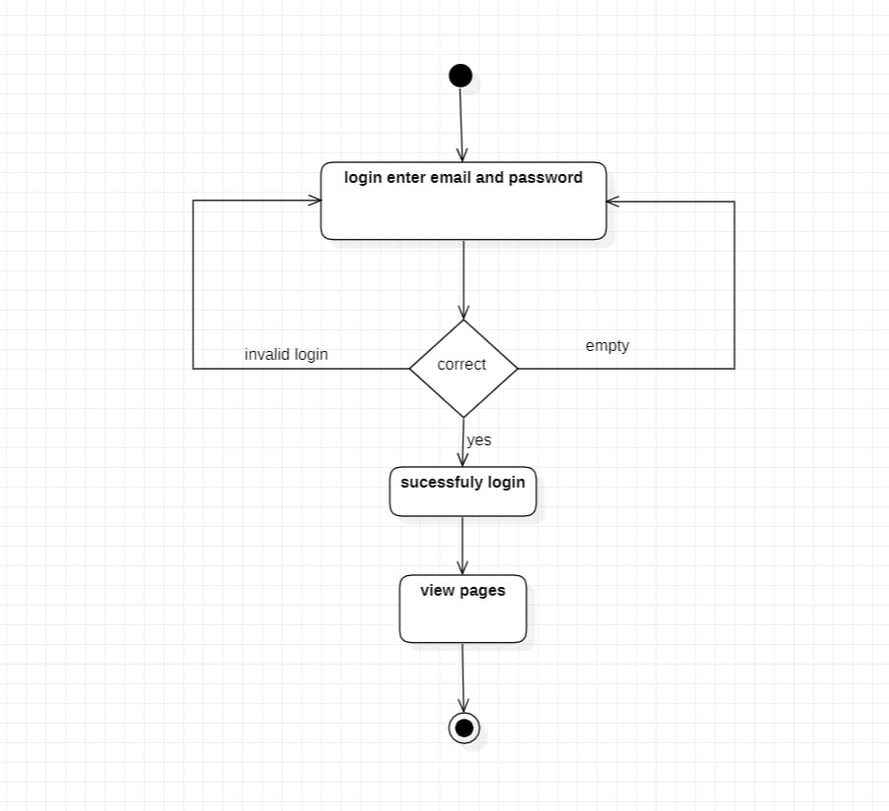

2.Creat account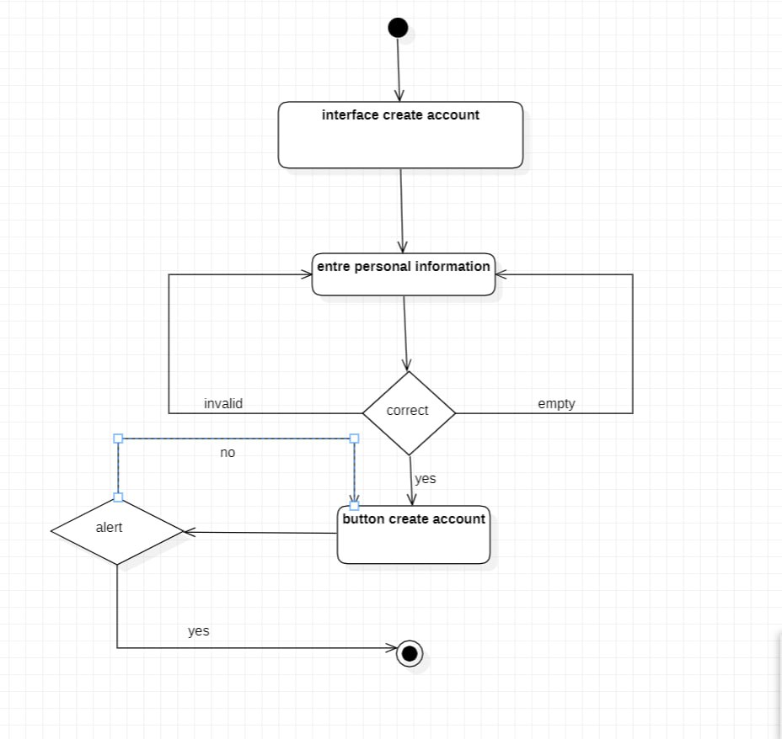

3.Edite account
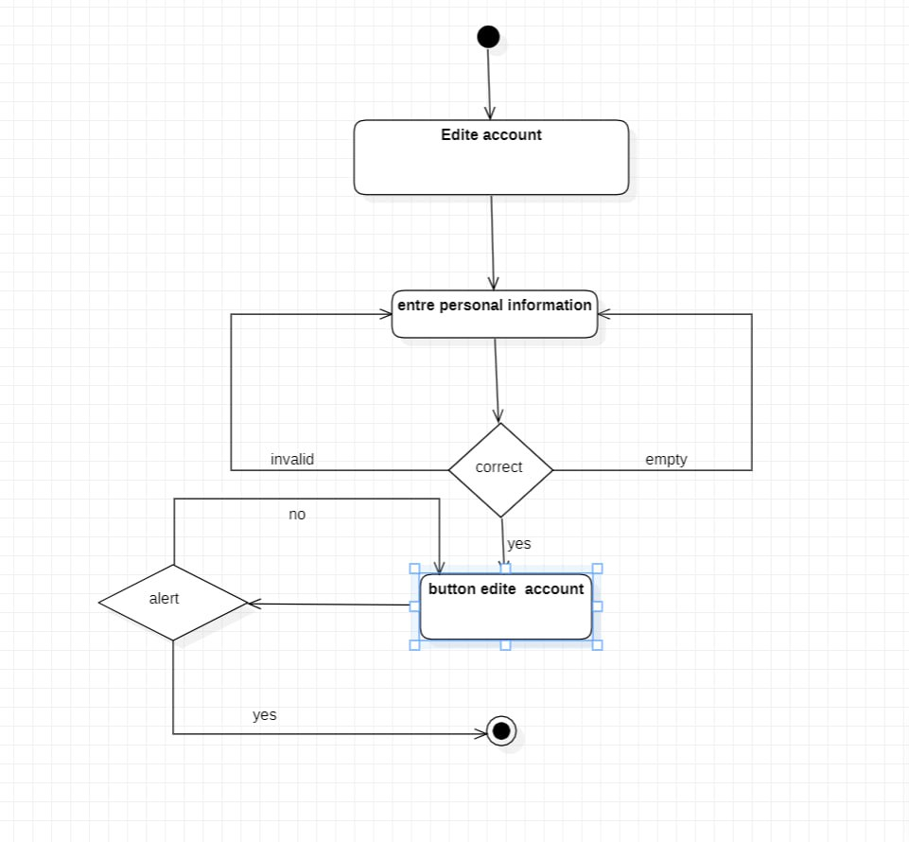

4.view section
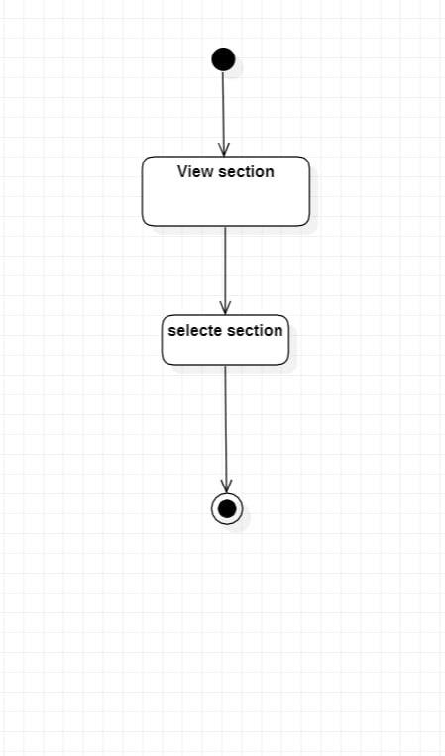

5.view machine
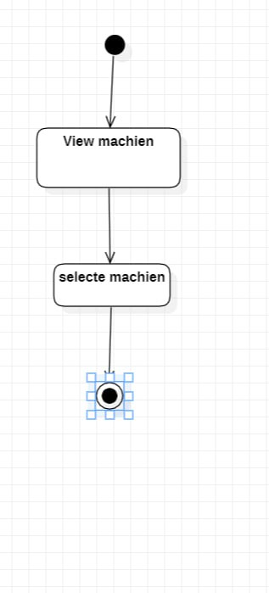

6.Add order
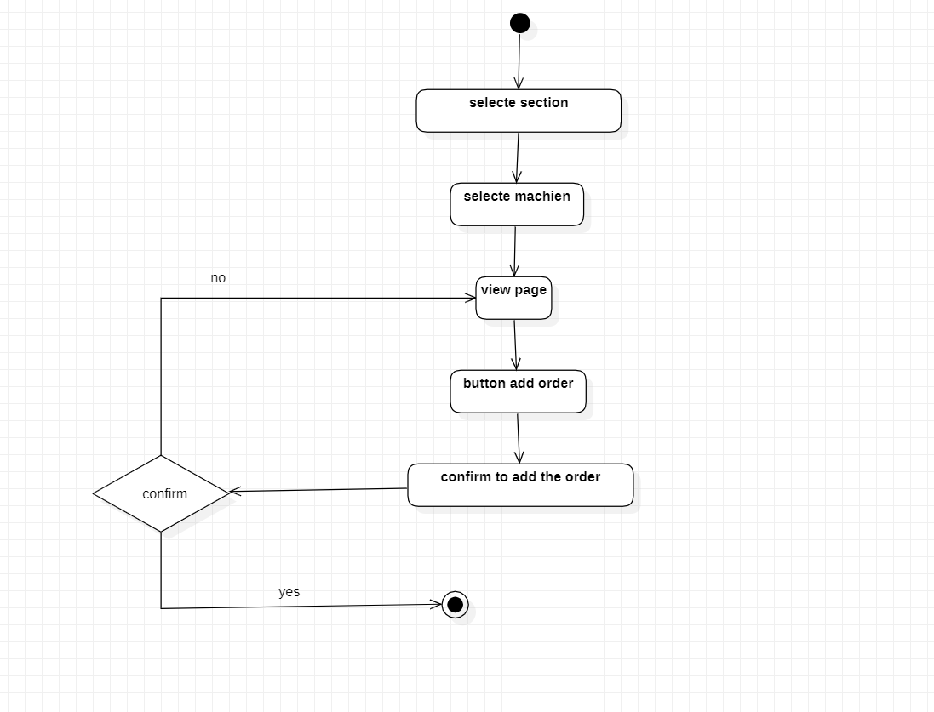

7.Edit order
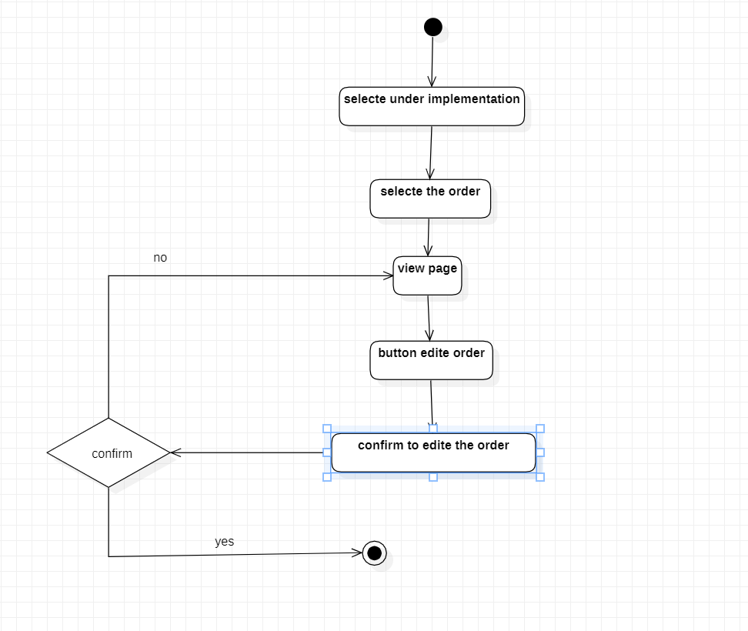

8.Delete order

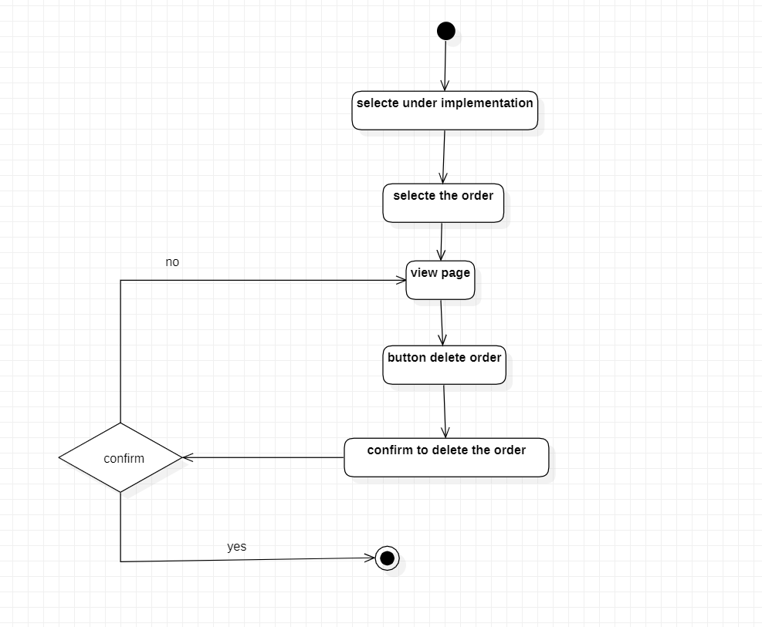

9.Add note

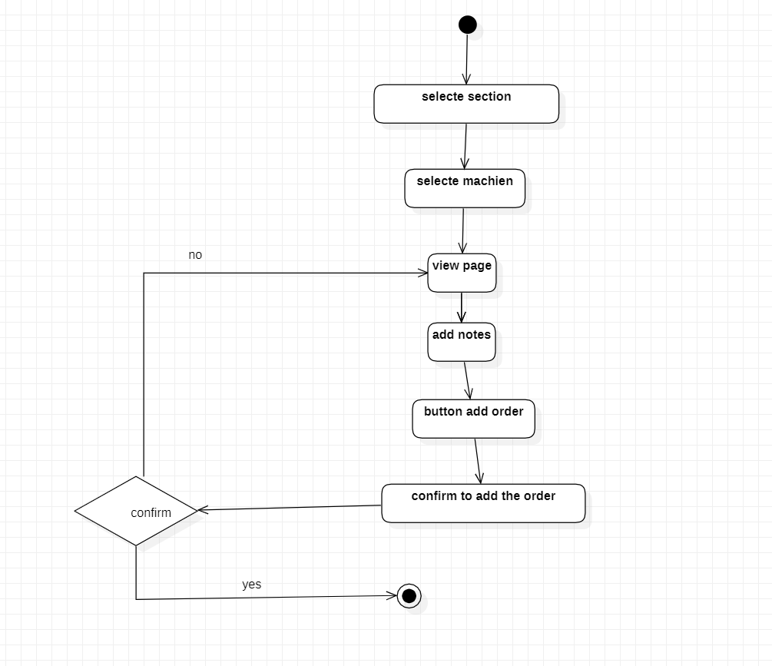

10.Emergincy order

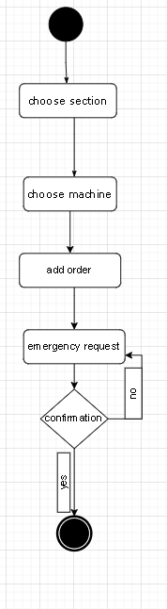

11.Pay
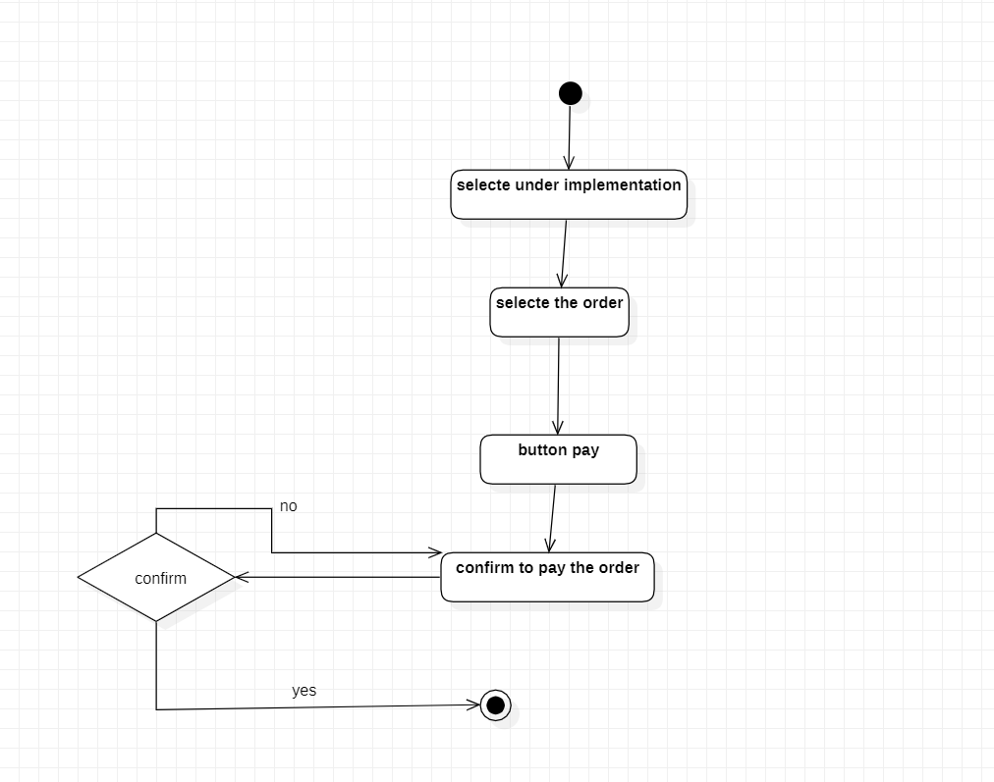

12.Logout
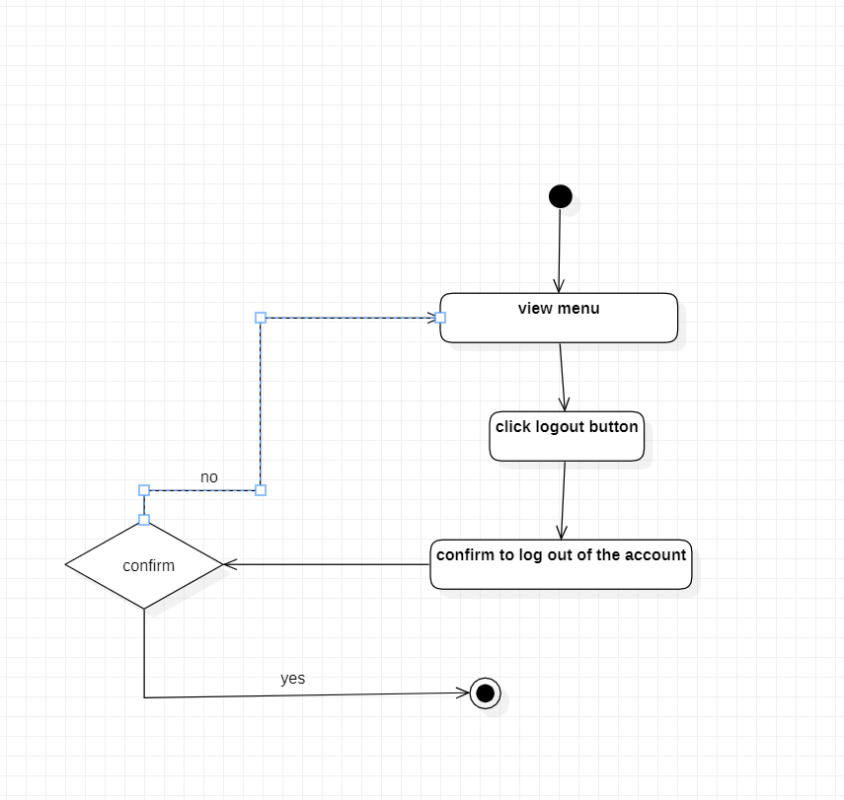

Admin
13.log in

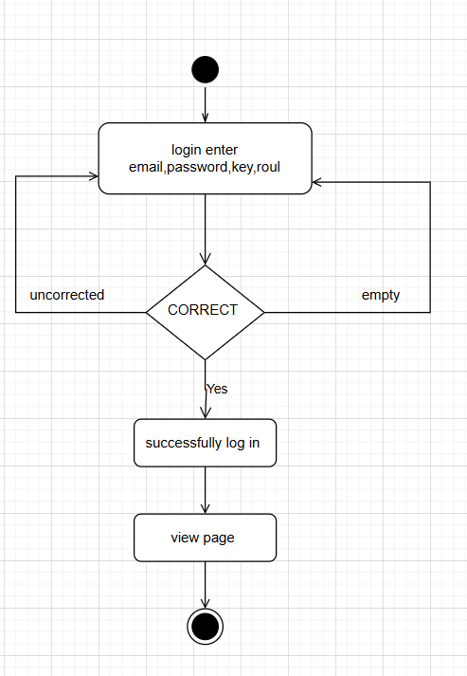

14.Add User Accounts:

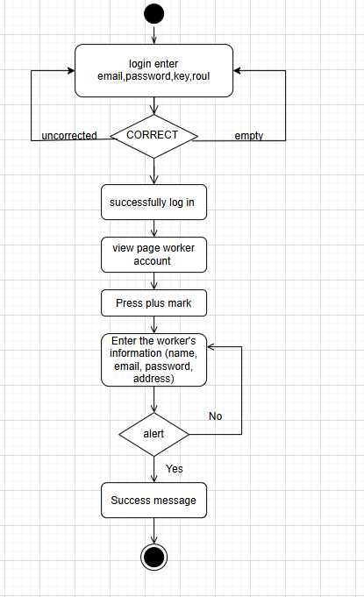
15. view worker account:

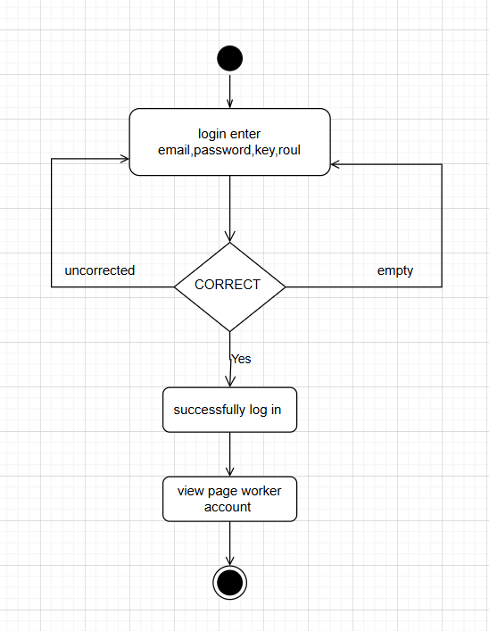

16.view users account:



17. UPDATE Worker Account:

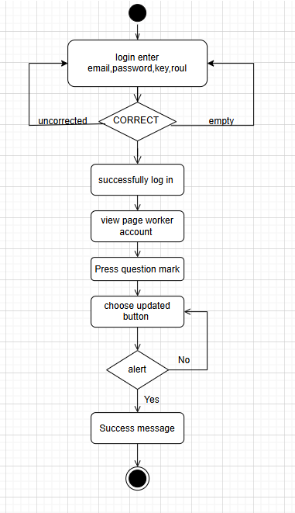

18. Delete Worker Account:

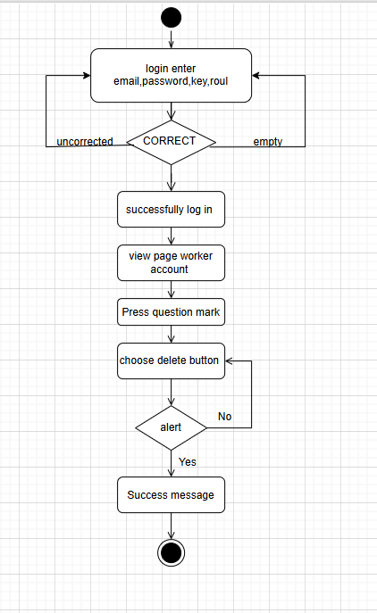

19. Block Worker Account:

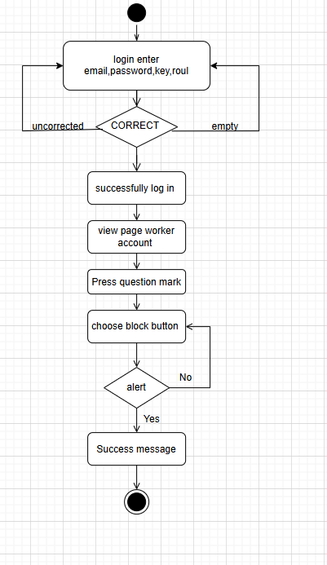

20.View block Account:

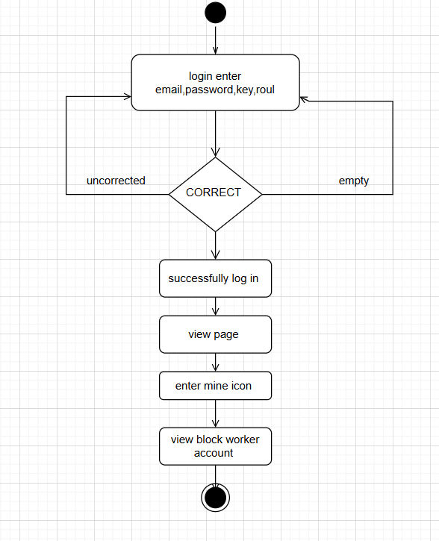
21.View The Notifications:

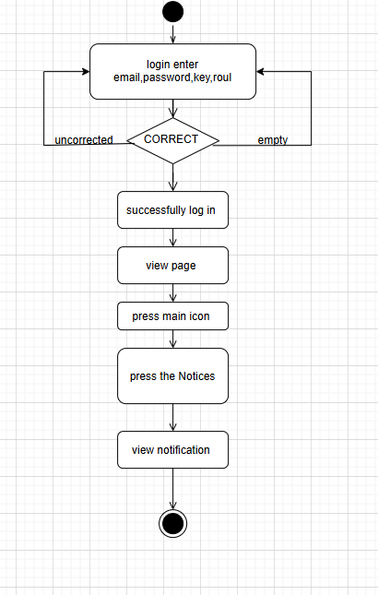
Worker
22.Login:

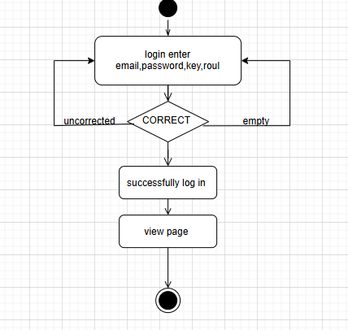

23. View All Order:

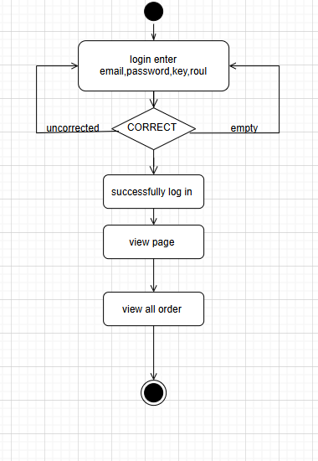

24. View Worker Order:

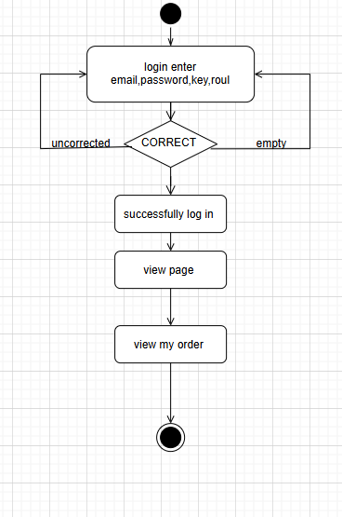

25. Accepting maintenance requests:

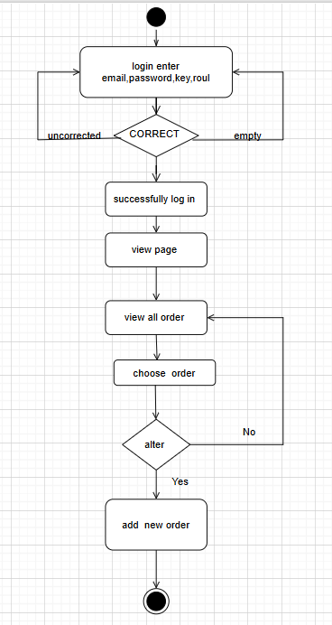

26.UPDATE Order:

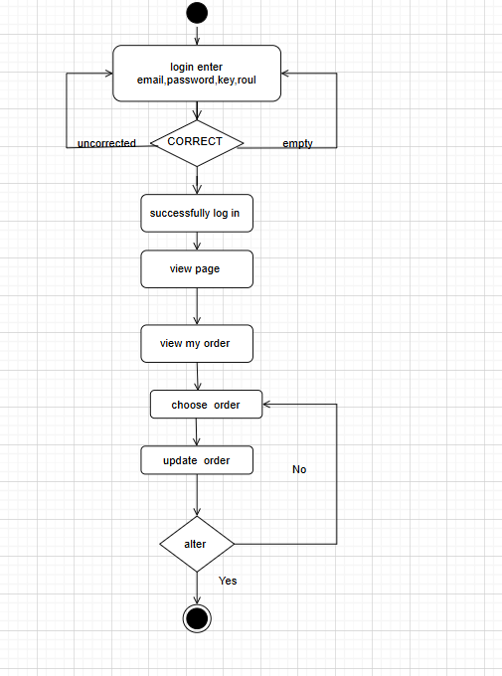

27. Logout Worker:

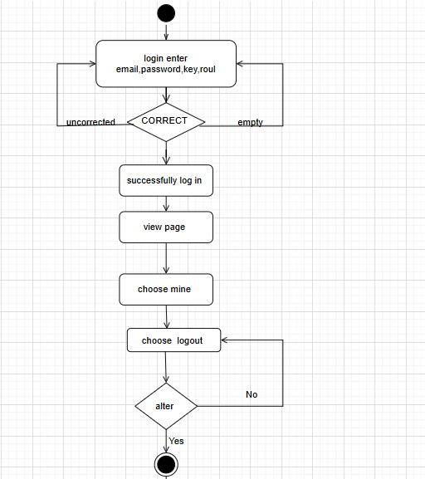

SEQUENCE Diagram:
1.login

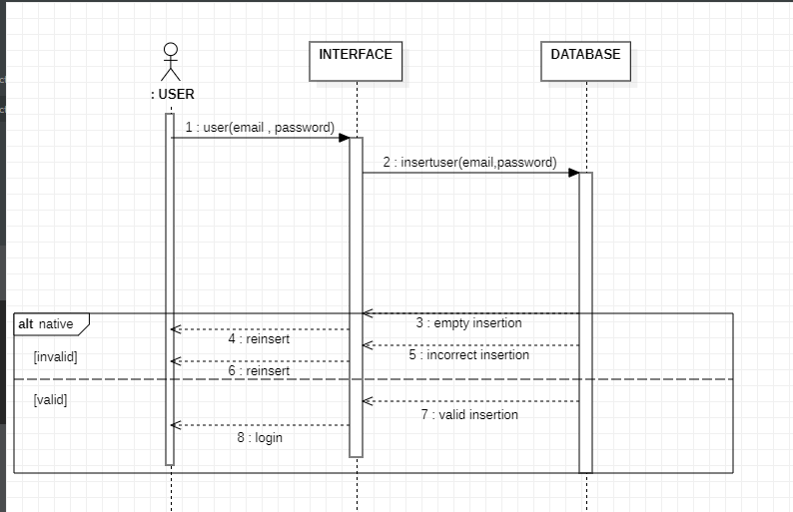

2.Creat account

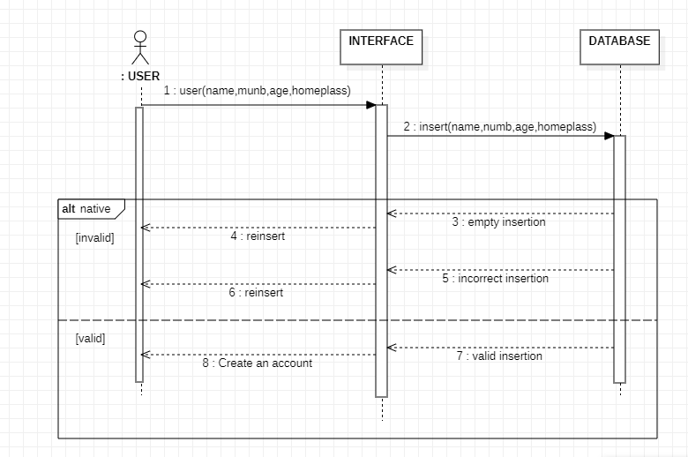

3.Edite account
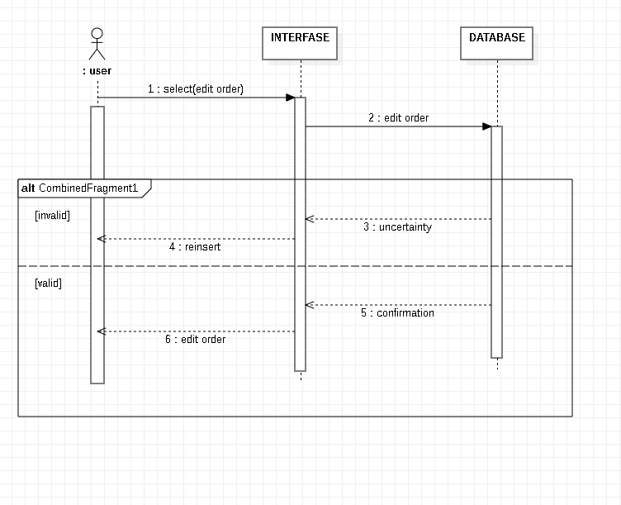

4.view section
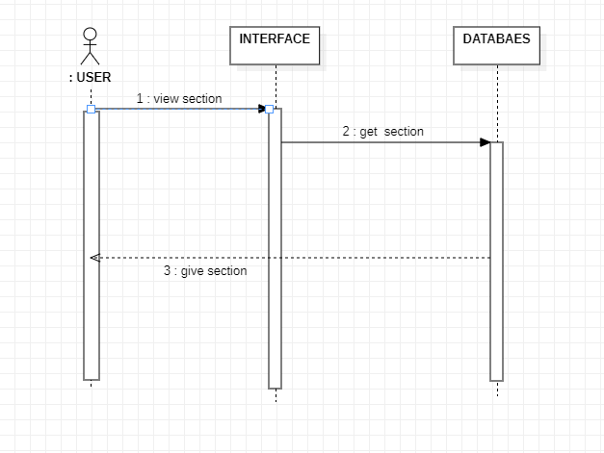

5.view machine

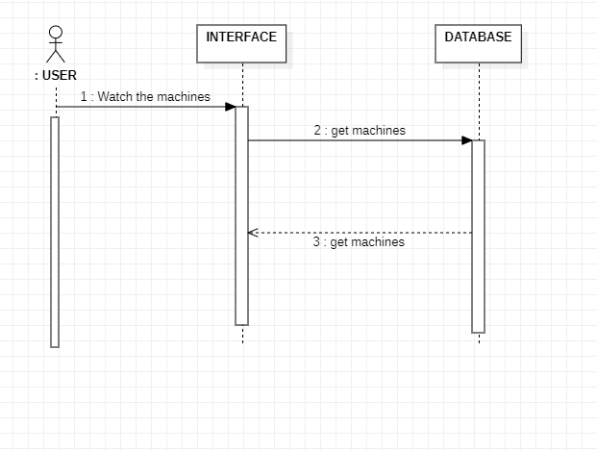

6.Add order

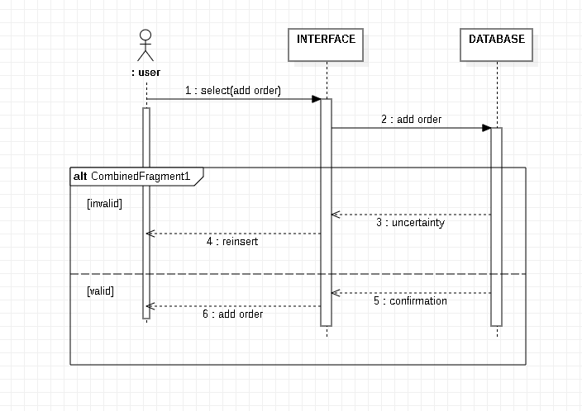

7.Edit order



8.Delet order

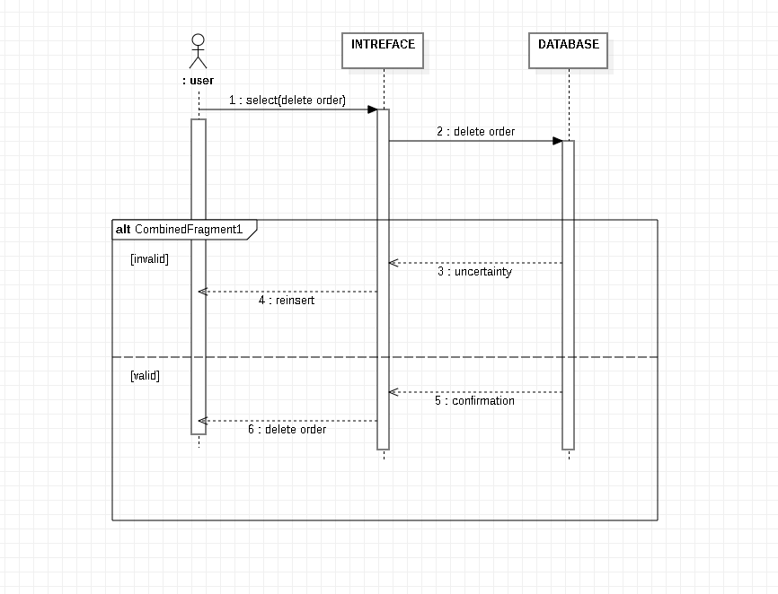

9.Add note

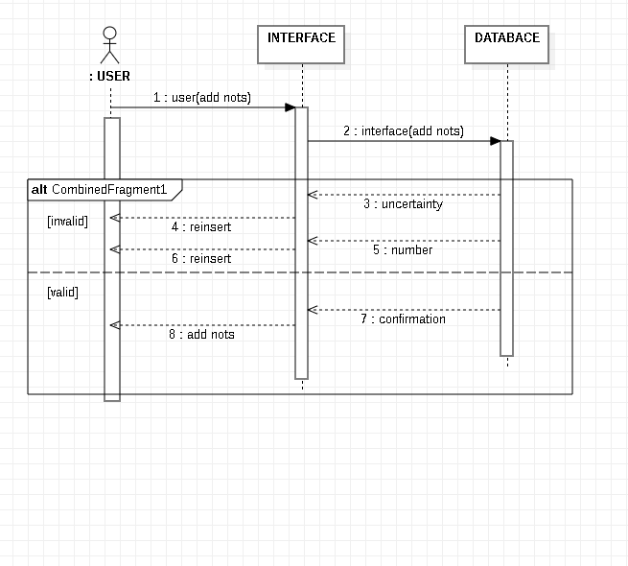

10.Emergency request

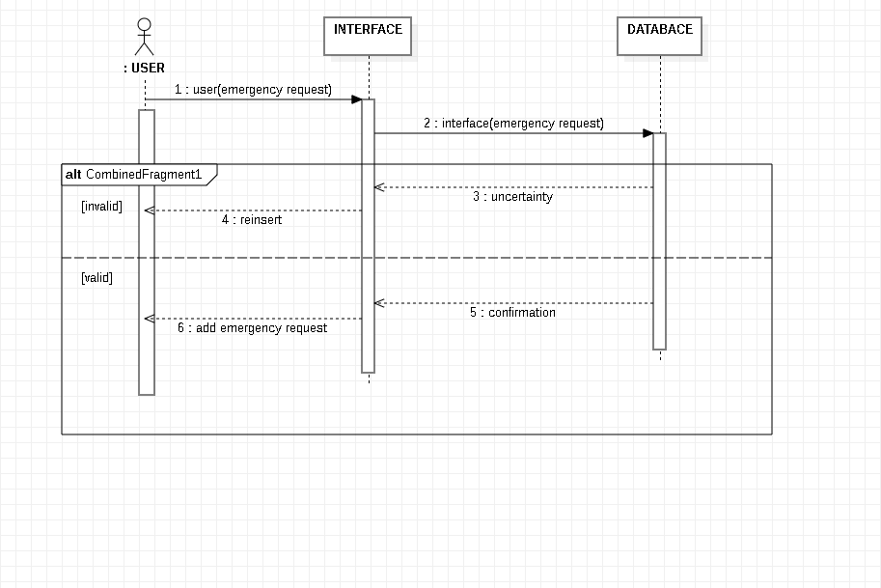

11.Pay

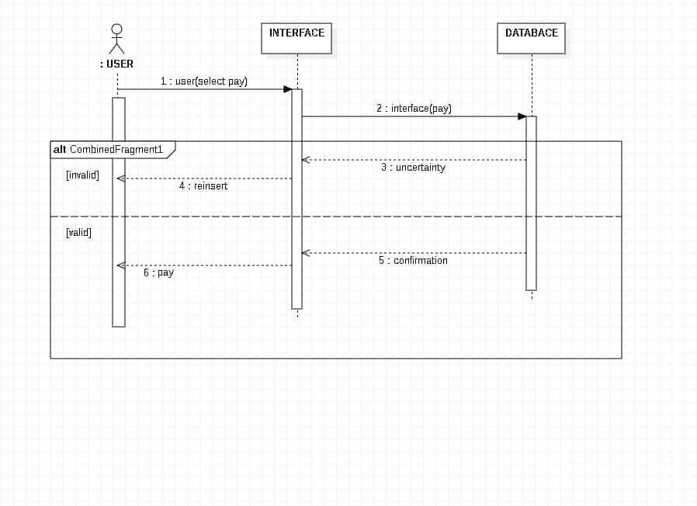

12.Logout

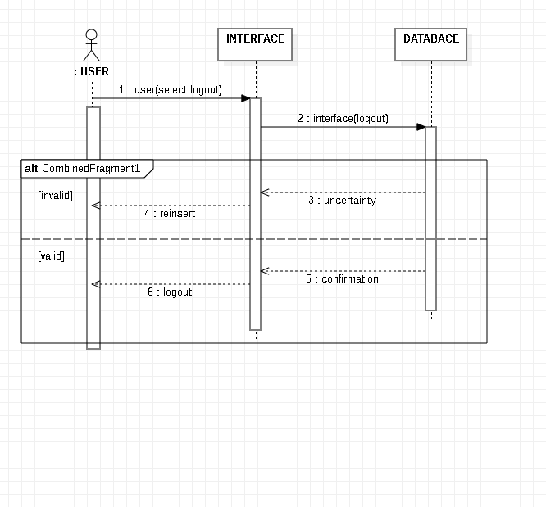

Admin
13.Login Admin

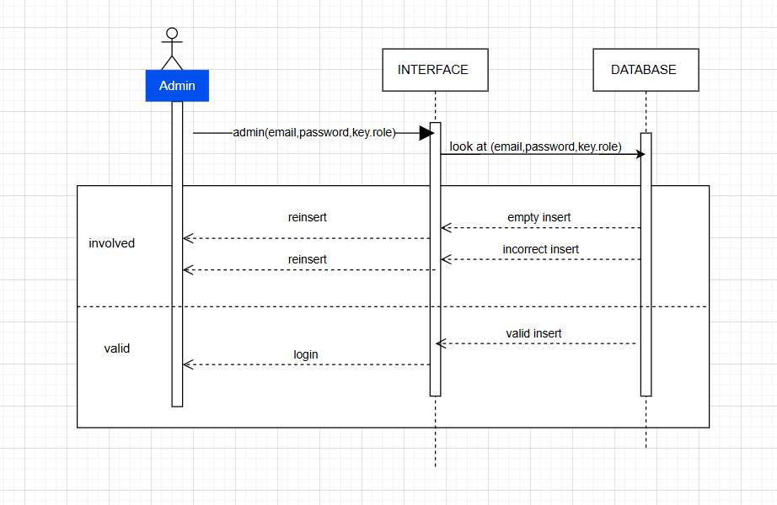
14.Add Worker Account:

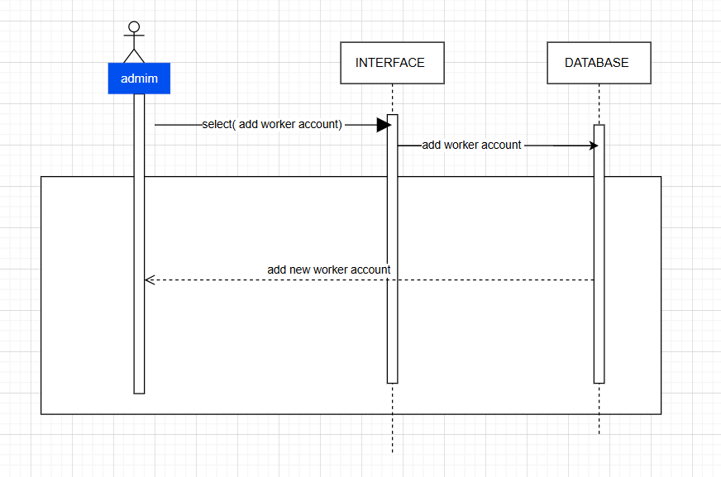

15.View Worker Account:

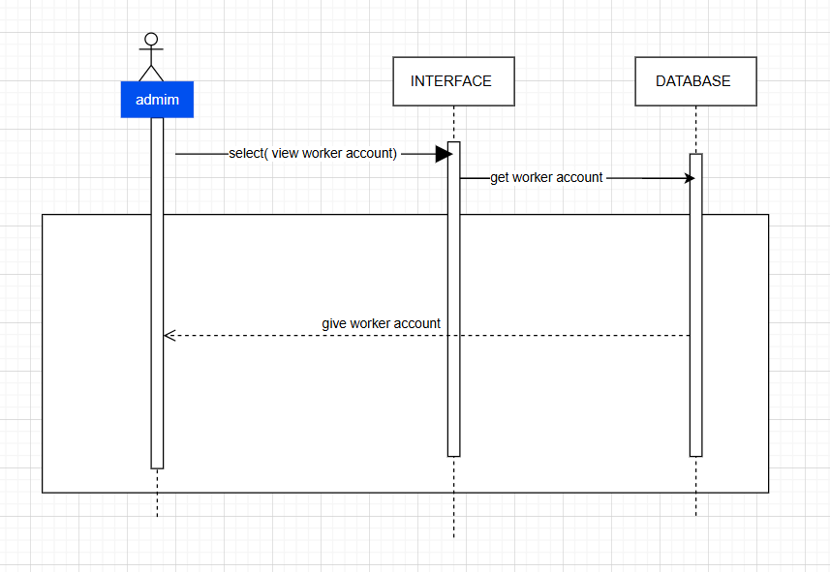

16.View User Account:

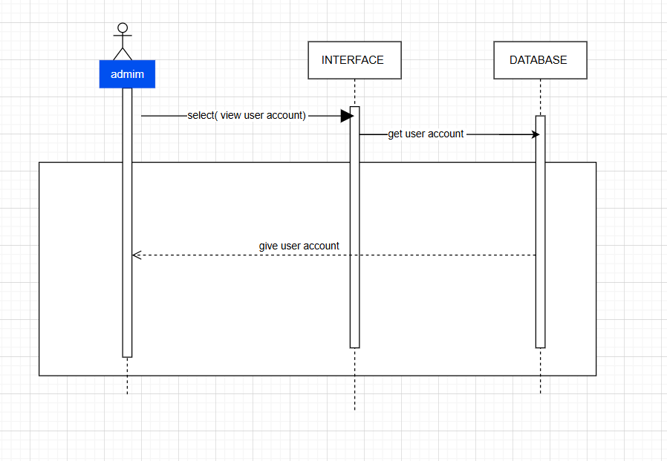
17.Delete Worker Account:

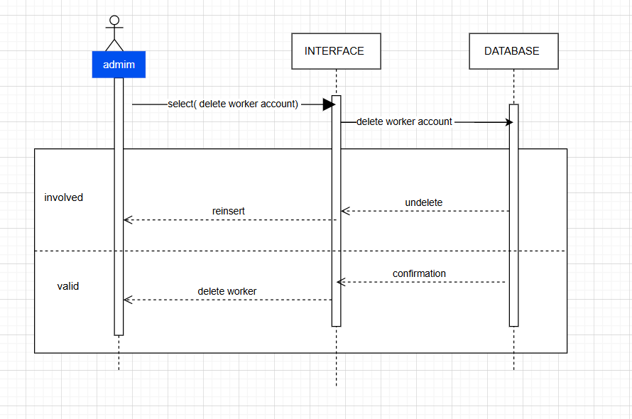

18. Block Worker Account:
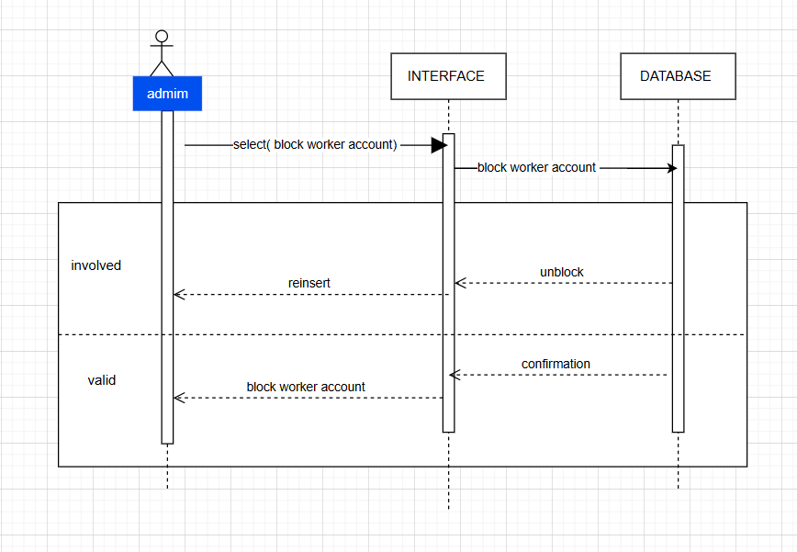

19. UPDATE Worker Account:

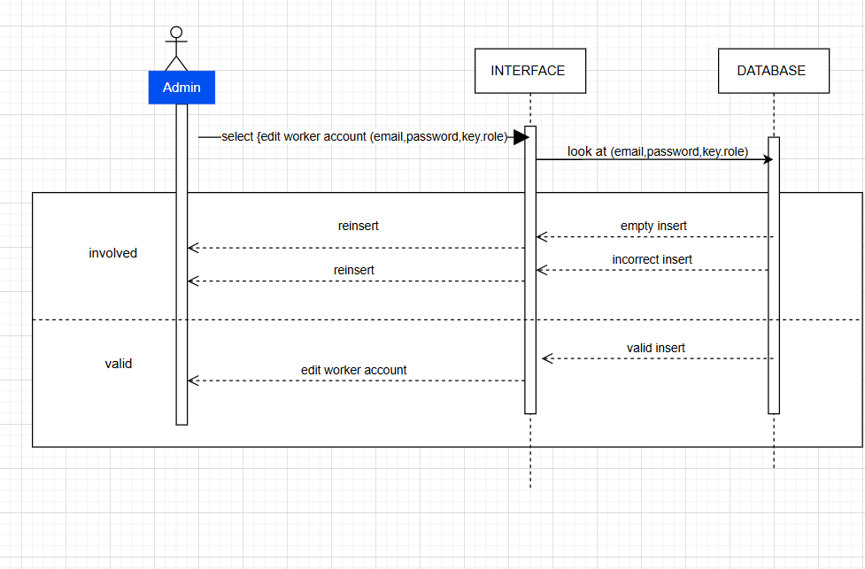

20.View Block Account:

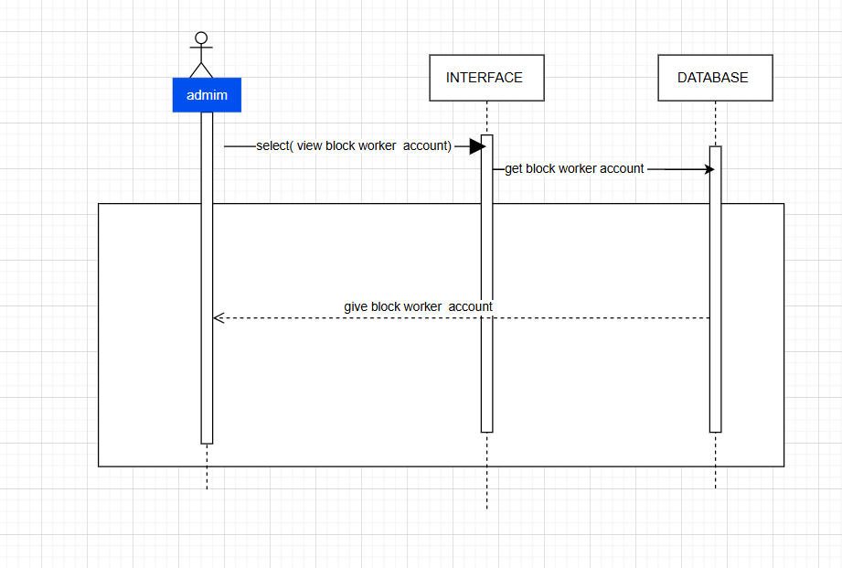

21. View The Notifications:

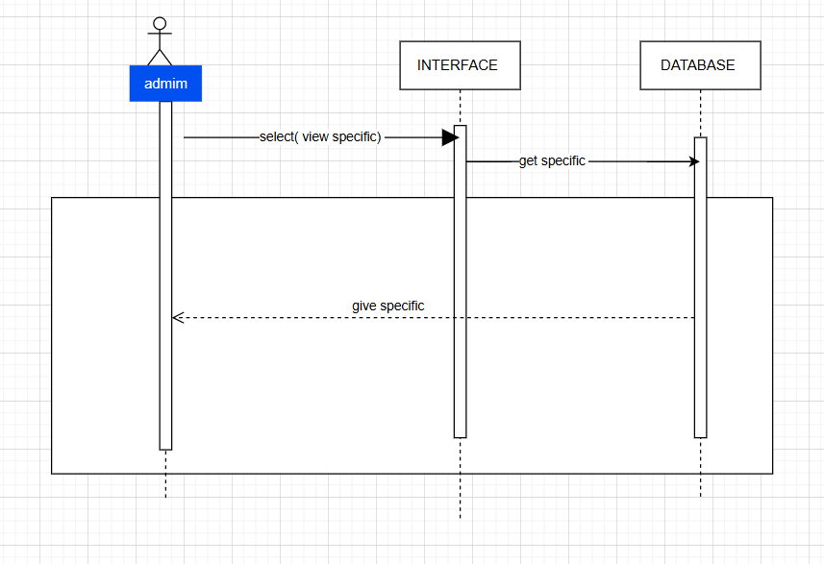

Worker
22. Log in Worker:
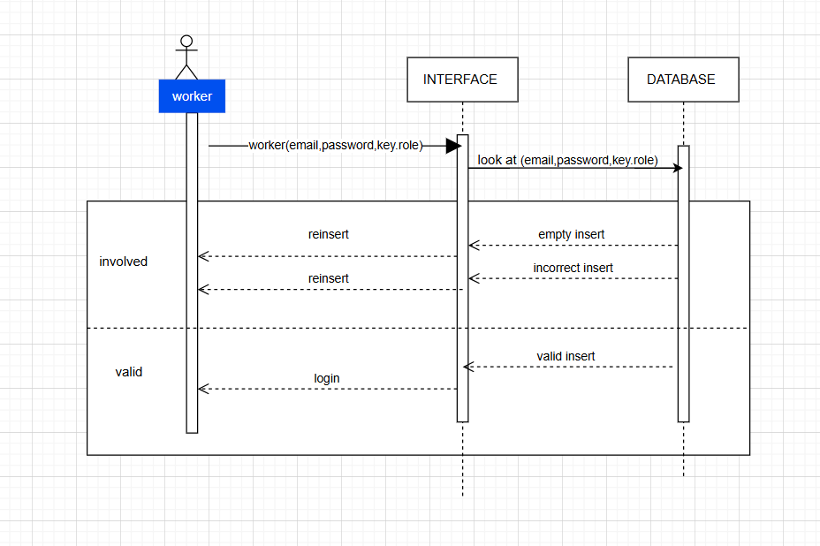

23.View All Order:

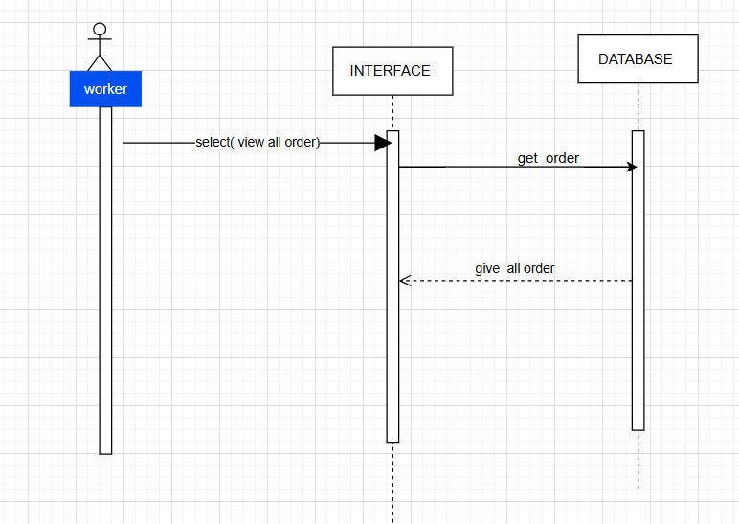

24.Accept Order:

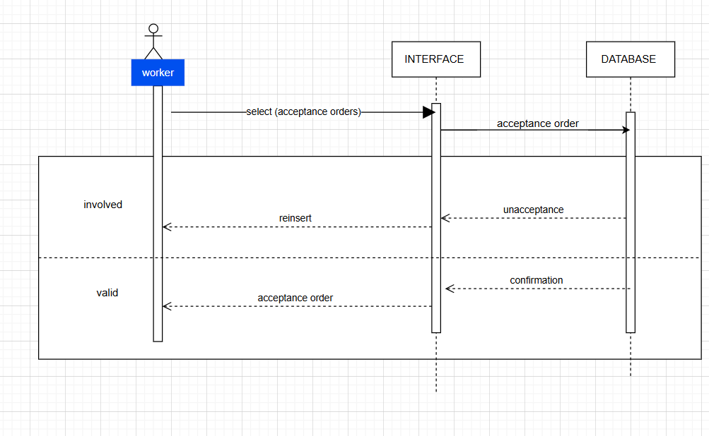

25.Edit Order:

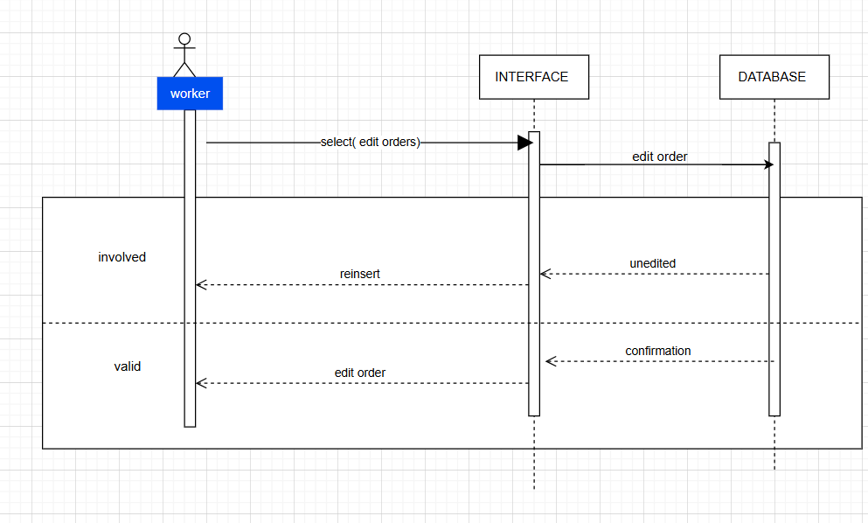

26. View Worker Order:

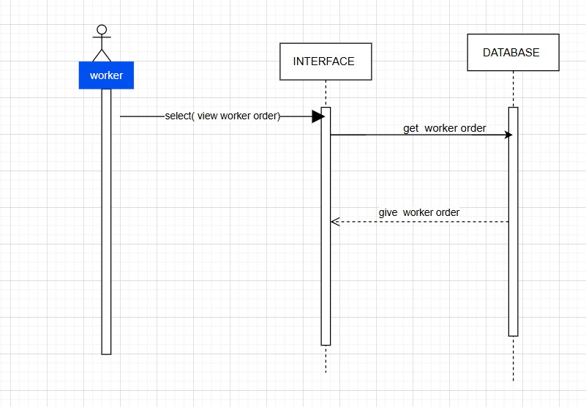

27. Logout Worker:

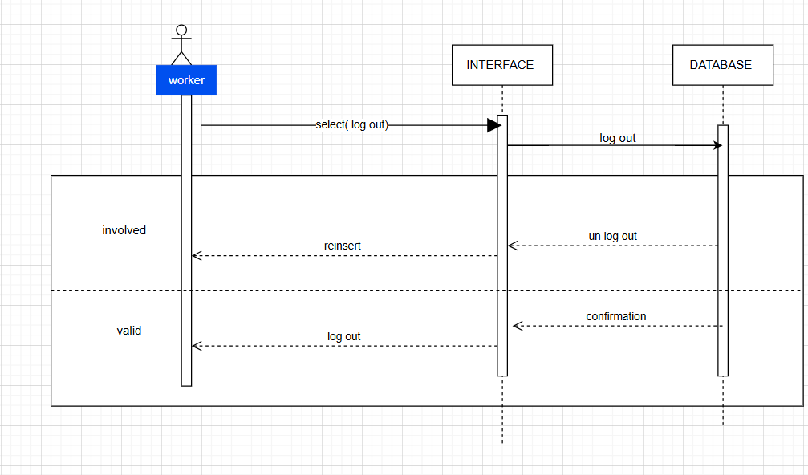
ENTITY RELATION DIAGRAM
Logical ERD

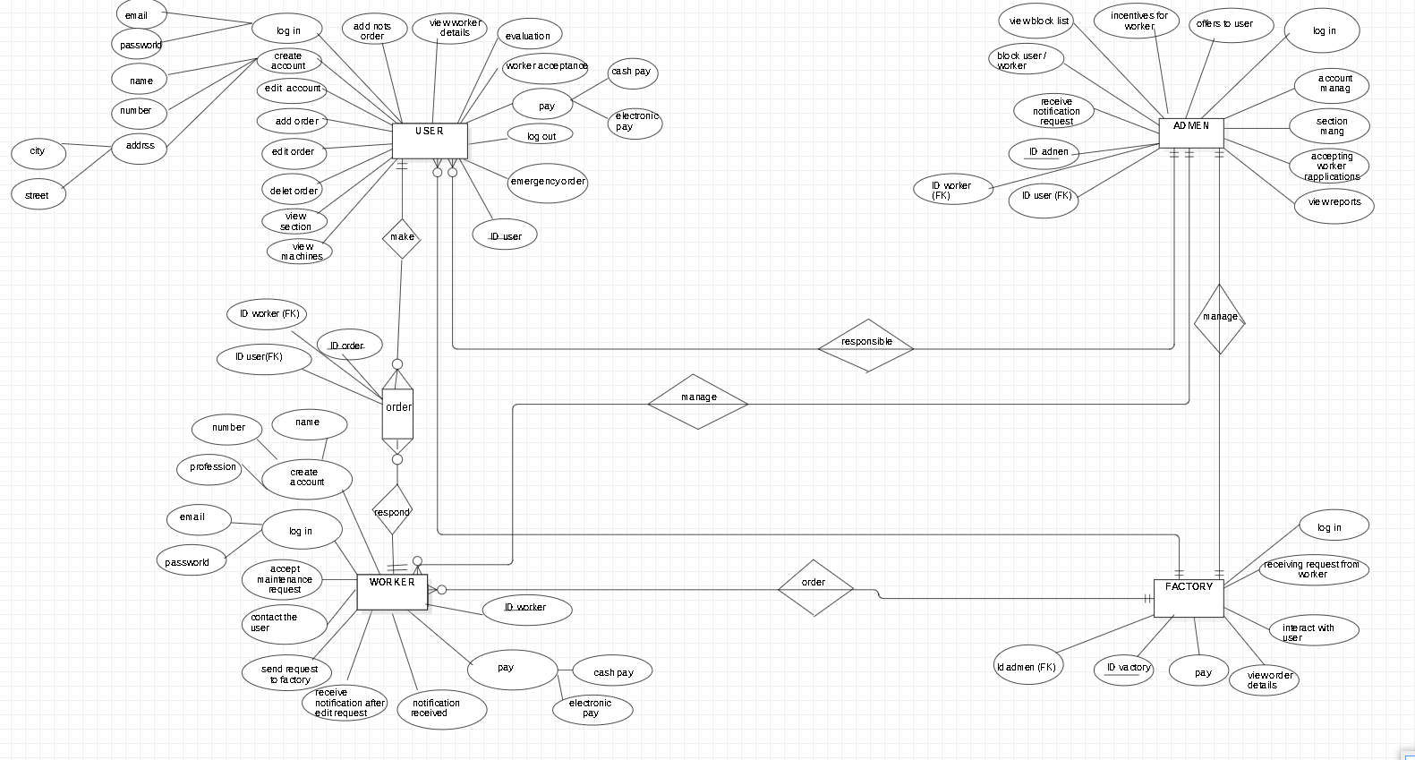

Physical ERD
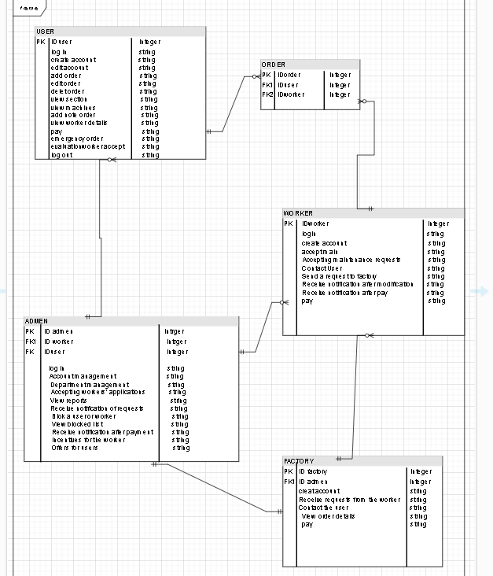
CLASS DIAGRAM

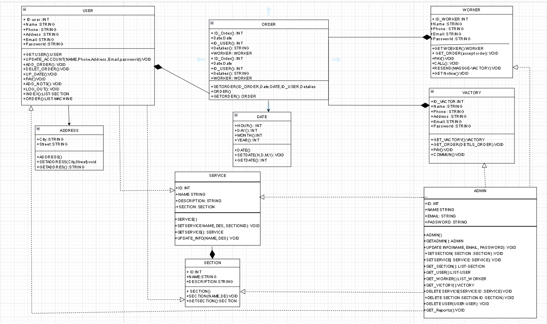
Test Cases User
USECASE ID | TEST ID | TEST CASE DESCRIOTION |  | INPUT |  | EXPECTED RESULT
ID: ERQ1  تسجيل دخول | ID:1 | التحقق من النتائج عند إدخال البيانات الصالحة  الايميل  كلمة السر |  | ايميل: mohamadsedawe@gimal.com  كلمة السر:  12345 |  | يعرض صفحة انشاء الحساب
ID: ERQ1  تسجيل دخول | ID:2 | التحقق من النتائج عند إدخال البيانات الصالحة  الايميل  كلمة السر |  | ايميل: mohamadsedawe@gimal.com  كلمة السر: |  | يعرض رسالة ادخل كلمة السر
ID: ERQ1  تسجيل دخول | ID:3 | التحقق من النتائج عند إدخال البيانات الصالحة  الايميل  كلمة السر |  | ايميل:  كلمة السر:  12345 |  | يعرض رسالة فشل ادخل الايميل
ID: ERQ1  تسجيل دخول | ID:4 | التحقق من النتائج عند إدخال البيانات الصالحة  الايميل  كلمة السر |  | ايميل:  mohamadsedawm  كلمة السر:  12345 |  | يعرض رسالة ادخال الايميل
ID: ERQ1  تسجيل دخول | ID:5 | التحقق من النتائج عند إدخال البيانات الصالحة  الايميل  كلمة السر |  | ايميل: mohamadsedawe@gimal.com  كلمة السر:  542 |  | يعرض رسالة كلمة المرور يجب ان تكون اكثر من 5
ID: ERQ2  انشاء حساب | ID:1 | التحقق من النتائج عند إدخال البيانات الصالحة  الاسم -الموقع-رقم هاتف-الايميل-كلمة السر |  | الاسم: محمد صيداوي  -الموقع: المزة أوتوستراد الرقم:00963934781452  ايميل:  mohamadsedawe@gimal.com  كلمة السر:  12345 |  | يعرض صفحة الاقسام
ID: ERQ2  انشاء حساب | ID:2 | التحقق من النتائج عند إدخال البيانات الصالحة  الاسم -الموقع-رقم هاتف-الايميل-كلمة السر |  | الاسم:  -الموقع: المزة أوتوستراد  الرقم: 00963934781452  ايميل:  mohamadsedawe@gimal.com  كلمة السر:  12345 |  | يعرض رسالة خطأ ويطلب من المستخدم ادخال الاسم
ID: ERQ2  انشاء حساب | ID:3 | التحقق من النتائج عند إدخال البيانات الصالحة  الاسم -الموقع-رقم هاتف-الايميل-كلمة السر |  | الاسم: محمد صيداوي  الموقع:  الرقم: 00963934781452  ايميل:  mohamadsedawe@gimal.com  كلمة السر:  12345 |  | يعرض رسالة خطأ ويطلب من المستخدم ادخال الموقع
ID: ERQ2  انشاء حساب | ID:4 | التحقق من النتائج عند إدخال البيانات الصالحة  الاسم -الموقع-رقم هاتف-الايميل-كلمة السر |  | الاسم: محمد صيداوي  الموقع: المزة أوتوستراد  الرقم:  ايميل:  mohamadsedawe@gimal.com  كلمة السر: 12345 |  | يعرض رسالة خطأ ويطلب من المستخدم ادخال الرقم
ID: ERQ2  انشاء حساب | ID:5 | التحقق من النتائج عند إدخال البيانات الصالحة  الاسم -الموقع-رقم هاتف-الايميل-كلمة السر |  | الاسم: محمد صيداوي  الموقع: المزة أوتوستراد  الرقم: 00963934781452  ايميل:  كلمة السر:  12345 |  | يعرض رسالة خطأ ويطلب من المستخدم ادخال ايميل
ID: ERQ2  انشاء حساب | ID:6 | التحقق من النتائج عند إدخال البيانات الصالحة  الاسم -الموقع-رقم هاتف-الايميل-كلمة السر |  | الاسم: محمد صيداوي  -الموقع: المزة أوتوستراد  الرقم: 00963934781452  ايميل:  mohamadsedawe@gimal.com  كلمة السر: |  | يعرض رسالة خطأ ويطلب من المستخدم ادخال كلمة السر
ID: ERQ2  انشاء حساب | ID:7 | التحقق من النتائج عند إدخال البيانات الصالحة  الاسم -الموقع-رقم هاتف-الايميل-كلمة السر |  | الاسم: محمد صيداوي  -الموقع: المزة أوتوستراد  الرقم:9752  ايميل:  mohamadsedawe@gimal.com  كلمة السر:  12345 |  | يعرض رسالة خطأ ويطلب من المستخدم ادخال الرقم كامل
ID: ERQ2  انشاء حساب | ID:8 | التحقق من النتائج عند إدخال البيانات الصالحة  الاسم -الموقع-رقم هاتف-الايميل-كلمة السر-تأكيد كلمة السر |  | الاسم: محمد صيداوي  -الموقع: المزة أوتوستراد الرقم:0934781452  ايميل:  mohamadsedawe  كلمة السر:  12345 |  | يعرض رسالة خطأ ويطلب من المستخدم ادخال ايميل
ID:ERQ9  ملاحظات للطلب | ID:1 | التحقق من النتائج الصالحة عند الادخال  نص كتابي | ملاحظات الطلب:  محرك البراد لا يعمل |  | يتم إضافة ملاحظة للطلب
ID:ERQ9  ملاحظات للطلب | ID:2 | التحقق من النتائج الصالحة عند الادخال  نص كتابي | ملاحظات الطلب: |  | يعرض رسالة خطأ فشل إضافة ملاحظة للطلب
ID:ERQ9  ملاحظات للطلب | ID:3 | التحقق من النتائج الصالحة عند الادخال  نص كتابي | ملاحظات الطلب:  54485@#$55 |  | يعرض رسالة خطأ فشل إضافة ملاحظة للطلب
ID:ERQ 4  عرض الأقسام | ID:1 | التحقق من اختيار قسم | اختيار القسم |  | يعرض صفحة الآلات
ID:ERQ 5  عرض الآلات | ID:1 | التحقق من اختيار الة | اختيار الالة |  | يعرض صفحة إضافة طلب
ID:ERQ 6  إضافة طلب | ID:1 | التحقق من الضغط على زر إضافة طلب | اختيار زر إضافة طلب |  | يتم إضافة طلب
ID:ERQ 7  تعديل طلب | ID:1 | التحقق من تعديل الطلب | اختيار تعديل الطلب |  | يتم تعديل الطلب
ID:ERQ 8  حذف الطلب | ID:1 | التحقق من الضغط على زر الحذف | اختيار حذف الطلب |  | يتم حذف الطلب
ID:ERQ 10  طلب طوارئ | ID:1 | التحقق من الضغط على زر طلب طوارئ | اختيار طلب طوارئ |  | يتم طلب طوارئ
ID:ERQ11  دفع كاش | ID:1 | التحقق من الضغط على زر الدفع | اختيار زر الدفع |  | يتم الدفع
ID: ERQ12  تسجيل خروج | ID:1 | التحقق من الضغط على زر تسجيل الخروج | اختيار زر تسجيل الخروج |  | يتم تسجيل الخروج
ID: ERQ3  تعديل حساب | ID:1 | التحقق من النتائج عند إدخال البيانات الصالحة  الاسم -الموقع-رقم هاتف-الايميل-كلمة السر | الاسم: محمد صيداوي  -الموقع: المزة أوتوستراد الرقم:00963934781452  ايميل:  mohamadsedawe@gimal.com  كلمة السر:  12345 |  | يعرض صفحة الاقسام
ID: ERQ3  تعديل حساب | ID:2 | التحقق من النتائج عند إدخال البيانات الصالحة  الاسم -الموقع-رقم هاتف-الايميل-كلمة السر | الاسم:  -الموقع: المزة أوتوستراد  الرقم: 00963934781452  ايميل:  mohamadsedawe@gimal.com  كلمة السر:  12345 |  | يعرض رسالة خطأ ويطلب من المستخدم ادخال الاسم
ID: ERQ3  تعديل حساب | ID:3 | التحقق من النتائج عند إدخال البيانات الصالحة  الاسم -الموقع-رقم هاتف-الايميل-كلمة السر | الاسم: محمد صيداوي  الموقع:  الرقم: 00963934781452  ايميل:  mohamadsedawe@gimal.com  كلمة السر:  12345 |  | يعرض رسالة خطأ ويطلب من المستخدم ادخال الموقع
ID: ERQ3  تعديل حساب | ID:4 | التحقق من النتائج عند إدخال البيانات الصالحة  الاسم -الموقع-رقم هاتف-الايميل-كلمة السر | الاسم: محمد صيداوي  الموقع: المزة أوتوستراد  الرقم:  ايميل:  mohamadsedawe@gimal.com  كلمة السر: 12345 |  | يعرض رسالة خطأ ويطلب من المستخدم ادخال الرقم
ID: ERQ3  تعديل حساب | ID:5 | التحقق من النتائج عند إدخال البيانات الصالحة  الاسم -الموقع-رقم هاتف-الايميل-كلمة السر | الاسم: محمد صيداوي  الموقع: المزة أوتوستراد  الرقم: 00963934781452  ايميل:  كلمة السر:  12345 |  | يعرض رسالة خطأ ويطلب من المستخدم ادخال ايميل
ID: ERQ3  تعديل حساب | ID:6 | التحقق من النتائج عند إدخال البيانات الصالحة  الاسم -الموقع-رقم هاتف-الايميل-كلمة السر | الاسم: محمد صيداوي  -الموقع: المزة أوتوستراد  الرقم: 00963934781452  ايميل:  mohamadsedawe@gimal.com  كلمة السر: |  | يعرض رسالة خطأ ويطلب من المستخدم ادخال كلمة السر
ID: ERQ3  تعديل حساب | ID:7 | التحقق من النتائج عند إدخال البيانات الصالحة  الاسم -الموقع-رقم هاتف-الايميل-كلمة السر | الاسم: محمد صيداوي  -الموقع: المزة أوتوستراد  الرقم:9752  ايميل:  mohamadsedawe@gimal.com  كلمة السر:  12345 |  | يعرض رسالة خطأ ويطلب من المستخدم ادخال الرقم كامل
ID: ERQ3  تعديل حساب | ID:8 | التحقق من النتائج عند إدخال البيانات الصالحة  الاسم -الموقع-رقم هاتف-الايميل-كلمة السر-تأكيد كلمة السر | الاسم: محمد صيداوي  -الموقع: المزة أوتوستراد الرقم:0934781452  ايميل:  mohamadsedawe  كلمة السر:  12345 |  | يعرض رسالة خطأ ويطلب من المستخدم ادخال ايميل

Test Cases Admin
USECASE ID | TEST ID | TEST CASE DESCRIOTION | INPUT | EXPECTED RESULT
ID: ERQ13  تسجيل دخول مسؤول | ID:1 | التحقق من النتائج عند إدخال البيانات الصالحة  الايميل ,كلمة السر, المفتاح, تصنيف | ايميل: ayanakdali@gimal.com  كلمة السر:12345678  المفتاح:2345  تصنيف admin | يعرض الصفحة الرئيسية
ID: ERQ13  تسجيل دخول  مسؤول | ID:2 | لتحقق من النتائج عند إدخال البيانات الصالحة  لإيميل ,كلمة السر, المفتاح, تصنيف | ايميل: ayanakdali@gimal.com  كلمة السر:  المفتاح:2345  تصنيف admin | يعرض رسالة ادخل كلمة السر
ID: ERQ13  تسجيل دخول  مسؤول | ID:3 | لتحقق من النتائج عند إدخال البيانات الصالحة  الايميل ,كلمة السر, المفتاح, تصنيف | ايميل:  كلمة السر:12345678  المفتاح:2345  تصنيف admin | يعرض رسالة فشل ادخل الايميل
ID: ERQ13  تسجيل دخول مسؤول | ID:4 | لتحقق من النتائج عند إدخال البيانات الصالحة  لإيميل ,كلمة السر, المفتاح, تصنيف | ايميل: ayanakdalgimal.com  كلمة السر:12345678  المفتاح:2345  تصنيف admin | يعرض رسالة ادخال الايميل
ID: ERQ13  تسجيل دخول مسؤول | ID:5 | لتحقق من النتائج عند إدخال البيانات الصالحة  الايميل ,كلمة السر, المفتاح, تصنيف | ايميل: ayanakdali@gimal.com  كلمة السر: 5678  المفتاح:2345  تصنيف admin | يعرض رسالة كلمة المرور يجب ان تكون اكثر من 5
ID: ERQ13  تسجيل دخول مسؤول | ID:6 | لتحقق من النتائج عند إدخال البيانات الصالحة  الايميل ,كلمة السر, المفتاح, تصنيف | ايميل: ayanakdali@gimal.com  كلمة السر: 5678  المفتاح:  تصنيف admin | يعرض رسالة ادخل المفتاح
ID: ERQ13  تسجيل دخول مسؤول | ID:7 | تحقق من النتائج عند إدخال البيانات الصالحة  الايميل ,كلمة السر, المفتاح, تصنيف | ايميل: ayanakdali@gimal.com  كلمة السر: 5678  المفتاح:2580  تصنيف admin | يعرض رسالة خطأ في المفتاح
ID: ERQ13  تسجيل دخول مسؤول | ID:8 | تحقق من النتائج عند إدخال البيانات الصالحة  الايميل ,كلمة السر, المفتاح, تصنيف | ايميل: ayanakdali@gimal.com  كلمة السر: 5678  المفتاح:2580  تصنيف | يعرض رسالة ادخل التصنيف
ID: ERQ13  تسجيل دخول مسؤول | ID:9 | تحقق من النتائج عند إدخال البيانات الصالحة  الايميل ,كلمة السر, المفتاح, تصنيف | ايميل: ayanakdali@gimal.com  كلمة السر: 5678  المفتاح:2580  تصنيف: user | يعرض رسالة خطأ غير مصرح

USECASE ID | TEST ID | TEST CASE DESCRIOTION | INPUT | EXPECTED RESULT
ID: ERQ14  إضافة حساب عامل | ID:1 | التحقق من النتائج عند إدخال البيانات الصالحة  الايميل ,كلمة السر, المفتاح, عنوان, رقم الهاتف | الاسم: محمد صيداوي  الموقع: المزة أوتوستراد  الرقم: 00963934781452  ايميل:  Mohamad12@gimal.com  كلمة السر:11223344  مفتاح:90980  رقم الهاتف :00963934779830 | يعرض رسالة تم الإضافة ب نجاح
ID: ERQ14  إضافة حساب عامل | ID:2 | التحقق من النتائج عند إدخال البيانات الصالحة  الايميل ,كلمة السر, المفتاح, عنوان, رقم الهاتف | الاسم:  الموقع: المزة أوتوستراد  الرقم: 00963934781452  ايميل:  Mohamad12@gimal.com  كلمة السر:11223344  مفتاح:90980  رقم الهاتف :00963934779830 | يعرض رسالة ادخل الاسم
ID: ERQ14  إضافة حساب عامل | ID:3 | التحقق من النتائج عند إدخال البيانات الصالحة  الايميل ,كلمة السر, المفتاح, عنوان, رقم الهاتف | الاسم: محمد صيداوي  الموقع: المزة أوتوستراد  الرقم: 00963934781452  ايميل:  Mohamadimal.com  كلمة السر:11223344  مفتاح:90980  رقم الهاتف :00963934779830 | يعرض رسالة فشل ادخل الايميل
ID: ERQ14  إضافة حساب عامل | ID:4 | التحقق من النتائج عند إدخال البيانات الصالحة  الايميل ,كلمة السر, المفتاح, عنوان, رقم الهاتف | الاسم: محمد صيداوي  الموقع: المزة أوتوستراد  الرقم: 00963934781452  ايميل:  كلمة السر:11223344  مفتاح:90980  رقم الهاتف :00963934779830 | يعرض رسالة ادخال الايميل
ID: ERQ14  إضافة حساب عامل | ID:5 | ل التحقق من النتائج عند إدخال البيانات الصالحة  الايميل ,كلمة السر, المفتاح, عنوان, رقم الهاتف | الاسم: محمد صيداوي  الموقع: المزة أوتوستراد  الرقم: 00963934781452  ايميل:  Mohamad12@gimal.com  كلمة السر:1344  مفتاح:90980  رقم الهاتف :00963934779830 | يعرض رسالة كلمة المرور يجب ان تكون اكثر من 5
ID: ERQ14  إضافة حساب عامل | ID:6 | التحقق من النتائج عند إدخال البيانات الصالحة  الايميل ,كلمة السر, المفتاح, عنوان, رقم الهاتف | الاسم: محمد صيداوي  الموقع: المزة أوتوستراد  الرقم: 00963934781452  ايميل:  Mohamad12@gimal.com  كلمة السر:11223344  مفتاح:  رقم الهاتف :00963934779830 | يعرض رسالة ادخل المفتاح
ID: ERQ14  إضافة حساب عامل | ID:7 | التحقق من النتائج عند إدخال البيانات الصالحة  الايميل ,كلمة السر, المفتاح, عنوان, رقم الهاتف | الاسم: محمد صيداوي  الموقع: المزة أوتوستراد  الرقم: 00963934781452  ايميل:  Mohamad12@gimal.com  كلمة السر:11223344  مفتاح:980  رقم الهاتف :00963934779830 | يعرض رسالة خطأ في المفتاح
ID: ERQ14  إضافة حساب عامل | ID:8 | التحقق من النتائج عند إدخال البيانات الصالحة  الايميل ,كلمة السر, المفتاح, عنوان, رقم الهاتف | ا الاسم: محمد صيداوي  الموقع: المزة أوتوستراد  الرقم: 00963934781452  ايميل:  Mohamad12@gimal.com  كلمة السر:11223344  مفتاح:90980  رقم الهاتف | يعرض رسالة ادخل رقم الهاتف
ID: ERQ14  إضافة حساب عامل | ID:9 | التحقق من النتائج عند إدخال البيانات الصالحة  الايميل ,كلمة السر, المفتاح, عنوان, رقم الهاتف | الاسم: محمد صيداوي  الموقع: المزة أوتوستراد  الرقم: 00963934781452  ايميل:  Mohamad12@gimal.com  كلمة السر:11223344  مفتاح:90980  رقم الهاتف :0099830 | يعرض رسالة خطأ رقم الهاتف يجب ان يكون من 15 خانة
ID:ERQ15  عرض حسابات العامل | ID:1 | التحقق من الضغط على زر الحسابات | اختيار زر حسابات العامل | يتم عرض حسابات العامل
ID:ERQ16  عرض حسابات المستخدم | ID:1 | التحقق من الضغط على زر الحسابات | اختيار زر حسابات المستخدم | ID:ERQ15  عرض حسابات العامل | ID:1 | التحقق من الضغط على زر الحسابات | اختيار زر حسابات العامل | يتم عرض حسابات العامل
ID:ERQ17  حذف حساب عامل | ID:1 | التحقق من الضغط على زر الحسابات | اختيار زر حسابات العامل  اختيار ايقونة الاستفهام  اختيار زر الحذف | يتم حذف حساب العامل
ID:ERQ18  حظر حساب عامل | ID:1 | التحقق من الضغط على زر الحسابات | اختيار زر حسابات العامل  اختيار ايقونة الاستفهام  اختيار زر الحظر | يتم حظر حساب العامل
ID: ERQ19  تعديل حساب عامل | ID:1 | التحقق من النتائج عند إدخال البيانات الصالحة  الايميل ,كلمة السر, المفتاح, عنوان, رقم الهاتف | الاسم: محمد صيداوي  الموقع: المزة أوتوستراد  الرقم: 00963934781452  ايميل:  Mohamad12@gimal.com  كلمة السر:11223344  مفتاح:90980  رقم الهاتف :00963934779830 | يعرض رسالة تم التعديل ب نجاح
ID: ERQ19  تعديل حساب عامل | ID:2 | التحقق من النتائج عند إدخال البيانات الصالحة  الايميل ,كلمة السر, المفتاح, عنوان, رقم الهاتف | الاسم:  الموقع: المزة أوتوستراد  الرقم: 00963934781452  ايميل:  Mohamad12@gimal.com  كلمة السر:11223344  مفتاح:90980  رقم الهاتف :00963934779830 | يعرض رسالة ادخل الاسم
ID: ERQ19  تعديل حساب عامل | ID:3 | التحقق من النتائج عند إدخال البيانات الصالحة  الايميل ,كلمة السر, المفتاح, عنوان, رقم الهاتف | الاسم: محمد صيداوي  الموقع: المزة أوتوستراد  الرقم: 00963934781452  ايميل:  Mohamadimal.com  كلمة السر:11223344  مفتاح:90980  رقم الهاتف :00963934779830 | يعرض رسالة فشل ادخل الايميل
ID: ERQ19  تعديل حساب عامل | ID:4 | التحقق من النتائج عند إدخال البيانات الصالحة  الايميل ,كلمة السر, المفتاح, عنوان, رقم الهاتف | الاسم: محمد صيداوي  الموقع: المزة أوتوستراد  الرقم: 00963934781452  ايميل:  كلمة السر:11223344  مفتاح:90980  رقم الهاتف :00963934779830 | يعرض رسالة ادخال الايميل
ID: ERQ19  تعديل حساب عامل | ID:5 | ل التحقق من النتائج عند إدخال البيانات الصالحة  الايميل ,كلمة السر, المفتاح, عنوان, رقم الهاتف | الاسم: محمد صيداوي  الموقع: المزة أوتوستراد  الرقم: 00963934781452  ايميل:  Mohamad12@gimal.com  كلمة السر:1344  مفتاح:90980  رقم الهاتف :00963934779830 | يعرض رسالة كلمة المرور يجب ان تكون اكثر من 5
ID: ERQ19  تعديل حساب عامل | ID:6 | التحقق من النتائج عند إدخال البيانات الصالحة  الايميل ,كلمة السر, المفتاح, عنوان, رقم الهاتف | الاسم: محمد صيداوي  الموقع: المزة أوتوستراد  الرقم: 00963934781452  ايميل:  Mohamad12@gimal.com  كلمة السر:11223344  مفتاح:  رقم الهاتف :00963934779830 | يعرض رسالة ادخل المفتاح
ID: ERQ19  تعديل حساب عامل | ID:7 | التحقق من النتائج عند إدخال البيانات الصالحة  الايميل ,كلمة السر, المفتاح, عنوان, رقم الهاتف | الاسم: محمد صيداوي  الموقع: المزة أوتوستراد  الرقم: 00963934781452  ايميل:  Mohamad12@gimal.com  كلمة السر:11223344  مفتاح:980  رقم الهاتف :00963934779830 | يعرض رسالة خطأ في المفتاح
ID: ERQ19  تعديل حساب عامل | ID:8 | التحقق من النتائج عند إدخال البيانات الصالحة  الايميل ,كلمة السر, المفتاح, عنوان, رقم الهاتف | ا الاسم: محمد صيداوي  الموقع: المزة أوتوستراد  الرقم: 00963934781452  ايميل:  Mohamad12@gimal.com  كلمة السر:11223344  مفتاح:90980  رقم الهاتف | يعرض رسالة ادخل رقم الهاتف
ID: ERQ19  تعديل حساب عامل | ID:9 | التحقق من النتائج عند إدخال البيانات الصالحة  الايميل ,كلمة السر, المفتاح, عنوان, رقم الهاتف | الاسم: محمد صيداوي  الموقع: المزة أوتوستراد  الرقم: 00963934781452  ايميل:  Mohamad12@gimal.com  كلمة السر:11223344  مفتاح:90980  رقم الهاتف :0099830 | يعرض رسالة خطأ رقم الهاتف يجب ان يكون من 15 خانة
ID:ERQ20  عرض قائمة المحظورين | ID:1 | التحقق من الضغط على ايقونة القائمة | اختيار صفحة المحظورين | يتم عرض حسابات المحظورين
ID:ERQ21  عرض الاشعارات | ID:1 | التحقق من الضغط على ايقونة القائمة | اختيار زر صفحة الاشعارات | يتم عرض الاشعارات

Test Cases Worker
USECASE ID | TEST ID | TEST CASE DESCRIOTION | INPUT | EXPECTED RESULT
ID: ERQ22  تسجيل دخول  عامل | ID:1 | التحقق من النتائج عند إدخال البيانات الصالحة  الايميل ,كلمة السر, المفتاح, تصنيف | ايميل: mohamad12@gimal.com  كلمة السر:11223344  المفتاح:90980  تصنيف worker | يعرض الصفحة الرئيسية
ID: ERQ22  تسجيل دخول  عامل | ID:2 | لتحقق من النتائج عند إدخال البيانات الصالحة  لإيميل ,كلمة السر, المفتاح, تصنيف | ايميل: mohamad12@gimal.com  كلمة السر:  المفتاح:90980  تصنيف worker | يعرض رسالة ادخل كلمة السر
ID: ERQ22  تسجيل دخول  عامل | ID:3 | لتحقق من النتائج عند إدخال البيانات الصالحة  الايميل ,كلمة السر, المفتاح, تصنيف | ايميل: mohamad12mal.com  كلمة السر:11223344  المفتاح:90980  تصنيف worker | يعرض رسالة فشل ادخل الايميل
ID: ERQ22  تسجيل دخول  عامل | ID:4 | لتحقق من النتائج عند إدخال البيانات الصالحة  لإيميل ,كلمة السر, المفتاح, تصنيف | ايميل:  كلمة السر:11223344  المفتاح:90980  تصنيف worker | يعرض رسالة ادخال الايميل
ID: ERQ22  تسجيل دخول  عامل | ID:5 | لتحقق من النتائج عند إدخال البيانات الصالحة  الايميل ,كلمة السر, المفتاح, تصنيف | ايميل: mohamad12@gimal.com  كلمة السر: 3344  المفتاح:90980  تصنيف worker | يعرض رسالة كلمة المرور يجب ان تكون اكثر من 5
ID: ERQ22  تسجيل دخول  عامل | ID:6 | لتحقق من النتائج عند إدخال البيانات الصالحة  الايميل ,كلمة السر, المفتاح, تصنيف | ايميل: mohamad12@gimal.com  كلمة السر:11223344  المفتاح:  تصنيف worker | يعرض رسالة ادخل المفتاح
ID: ERQ22  تسجيل دخول  عامل | ID:7 | تحقق من النتائج عند إدخال البيانات الصالحة  الايميل ,كلمة السر, المفتاح, تصنيف | ايميل: mohamad12@gimal.com  كلمة السر:11223344  المفتاح:90  تصنيف worker | يعرض رسالة خطأ في المفتاح
ID: ERQ22  تسجيل دخول  عامل | ID:8 | تحقق من النتائج عند إدخال البيانات الصالحة  الايميل ,كلمة السر, المفتاح, تصنيف | ايميل: mohamad12@gimal.com  كلمة السر:11223344  المفتاح:90980  تصنيف | يعرض رسالة ادخل التصنيف
ID: ERQ22  تسجيل دخول  عامل | ID:9 | تحقق من النتائج عند إدخال البيانات الصالحة  الايميل ,كلمة السر, المفتاح, تصنيف | ايميل: mohamad12@gimal.com  كلمة السر:11223344  المفتاح:90980  تصنيف user | يعرض رسالة خطأ غير مصرح
ID:ERQ23  عرض طلبات | ID:1 | التحقق من الضغط على ايقونة الطلبات | صفحة الطلبات | يتم عرض الطلبات
ID:ERQ24  قبول الطلب | ID:1 | التحقق من الضغط على ايقونة الطلبات | اختيار زر اضافة | يتم إضافة الطلب
ID:ERQ25  تعديل طلب | ID:1 | التحقق من الضغط على ايقونة طلباتي | اختيار زر تعديل | يتم تعديل الطلب
ID:ERQ26  عرض طلبات العامل | ID:1 | التحقق من الضغط على ايقونة طلباتي | اختيار ايقونة طلباتي | يتم عرض طلبات العامل
ID:ERQ27  تسجيل خروج | ID:1 | التحقق من الضغط على ايقونة القائمة | اختيار زر تسجيل الخروج | يتم تسجيل خروج حساب العامل

Site Map

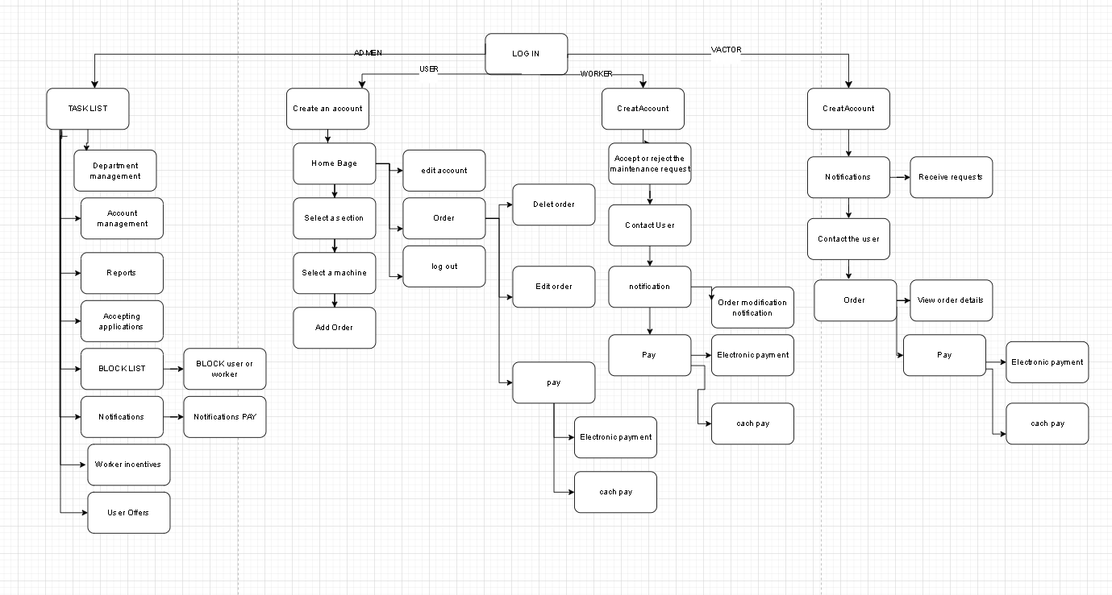

CHAPTER FOUR:
Practical implementation

المقدمة
في هذا الفصل، سنقدم التنفيذ العملي للنظام، مع تفصيل التقنيات والأدوات المستخدمة. بالإضافة إلى ذلك، سنعرض واجهات النظام ونختتم بتنفيذ حالات الاختبار للتحقق من وظائف النظام عبر سيناريوهات مختلفة.
البرامج المستخدمة :
- Android Studio : هي بيئة التطوير المتكاملة (IDE) الرسمية لتطوير تطبيقات Android. تم بناؤها على منصة IntelliJ IDEA الشهيرة، وتوفر أدوات وميزات متخصصة لتسهيل وتسريع عملية تطوير تطبيقات Android.
(يستخدم في الواجهات الامامية)
- Visual Studio (VS code): يجمع Visual Studio Code بين بساطة محرر كود المصدر وأدوات المطور القوية، مثل إكمال كود IntelliSense وتصحيح الأخطاء.
(يستخدم في الواجهات الخلفية)
3.: XAMPP هي حزمة برامج مجانية ومفتوحة المصدر تسهل على المستخدمين إنشاء خادم ويب محلي لتطوير واختبار مواقع الويب والتطبيقات. تعتبر XAMPP مثالية للمطورين الذين يرغبون في بيئة تطوير كاملة على أجهزتهم الشخصية قبل نشر مواقعهم على الإنترنت.
:. (Postman). 4هو أداة قوية تُستخدم لتطوير واختبار وتوثيق واجهات برمجة التطبيقات (APIs). يُعتبر بوستمان منصة شاملة توفر مجموعة واسعة من الأدوات والميزات التي تسهل عملية العمل مع واجهات برمجة التطبيقات، سواء كنت مطورًا أو مختبرًا أو حتى مدير منتج.

واجهات النظام :

1.login

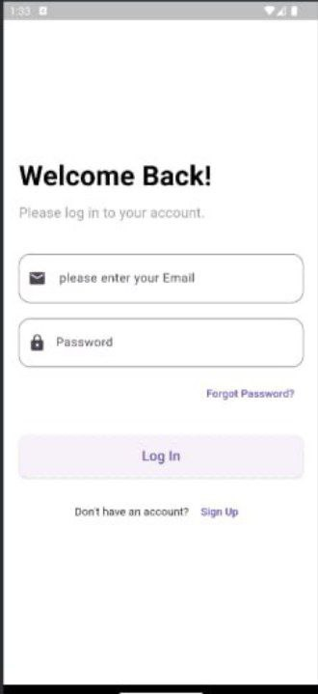

2.Creat account

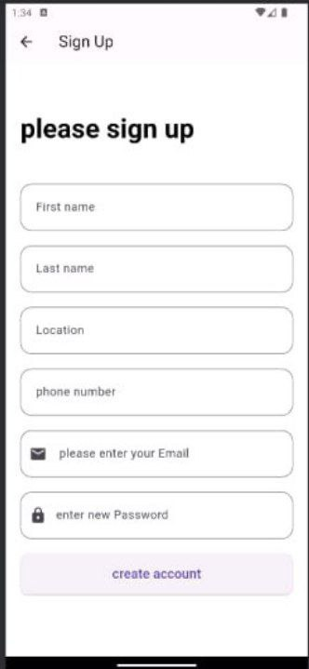

3.Edite account

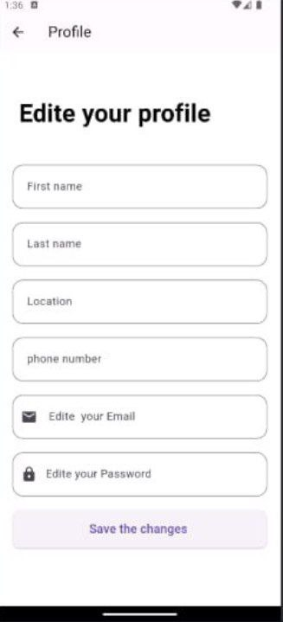

4.view section
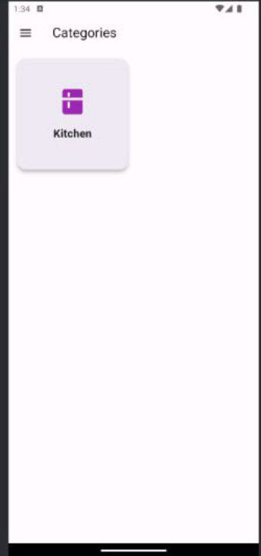

5. view machine
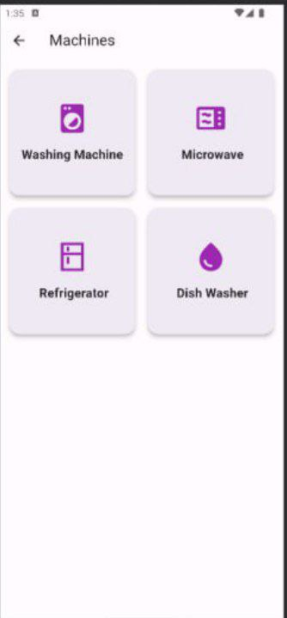

6. Add order
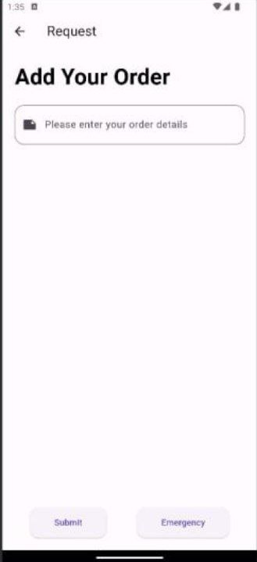

7.Edit order / Delete order/Pay
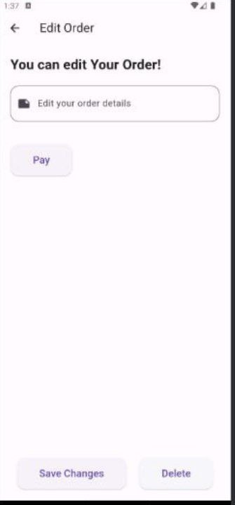

8.Logout
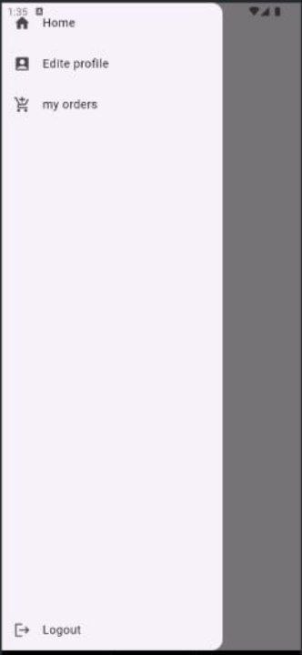

واجهات نظام المسؤول:
Login:

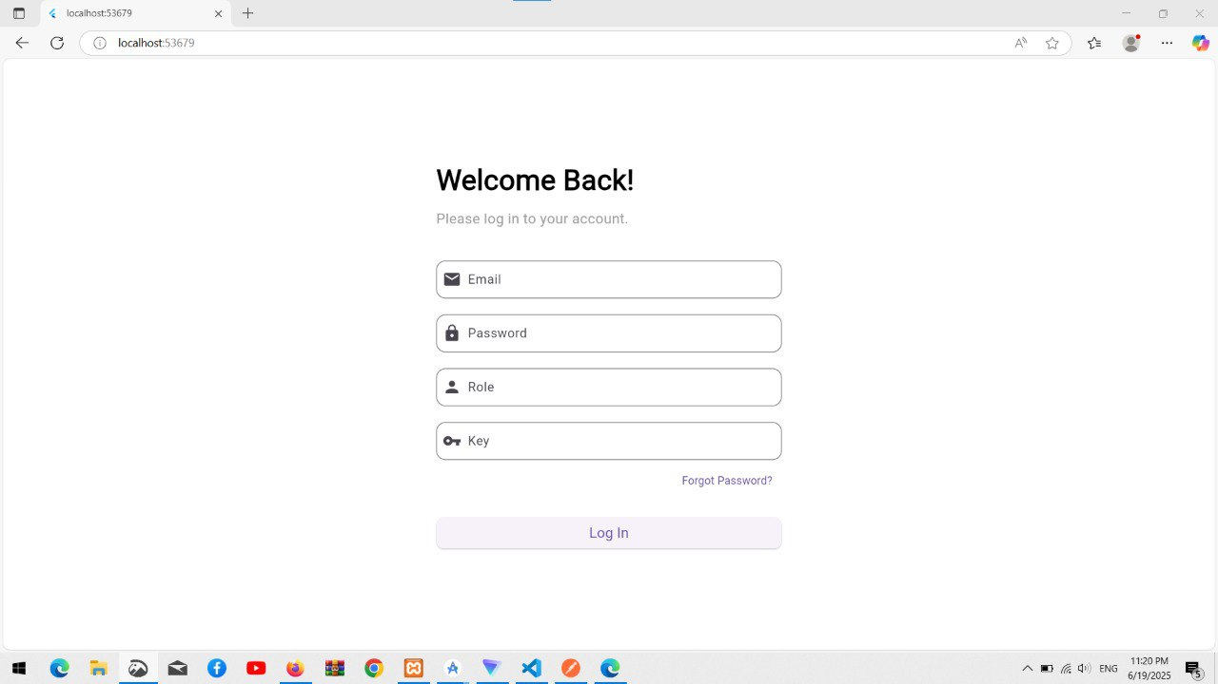

Home page

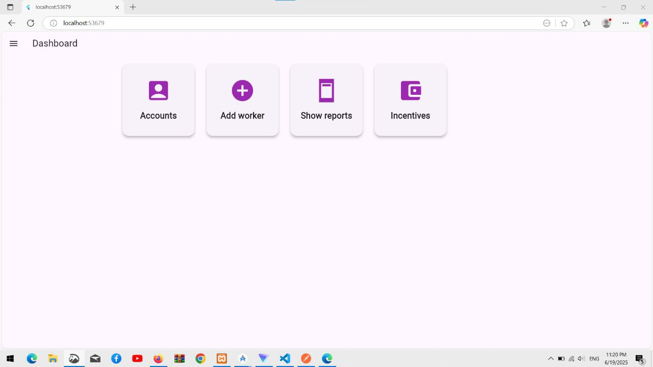
Main page:

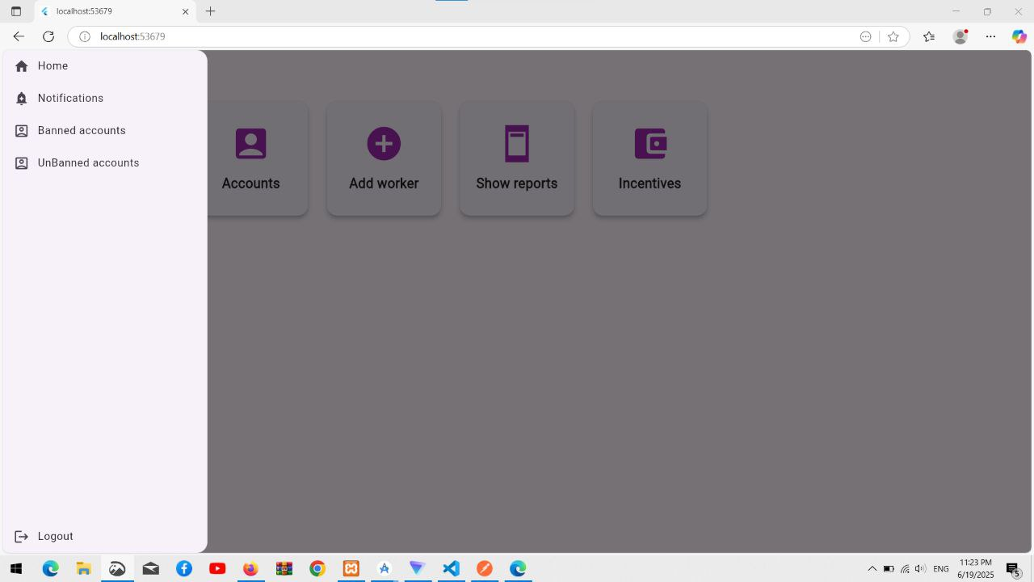

Add account

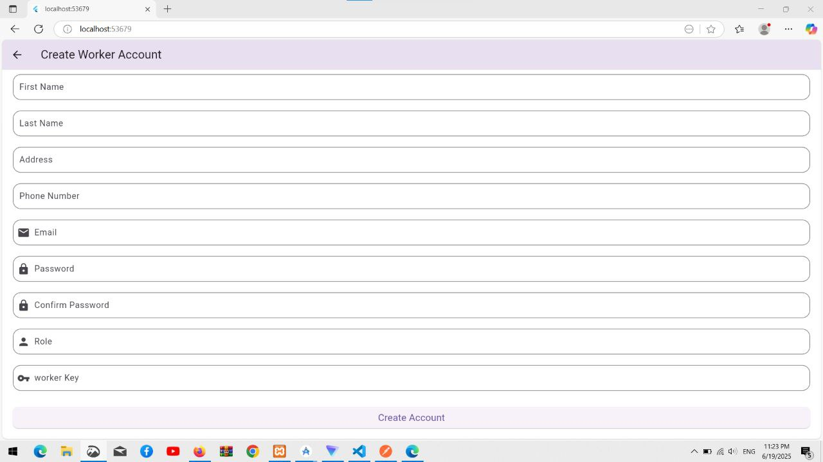

Edit account

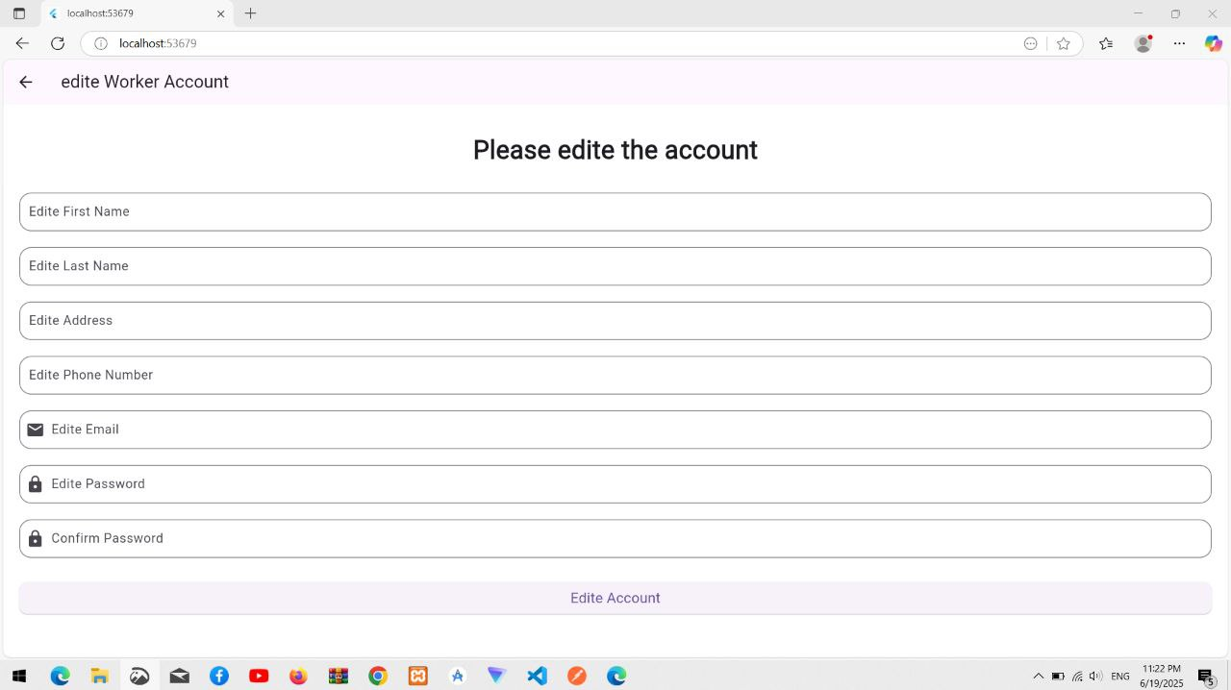

Worker account

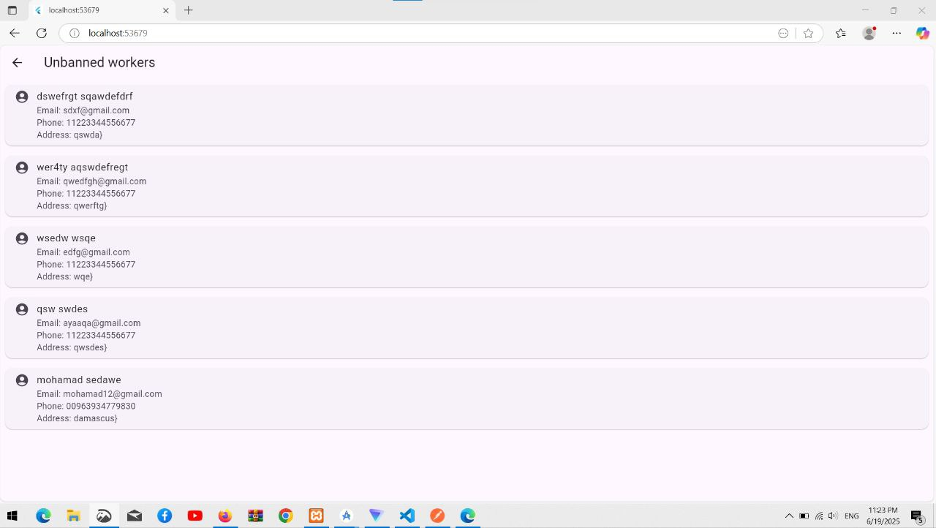

Worker account block

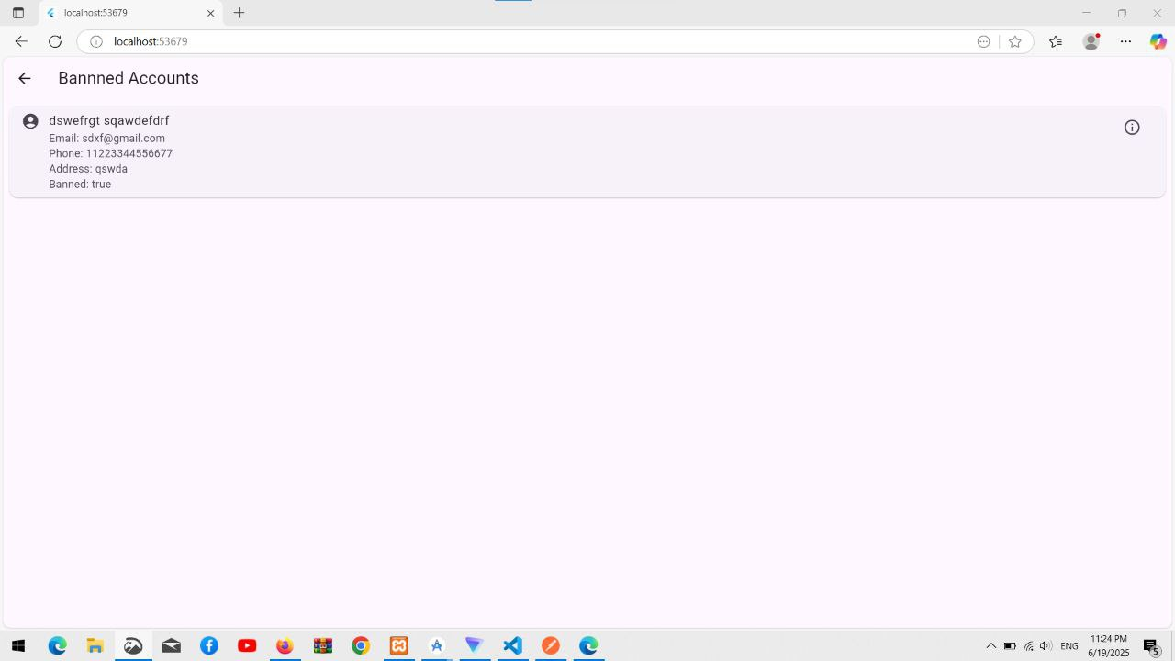

Delete – edit – block:

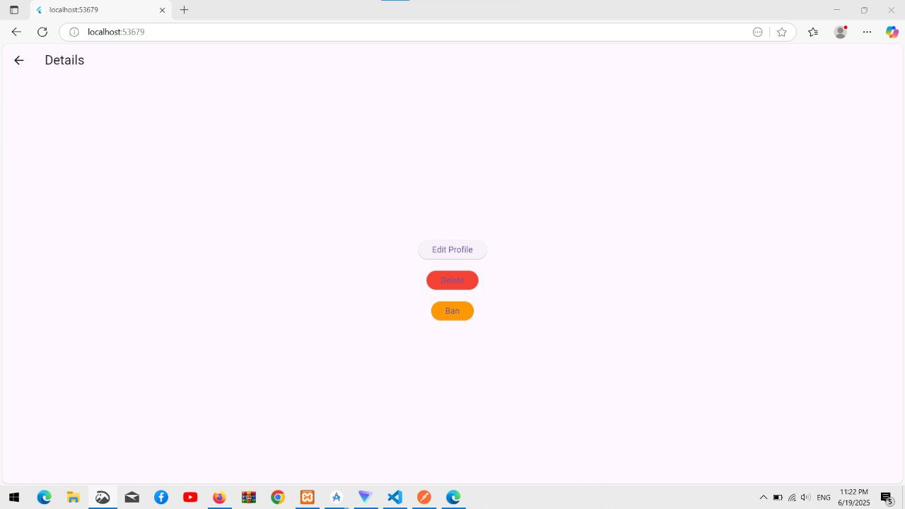

واجهات المستخدم:

login
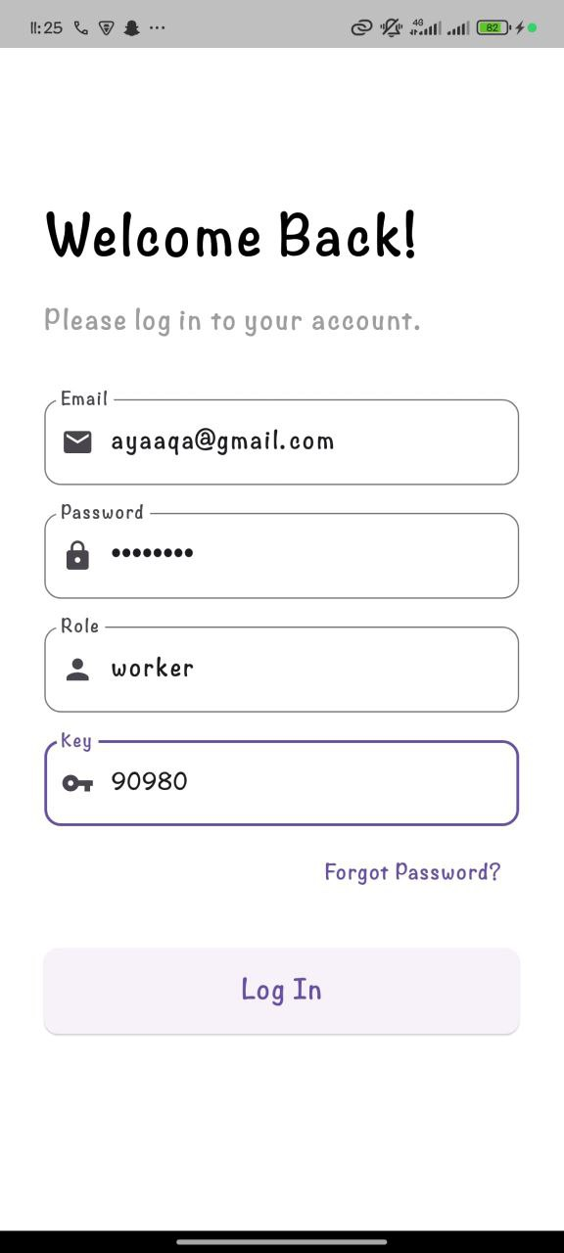

Home page

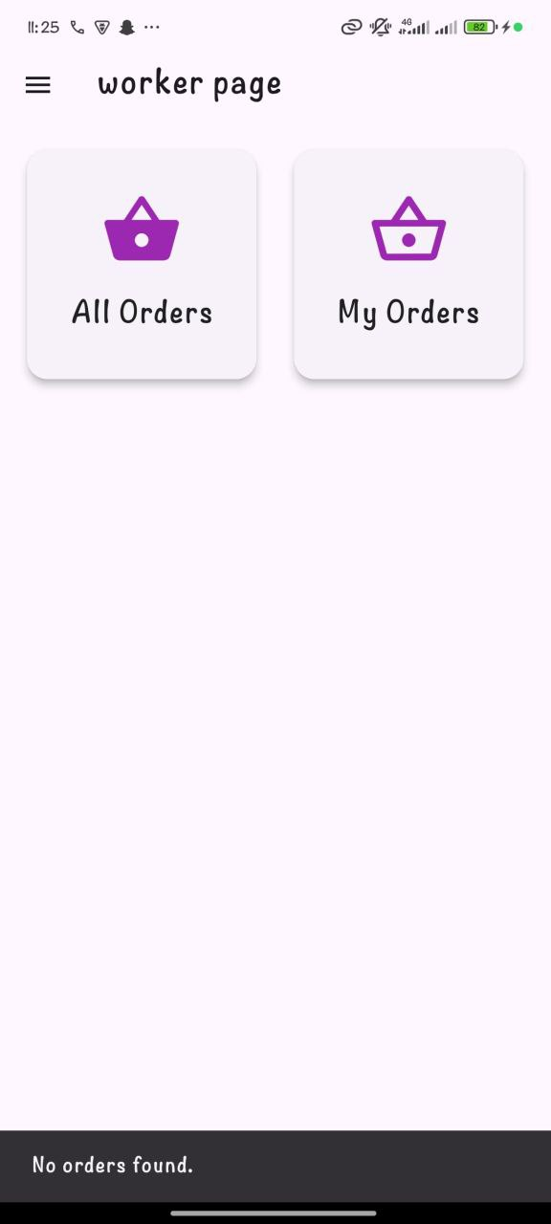
My order

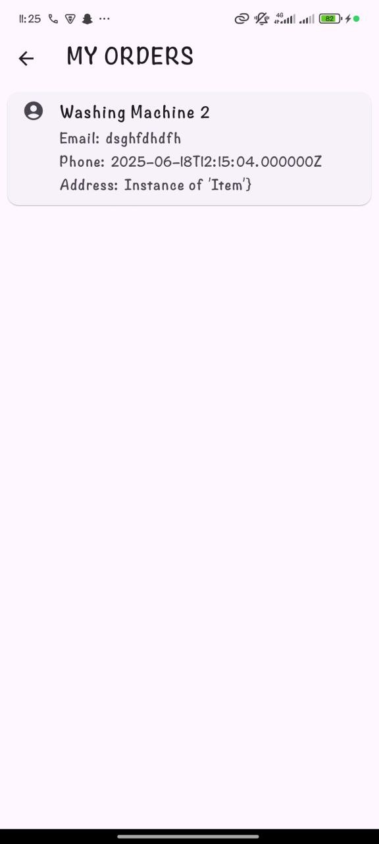

logout

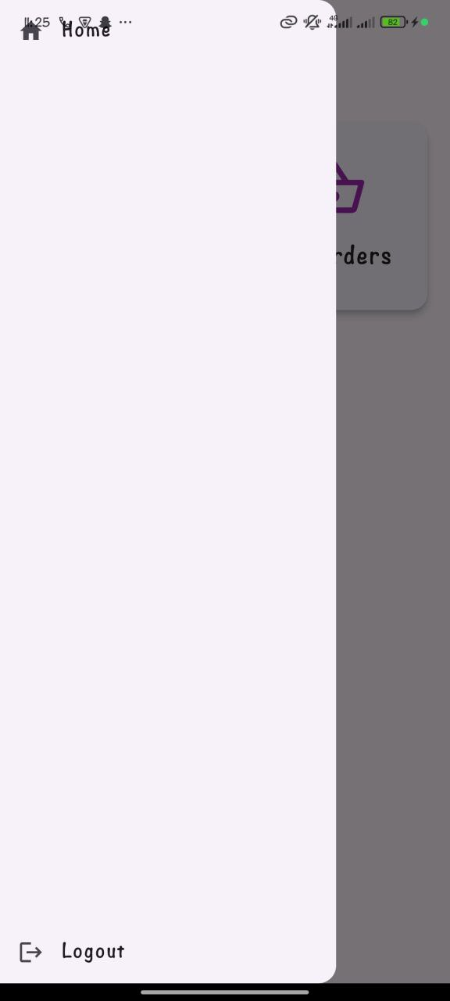
Requirements Traceability Matrix (RTM)
Requirement | Use Case | Specification | Page
REQ-1 | Use Case | REQ1_Specification | Page 32
REQ-2 | Use Case | REQ2-Specification | Page 33
REQ-3 | Use Case | REQ3-Specification | Page 35
REQ-4 | Use Case | REQ4-Specification | Page 37
REQ-5 | Use Case | REQ5-Specification | Page 38
REQ-6 | Use Case | REQ6-Specification | Page 39
REQ-7 | Use Case | REQ7-Specification | Page 40
REQ-8 | Use Case | REQ8-Specification | Page 41
REQ-9 | Use Case | REQ9-Specification | Page 42
REQ-10 | Use Case | REQ10-Specification | Page 43
REQ-11 | Use Case | REQ11-Specification | Page 44
REQ-12 | Use Case | REQ12-Specification | Page 45
REQ-13 | Use Case | REQ13-Specification | Page 46
REQ-14 | Use Case | REQ14-Specification | Page 47
REQ-15 | Use Case | REQ15-Specification | Page 49
REQ-16 | Use Case | REQ16-Specification | Page 50
REQ-17 | Use Case | REQ17-Specification | Page 51
REQ-18 | Use Case | REQ18-Specification | Page 53
REQ-19 | Use Case | REQ19-Specification | Page 54
REQ-20 | Use Case | REQ20-Specification | Page 55
REQ-21 | Use Case | REQ21-Specification | Page 56
REQ-22 | Use Case | REQ22-Specification | Page 57
REQ-23 | Use Case | REQ23-Specification | Page 58
REQ-24 | Use Case | REQ24_Specification | Page 59
REQ-25 | Use Case | REQ25-Specification | Page 60
REQ-26 | Use Case | REQ26-Specification | Page 62
REQ-27 | Use Case | REQ27-Specification | Page 63

Requirement | Use Case | Activity | Page
REQ-1 | Activity Diagram | REQ1-Diagram | Page 65
REQ-2 | Activity Diagram | REQ2-Diagram | Page 66
REQ-3 | Activity Diagram | REQ3-Diagram | Page 67
REQ-4 | Activity Diagram | REQ4-Diagram | Page 68
REQ-5 | Activity Diagram | REQ5-Diagram | Page 69
REQ-6 | Activity Diagram | REQ6-Diagram | Page 70
REQ-7 | Activity Diagram | REQ7-Diagram | Page 71
REQ-8 | Activity Diagram | REQ8-Diagram | Page 72
REQ-9 | Activity Diagram | REQ9-Diagram | Page 73
REQ-10 | Activity Diagram | REQ10-Diagram | Page 74
REQ-11 | Activity Diagram | REQ11-Diagram | Page 75
REQ-12 | Activity Diagram | REQ12-Diagram | Page 76
REQ-13 | Activity Diagram | REQ13-Diagram | Page 77
REQ-14 | Activity Diagram | REQ14-Diagram | Page 78
REQ-15 | Activity Diagram | REQ15-Diagram | Page 79
REQ-16 | Activity Diagram | REQ16-Diagram | Page 80
REQ-17 | Activity Diagram | REQ17-Diagram | Page 81
REQ-18 | Activity Diagram | REQ18-Diagram | Page 82
REQ-19 | Activity Diagram | REQ19-Diagram | Page 83
REQ-20 | Activity Diagram | REQ20-Diagram | Page 84
REQ-21 | Activity Diagram | REQ21-Diagram | Page 85
REQ-22 | Activity Diagram | REQ22-Diagram | Page 86
REQ-23 | Activity Diagram | REQ23-Diagram | Page 87
REQ-24 | Activity Diagram | REQ24-Diagram | Page 88
REQ-25 | Activity Diagram | REQ25-Diagram | Page 89
REQ-26 | Activity Diagram | REQ26-Diagram | Page 90
REQ-27 | Activity Diagram | REQ27-Diagram | Page 91

Requirement | Use Case | Sequence | Page
REQ-1 | Sequence Diagram | REQ1-Sequence | Page 92
REQ-2 | Sequence Diagram | REQ2- Sequence | Page 93
REQ-3 | Sequence Diagram | REQ3 Sequence | Page 94
REQ-4 | Sequence Diagram | REQ4- Sequence | Page 95
REQ-5 | Sequence Diagram | REQ5- Sequence | Page 96
REQ-6 | Sequence Diagram | REQ6- Sequence | Page 97
REQ-7 | Sequence Diagram | REQ7- Sequence | Page 98
REQ-8 | Sequence Diagram | REQ8- Sequence | Page 99
REQ-9 | Sequence Diagram | REQ9- Sequence | Page 100
REQ-10 | Sequence Diagram | REQ10- Sequence | Page 101
REQ-11 | Sequence Diagram | REQ11- Sequence | Page 102
REQ-12 | Sequence Diagram | REQ12- Sequence | Page 103
REQ-13 | Sequence Diagram | REQ13- Sequence | Page 104
REQ-14 | Sequence Diagram | REQ14- Sequence | Page 105
REQ-15 | Sequence Diagram | REQ15- Sequence | Page 106
REQ-16 | Sequence Diagram | REQ16- Sequence | Page 107
REQ-17 | Sequence Diagram | REQ17- Sequence | Page 108
REQ-18 | Sequence Diagram | REQ18- Sequence | Page 109
REQ-19 | Sequence Diagram | REQ19- Sequence | Page 110
REQ-20 | Sequence Diagram | REQ20- Sequence | Page 111
REQ-21 | Sequence Diagram | REQ21- Sequence | Page 112
REQ-22 | Sequence Diagram | REQ22- Sequence | Page 113
REQ-23 | Sequence Diagram | REQ23- Sequence | Page 114
REQ-24 | Sequence Diagram | REQ24- Sequence | Page 115
REQ-25 | Sequence Diagram | REQ25- Sequence | Page 116
REQ-26 | Sequence Diagram | REQ26- Sequence | Page 117
REQ-27 | Sequence Diagram | REQ27- Sequence | Page 118

Requirement | Use Case | Test Cases | Page
REQ-1 | Test Cases | REQ1-Test | Page 92
REQ-2 | Test Cases | REQ2- Test | Page 93
REQ-3 | Test Cases | REQ3 Test | Page 94
REQ-4 | Test Cases | REQ4- Test | Page 95
REQ-5 | Test Cases | REQ5- Test | Page 96
REQ-6 | Test Cases | REQ6- Test | Page 97
REQ-7 | Test Cases | REQ7- Test | Page 98
REQ-8 | Test Cases | REQ8- Test | Page 99
REQ-9 | Test Cases | REQ9- Test | Page 100
REQ-10 | Test Cases | REQ10- Test | Page 101
REQ-11 | Test Cases | REQ11- Test | Page 102
REQ-12 | Test Cases | REQ12- Test | Page 103
REQ-13 | Test Cases | REQ13- Test | Page 104
REQ-14 | Test Cases | REQ14- Test | Page 105
REQ-15 | Test Cases | REQ15- Test | Page 106
REQ-16 | Test Cases | REQ16- Test | Page 107
REQ-17 | Test Cases | REQ17- Test | Page 108
REQ-18 | Test Cases | REQ18- Test | Page 109
REQ-19 | Test Cases | REQ19- Test | Page 110
REQ-20 | Test Cases | REQ20- Test | Page 111
REQ-21 | Test Cases | REQ21- Test | Page 112
REQ-22 | Test Cases | REQ22- Test | Page 113
REQ-23 | Test Cases | REQ23- Test | Page 114
REQ-24 | Test Cases | REQ24- Test | Page 115
REQ-25 | Test Cases | REQ25- Test | Page 116
REQ-26 | Test Cases | REQ26- Test | Page 117
REQ-27 | Test Cases | REQ27- Test | Page 118
 | Use Case | Use-case | Page28
 | Use Case User | Use-case-user | Page 29
 | Use Case Admin | Use-case-Admin | Page 30
 | Use Case Worker | Use-case-worker | Page 31
 | Logical ERD | Logical-ERD | Page 119
 | Physical ERD | Physical-ERD | Page 120

